Sveučilište u Splitu
PRIRODOSLOVNO-MATEMATIČKI FAKULTET
Doktorski studij Biofizika


Doktorski rad

BIOAKTIVNI POTENCIJAL I KEMIJSKI SASTAV HIDROALKOHOLNIH EKSTRAKATA DIJATOMEJA SJEVERNOG JADRANA

Roberta Frleta Matas

Split, listopad 2024.
Sveučilište u Splitu, Prirodoslovno-matematički fakultet
Odjel za fiziku, Doktorski studij Biofizika

BIOAKTIVNI POTENCIJAL I KEMIJSKI SASTAV HIDROALKOHOLNIH EKSTRAKATA DIJATOMEJA SJEVERNOG JADRANA

Doktorski rad autorice Roberte Frlete Matas, kao dio obaveza potrebnih da se dobije doktorat znanosti, izrađen pod vodstvom mentorice prof. dr. sc. Vide Šimat i komentora dr. sc. Tvrtka Smitala, znanstveni savjetnik u trajnom zvanju.
Dobiveni akademski naziv i stupanj: doktorica prirodnih znanosti iz polja interdisciplinarnih prirodnih znanosti, grana znanost o moru.

Povjerenstvo za ocjenu i obranu doktorskog rada u sastavu:
1. ______________________________
(doc. dr. sc. Marin Ordulj, Sveučilišni odjel za studije mora u Splitu, - predsjednik)
2. ______________________________
(doc. dr. sc. Frano Matić, Sveučilišni odjel za studije mora u Splitu, - član)
3. ______________________________
(izv. prof. dr. sc. Barbara Soldo, Prirodoslovno-matematički fakultet u Splitu, - član)
4. ______________________________
(izv. prof. dr. sc. Ivana Ujević, znanstveni savjetnik u trajnom zvanju, Institut za oceanografiju i ribarstvo u Splitu, - član)
5. ______________________________
(dr. sc. Blaženska Gašparović, znanstveni savjetnik u trajnom zvanju, Institut Ruđer Bošković u Zagrebu, - član)

Potvrđuje da je disertacija uspješno obranjena dana _______________.

Voditelj studija: izv. prof. dr. sc. Damir Kovačić

__________________________________________

Dekan: prof. dr. sc. Mile Dželalija

_____________________________________________

Najveće hvala mojoj mentorici prof. dr. sc. Vidi Šimat na prenesenom znanju, svakom toplom savjetu i riječima utjehe i ohrabrenja tijekom izrade doktorske disertacije. Uz tvoju podršku sve je bilo lakše!

Veliko hvala i mojim kolegicama Danijeli, Martini, Marijani, Ivani i Sanji na pomoći i savjetima tijekom izrade rada. U dobroj radnoj atmosferi sve je lakše odraditi!

Zahvaljujem se komentoru dr. sc. Trvtku Smitalu na podršci tijekom izrade doktorske disertacije te svim kolegama Centra za istraživanje mora Instituta Ruđer Bošković u Rovinju na prenesenom znanju.

Posebno hvala mom mužu Krešimiru i kćeri Marieti, vaša ljubav, strpljenje i podrška bile su snaga u ostvarivanju mojih snova!

TEMELJNA DOKUMENTACIJSKA KARTICA

Sveučilište u Splitu
Prirodoslovno-matematički fakultet Doktorski rad

BIOAKTIVNI POTENCIJAL I KEMIJSKI SASTAV HIDROALKOHOLNIH EKSTRAKATA DIJATOMEJA SJEVERNOG JADRANA

Roberta Frleta Matas

Rad je izrađen u laboratorijima Centra za istraživanje mora-Institut Rođer Bošković u Rovinju, BIOcentra u Zagrebu, Zavoda za prehrambenu tehnologiju i biotehnologiju Kemijsko-tehnološkog fakulteta Sveučilišta u Splitu, Sveučilišnog odjela za studije mora u Splitu, Instituta za jadranske kulture i melioraciju krša u Splitu te odjela za kemiju Prirodoslovno-matematičkog fakulteta u Splitu.

Sažetak
Morske dijatomeje su široko rasprostranjene mikroalge karakteristične po silikatnoj staničnoj stijenci. Zbog niza tehnoloških prepreka komercijalana uporteba dijatomeja još uvijek nije prisutna unatoč prepoznatom biotehnološki potencijal u područjima poput nanotehnologije, farmaceutske i prehrambene indrustije. Iz tog razloga, pronalazak tehnoloških riješenja za održivu proizvodnju i iskorištavanje dijatomejne biomase od ključne je važnosti. U ovom doktorskom radu istraživan je bioaktivni potencijal i kemijski sastav dijatomeja Chaetoceros costatus(CIM935), Thalassiosira rotula(CIM861), Chaetoceros socialis(CIM929) i Skeletonema grevillei(CIM876) izoliranih iz sjevernog Jadrana. Cilj rada bio je odrediti učinkovito otapalo za ekstrakciju bioaktivnih spojeva različitog polariteta, povoljan uzgojni sustav za bržu proizvodnju veće biomase te način poticanja proizvodnje veće količine biološki aktivnih spojeva. U određivanju antioksidacijskog potencijala dijatomejnih ekstrakata korištene su metoda snage redukcije feri-iona (eng. ferric reducing antioxidant power (FRAP)), metoda 2,2-difenil-1-pikrilhidrazilnog testa (eng. 2,2‐diphenyl‐1‐picrylhydrazyl (DPPH)) i metoda određivanja kapaciteta apsorpcije kisikovih radikala (eng. oxygen radical absorption capacity (ORAC)), a u kemijskoj analizi korištena je spektrofotometrijska metoda Folin Ciocalteu za određivanje ukupnog sadržaja fenola (USF) te plinska kromatografija s masenom spektrometijom (eng. gas chromatography mass spectrometry (GC-MS)) i tekućinska kromatografija ultra-visoke učinkovitosti spregnutom sa spektrometrijom masa visoke rezolucije (eng. ultra-high-performance liquid chromatography-high-resolution mass spectrometry (UHPLC-ESI-HRMS). Istraživan je utjecajacetona, etanola i heksana na ekstrakcijski prinos, antioksidacijski potencijal te prinos biološki aktivnih spojeva. Najpovoljnijim otapalom pokazao se etanol, stoga je daljnjem istraživanju uspoređen utjecaj različitih volumnih udjela etanola na sadržaj ukupnih fenola antioksidacijski potencijal i kemijski sastav hidroalkoholnih ekstrakata vrste T. rotula. U ekstraktima T. rotula kao dominantni spojevi identificirane su miristinska kiselina, palmitelaidna kiselina, palmitinska kiselina, EPK i DPK a veći prinosi komercijalno važnih spojeva poput nezasićene masne kiseline EPK i sterola 24-metilenkolesterola omogućila je hidroalkoholna smjesa 70%-tnog etanola. U drugom dijelu istraživanja uspoređen je rast i kemijski profil vrste S. grevillei pri uzgoju u bioreaktoru i inkubatoru (termostatskoj miješalici) tijekom različitih faza rasta. Bioreaktor je omogućio brži rast te veći prinos biomase, a dobiveni ekstrakti bilježili su povećanje antioksidacijskog potencijala i sadržaja bioaktivnih spojeva poput masnih kiselina i sterola tijekom rasta. U posljednjem dijelu istraživanja određen je utjecaj nedostatka nutrijenata (fosfor, dušik i silicij) u uzgojnom mediju na antioksidacijski potencijal i kemijski profil roda Chaetoceros. Povećanje antioksidacijske aktivnosti i sadržaja derivata pigmenata zabilježeno je pri nedostatku dušika u vrsti C. costatus, dok isti utjecaj nedostataka nutrijenata nije zabilježen u C. socialis. Navedeni rezultati ukazuju na izniman potencijal primjene dijatomejnih ekstrakata te daju osnovne smjernice za daljnja istraživanja s ciljem omogućavanja daljnje komercijalizacije.

(91 stranica, 3 slika, 3 tablica, 112 literaturnih navoda, jezik izvornika: hrvatski)
Rad je pohranjen u Nacionalnoj i sveučilišnoj knjižnici u Zagrebu te Sveučilišnoj knjižnici u Splitu.
Ključne riječi: antioksidacija, bioaktivni spojevi, dijatomeje, ekstrakcija, nutrijenti, otapalo, uzgoj

Mentor: prof.dr.sc. Vida Šimat
Komentor: dr.sc. Tvrtko Smital

Ocjenjivači: 1. doc. dr. sc. Marin Ordulj
2. doc. dr. sc. Frano Matić
3. izv. prof. dr. sc. Barbara Soldo
4. izv. prof. dr. sc. Ivana Ujević
5. dr. sc. Blaženka Gašparović
Rad je prihvaćen: (datum sjednice vijeća)

BASIC DOCUMENTATION CARD

University of Split Ph.D. thesis
Faculty of Science

BIOACTIVE POTENTIAL AND CHEMICAL COMPOSITION OF HYDROALCOHOLIC EXTRACTS OF DIATOMS FROM THE NORTH ADRIATIC

Roberta Frleta Matas

Thesis performed in the laboratories of the Center for Marine Research - Institute Ruđer Bošković in Rovinj, BIOcenter in Zagreb, Department of Food Technology and Biotechnology at the Faculty of Chemical Technology in Split, University Department of Marine Studies in Split, Institute for Adriatic Culture and Karst Reclamation in Split, and Department for chemistry at the Faculty of Science and Mathematics in Split

Abstract
Marine diatoms are widespread microalgae characterized by their silicate cell walls. Due to a number of technological obstacles, the commercial use of diatoms is still not present, although their biotechnological potential has been recognized in areas such as nanotechnology, pharmaceutical and food industries. For this reason, it is crucial to find technological solutions for the sustainable production and utilization of diatom biomass. In this PhD thesis, the bioactive potential and chemical composition of the diatoms Chaetoceros costatus (CIM935), Thalassiosira rotula (CIM861), Chaetoceros socialis (CIM929) and Skeletonema grevillei (CIM876) isolated from the northern Adriatic Sea were investigated. The aim of the work was to identify efficient extraction solvents for the extraction of bioactive compounds of different polarity, a favorable cultivation system for the faster production of larger biomass and a method to stimulate the production of larger amounts of biologically active compounds. To determine the antioxidant potential of the diatom extracts, the ferric reducing antioxidant power (FRAP) method, the 2,2-diphenyl-1-picrylhydrazyl (DPPH) assay and the oxygen radical absorption capacity (ORAC) method were used in the chemical analysis. the Folin Ciocalteu spectrophotometric method for determining the total phenol content (USF) as well as gas chromatography with mass spectrometry (GC-MS) and ultra-high performance liquid chromatography coupled with high-resolution mass spectrometry (UHPLC-ESI-HRMS). In the extraction of C. costatus, the influence of acetone, ethanol and hexane on the extraction yield, the antioxidant potential and the yield of biologically active compounds was investigated. Ethanol proved to be the most suitable solvent, so further studies compared the influence of different volume fractions of ethanol on the content of total phenols, the antioxidant potential and the chemical composition of hydroalcoholic extracts of the species T. rotula. In the extracts of T. rotula, myristic acid, palmitic acid, palmitic acid, EPA and DPK were identified as dominant compounds, and a higher yield of commercially important compounds such as the unsaturated fatty acid EPA and the sterol 24-methylenecholesterol was enabled by a hydroalcoholic mixture of 70 % ethanol. In the second part of the research, the growth and chemical profile of the species S. grevillei was compared when grown in a bioreactor and an incubator (thermostatic mixer) during different growth phases. The bioreactor allowed faster growth and a higher biomass yield, and the extracts obtained showed an increase in antioxidant potential and in the content of bioactive compounds such as fatty acids and sterols during growth. In the last part of the study, the effects of nutrient deficiency (phosphorus, nitrogen and silicon) in the growth medium on the antioxidant potential and chemical profile of the genus Chaetoceros were determined. In the species C. costatus, an increase in antioxidant activity and pigment derivative content was observed with nitrogen deficiency, whereas the same effects of nutrient deficiency were not observed in C. socialis. The above results indicate the extraordinary potential of the application of diatom extracts and provide basic guidelines for further research with the aim of enabling further commercialization.

(91 pages, 3 figures, 3 tables, 112 references, original in Croatian)
Thesis deposited in National and University Library in Zagreb and Split University Library.
Keywords: antioxidation, bioactive compounds, diatoms, extraction, nutrients, solvent, cultivation

Supervisor: Vida Šimat, PhD, Full professor
Co-supervisor: Tvrtko Smital, PhD, Scientific advisor with tenure

Reviewers: 1. Marin Ordulj, PhD, Assistant professor
2. Frano Matić, PhD, Assistant professor
3. Barbara Soldo, PhD, Associate professor
4. Ivana Ujević, PhD, Associate professor
5. Blaženka Gašparović, PhD, Scientific advisor with tenure
Thesis accepted: (date of Faculty Council meeting)

Sadržaj

1. PREGLED OBJAVLJENIH RADOVA 1
2. UVOD 2
2.1. Ciljevi preliminarnog istraživanja i objedinjenih radova 7
3. MATERIJALI I METODE 8
3.1. Odabir dijatomejnih kultura 8
3.2. Uzgoj i određivanje krivulje rasta dijatomeja 8
3.2.1. Uzgojni parametri u preliminarnom istraživanju 8
3.2.2. Uzgojni parametri u Radu 1. 8
3.2.3. Uzgojni parametri u Radu 2. 9
3.2.4. Uzgojni parametri u Radu 3. 9
3.3. Metode ekstrakcije dijatomejne biomase 10
3.3.1. Ekstrakcijski parametri u prelimiranom istraživanju 10
3.3.2. Ekstrakcijski parametri u Radu 1. 10
3.3.3. Ekstrakcijski parametri u Radu 2. 10
3.3.4. Ekstrakcijski parametri u Radu 3. 11
3.4. Kemijska identifikacija spojeva 11
3.4.1. Spektrofotometrijska metoda određivanja ukupnog sadržaja fenolnih spojeva – Folin Ciocalteu 11
3.4.2. Kromatografske metode 11
3.5. Metode određivanja antioksidacijskog potencijala dijatomejnih ekstrakata 13
3.6. Statistička analiza 14
4. REZULTATI. 15
4.1. Preliminarni rezultati 15
4.2. Sažeti pregled rezultata objedinjenih radova 22
4.2.1. Rad 1. The marine diatom Thalassiosira rotula: chemical profile and antioxidant activity of hydroalcoholic extracts 22
4.2.2. Rad 2. Comparison of growth and chemical profile of diatom Skeletonema grevillei in bioreactor and incubation‐shaking cabinet in two growth phases 23
4.2.3. Rad 3. Influence of nutrient deprivation on the antioxidant capacity and chemical profile of two diatoms from genus Chaetoceros 24
5. RASPRAVA 25
6. ZAKLJUČCI 31
7. LITERATURA 33
8. RADOVI OBJEDINJENI U DOKTORSKOJ DISERTACIJI 46
8.1. Rad 1. The marine diatom Thalassiosira rotula: chemical profile and antioxidant activity of hydroalcoholic extracts. 46
8.2. Rad 2. Comparison of Growth and Chemical Profile of Diatom Skeletonema grevillei in Bioreactor and Incubation‐Shaking Cabinet in Two Growth Phases 56
8.3. Rad 3. Influence of Nutrient Deprivation on the Antioxidant Capacity and Chemical Profile of Two Diatoms from Genus Chaetoceros. 74
9. ŽIVOTOPIS 87

PREGLED OBJAVLJENIH RADOVA
Rad 1. Frleta Matas R., Popović M, Čagalj M., Šimat V. (2023). The marine diatom Thalassiosira rotula: chemical profile and antioxidant activity of hydroalcoholic extracts. Frontiers in Marine Science, 10, 1221417. https://doi.org/10.3389/fmars.2023.1221417
Rad 2. Frleta, R., Popović, M., Smital, T., Šimat, V. (2022). Comparison of growth and chemical profile of diatom Skeletonema grevillei in bioreactor and incubation‐shaking cabinet in two growth phases. Marine Drugs, 20, 697. https://doi.org/10.3390/md20110697
Rad 3. Frleta Matas, R., Radman, S.; Čagalj, M.; Šimat, V. (2024). Influence of nutrient deprivation on the antioxidant capacity and chemical profile of two diatoms from genus Chaetoceros. Marine Drugs, 22, 96. https://doi.org/10.3390/ md22020096

UVOD
Morske mikroalge, čiji se broj vrsta u moru procjenjuje na čak 300 000, predstavljaju važan izvor hrane u morskim ekosustavima (Rumin i sur. 2020; Duran i sur. 2021). Najzastupljenija skupina morskih mikroalgi odgovorna za više od 40 % ukupne primarne proizvodnje oceana su dijatomeje (Field i sur., 1998). Dijatomeje su fotosintetičke mikroalge karakteristične po slikatnoj staničnoj stijenci frustuli, unutar koje se nalazi sadržaj bogat različitim skupinama spojeva poput pigmenata, masnih kiselina, sterola, proteina, peptida i polisaharida (Nieri i sur., 2023). Zbog prisutnosti velikog broja biološki aktivnih spojeva smatraju se važnom skupinom mikroalgi čija je primjena mogućau industrijama poput farmaceutske, kozmetičke i prehrambene, proizvodnji biodizela te u području nanotehnologije (Sathasivam i sur. 2019; Ummalyma i sur. 2022).
Jednu od glavnih komponenti unutarstaničnog sadržaja dijatomejnih stanica čine lipidi čiji udio iznosi i do 25 % lipida/suhu težinu dijatomeje (Yi i sur. 2017). Uz neutralne lipide (triacilgliceroli), polarne lipide (glikolipidi i fosfolipidi) i oksilipine najzastupljeni lipidni spojevi u dijatomejama su masne kiseline i steroidi (steroli) (Yi i sur., 2017). Dijatomeja sadrže širok raspon masnih kiselina, od C14:0 do C22:6, a kao i većina mikroalgi izvrstan su izvor višestrukonezasićenih masnih kiselina (VNMK) poput eikosapentaenske (EPK), dokozaheksaenske (DHK) i dokozapentaenske kiseline (DPK) (Li i sur. 2019; Bárcenas-Pérez i sur. 2021). Konzumacija ovih masnih kiselina ima blagotovoran utjecaj na zdravlje ljudi, sprječava i smanjuje rizike od razvoja bolesti krvožilnog sustava, upalnih i autoimunih bolesti, dijabetesa te neurodegenerativnih bolesti poput Parkinsonove bolesti, Alzheimerove bolesti i depresije (Calder, 2017). Osim masnih kiselina, dijatomeje kao i druge mikroalge sadrže derivate masnih kiselina u obliku primarnih amida masnih kiselina (PAMK). Imaju važnu ulogu kao signalne molekule i u kontroli različitih fizioloških procesa poput kretanja, spavanja i angiogenze (Farrell i sur., 2012). Također, PAMK imaju dokazana brojna bioaktivna svojstva poput antimikrobnih, antidijabetičkih, antikancerogenih i antihelminitičkih (D’Oca i sur., 2010; Dembitsky, 2022; Kabara i sur., 1972; Tanvir i sur., 2018). Dijatomeje su poznate i kao dobar izvor esencijalnih triterpenoida sterola (Jaramillo-Madrid i sur. 2020). Ovi lipidni spojevi posjeduju brojne biološke aktivnosti, a klasificirani su kao spojevi sigurni za upotrebu u hrani (Aldini i sur. 2014; Ras i sur. 2014; Wang i Seibert 2017; Cutignano i sur. 2022). Jedan od najzastupljenih sterola u dijatomeja je 24-metilenkolesterol, važan intermedijer u biosintezi fitosterola (Rampen i sur. 2010; Gallo i sur. 2020). Posljednjih nekoliko desetljeća popularnost fitosterola raste zbog brojnih zdravstvenih učinaka poput mogućnosti snižavanja kolesterola, protuupalnog, antioksidativnog i antidijabetičkog djelovanja te hepatoprotektivne i neuroprotektivne sposobnosti (Sañé i sur. 2021; Jie i sur. 2022). Druga važna skupina spojeva u dijatomeja su pigmenti a najzastupljeni su klorofil (klorofil a i klorofil c), fukoksantin, β-karoten i ksantofili (diatoksantin, diadinoksantin, violaksantin, anteraksantin, zeaksantin). U dijatomejnim stanicama primarna uloga pigmenata je fotoprotektivna, dok zbog brojnih bioloških aktivnosti (antioksidativne, antiupalne, antitumorske) imaju potencijal za primjenu u prehrambenoj, kozmetičkoj i farmaceutskoj industriji (Kuczynska i sur., 2015). Zbog prisutnosti širokog spektra predhodno navedenih bioaktivnih spojeva sve intezivnije se istražuju dijatomeje kao i mogućnost komercijalizacijalne primjene međutim Uzgoj dijatomeja još uvijek nije raširen zbog tehnoloških prepreka koje se odnose na učinkovitosti ekstrakcije, optimizaciju uzgoja, učinkovito prikupljanje (eng. harvesting) i proizvodnju ciljanih spojeva unatoč širokom spektru komercijalne primjene (prehrambena, farmaceutska, kozmetička industrija i sl.) predhodno navedenih spojeva (Gonzalez-Fernandez i Muñoz 2017).
Prikladna metoda ekstrakcije i odabir pogodnog otapala imaju ključnu ulogu u ekstrakciji prethodno spomenutih spojeva te izravno utječu na ekstrakcijski prinos i kemijski profil ekstrakata. Ekstrakcijski prinos predstavlja masu ekstrahiranog materijala iz originalne tvari, a sustavna analiza koja identificira sastav, koncentraciju i karakteristike spojeva u uzorku je kemijski profil. U cilju postizanja maksimalnog prinosa željenih spojeva, proces ekstrakcije često je potpomognut korištenjem ultrazvuka. Ekstrakcija potpomognuta ultrazvukom (EPU) ekološki je prihvatljiva, prikladna za rad s manjom količinom uzorka te skraćuje vrijeme postupka ekstrakcije. Mehanizam EPU uključuje mehaničke vibracije (usljed djelovanja ultrazvučnih valova) koje dopiru u stanicu uzrokujući ekspanzijske i kompresijske cikluse unutarstaničnog sadržaja (Staroveški, 2018). Na taj način, termički i mehanički efekti uzrokuju degradaciju stanične stijenke što omogućava oslobađanje unutarstaničnog sadržaja u ekstrakcijsko otapalo (Mason i sur. 1996; Vernès i sur. 2020). Maksimalna ekstrakcijska efektivnost postiže se korištenjem EPU pri ekstrakciji liofilizirane biomase. Osim smanjenog sadržaja vlage, pucanje stanične stijenke te lakši prodor otapala omogućava ultrazvuk čime se postiže veća efikasnost u ekstrakciji lipida, pigmenata te drugih bioaktivnih spojeva (Kong i sur., 2014; Mienis i sur., 2024).
S druge strane, odabir ekstrakcijskog otapala vrši se na temelju indeksa polariteta, primjerice heksan (0,0-0,1) < kloroform (4,1) < metanol (5,1) = aceton (5,1) < etanol (5,2) < voda (9,0) na način da je polarnost ciljanih spojeva u ekstrakciji približno jednaka polarnosti otapala (Foo i sur., 2015). Etanol je često korišteno nepolarno otapalo koje zbog amfipatske prirode ima mogućnost istovremene interakcije s nepolarnim i polarnim molekulama zbog čega je često korišteno otapalo u ekstrakciji mikroalgi čiji unutarstanični sadržaj obiluje spojevima različitih polariteta. Efikasnost ekstrakcije spojeva sa širokim rasponom polariteta dodatno se povećava korištenjem otapala u obliku hidroalkoholnih smjesa (Jacotet-Navarro i sur. 2018). Štoviše, veća biološka aktivnost zabilježena je u ekstraktima pripremljenim korištenjem hidroalkoholnih smjesa u odnosu na ekstrakte pripremljene isključivo u vodi ili etanolu, a najveći prinos bioaktivnih spojeva postigao se korištenjem hidroalkoholnih smjesa u rasponu od 50 – 80 % (Silva i sur. 2022; Jacotet-Navarro i sur. 2018; Monteiro i sur. 2020; Čagalj i sur. 2021). Korištenje "zelenih" otapala kao što su hidroalkoholne smjese smatra se ekološki prihvatljivim.
Optimizacija uzgojnog ciklusa dijatomeja jedan je od ključnih koraka kojim se osigurava maksimalan prinos biomase dijatomeja. Povećana proizvodnja metabolita kod dijatomeja uglavnom je uvjetovana promjenom niza abiotičkih parametara poput temperature, saliniteta, pH, intenziteta svjetlosti, udijela CO₂ i dostupnim hranjivim tvarima (Lin i sur. 2018; Gatamaneni i sur. 2018; Vello i sur. 2023). Laboratorijski uzgoj najčešće se provodi u inkubatorima te rezultira nižom brojnosti dijatomeja u odnosu na prirodno okruženje. Inkubatori za uzgoj mikroalgi su uređaji koji imaju mogućnost regulacije temperature uzgoja unutar koji se nalazi izvor svjetlosti poput LED ili fluorescentnog svjetla s mogućnošću postavljanja željenog fotoperioda s ciljem postizanja uvjeta uzgoja što sličnijih prirodnom okruženju (Slika 1).
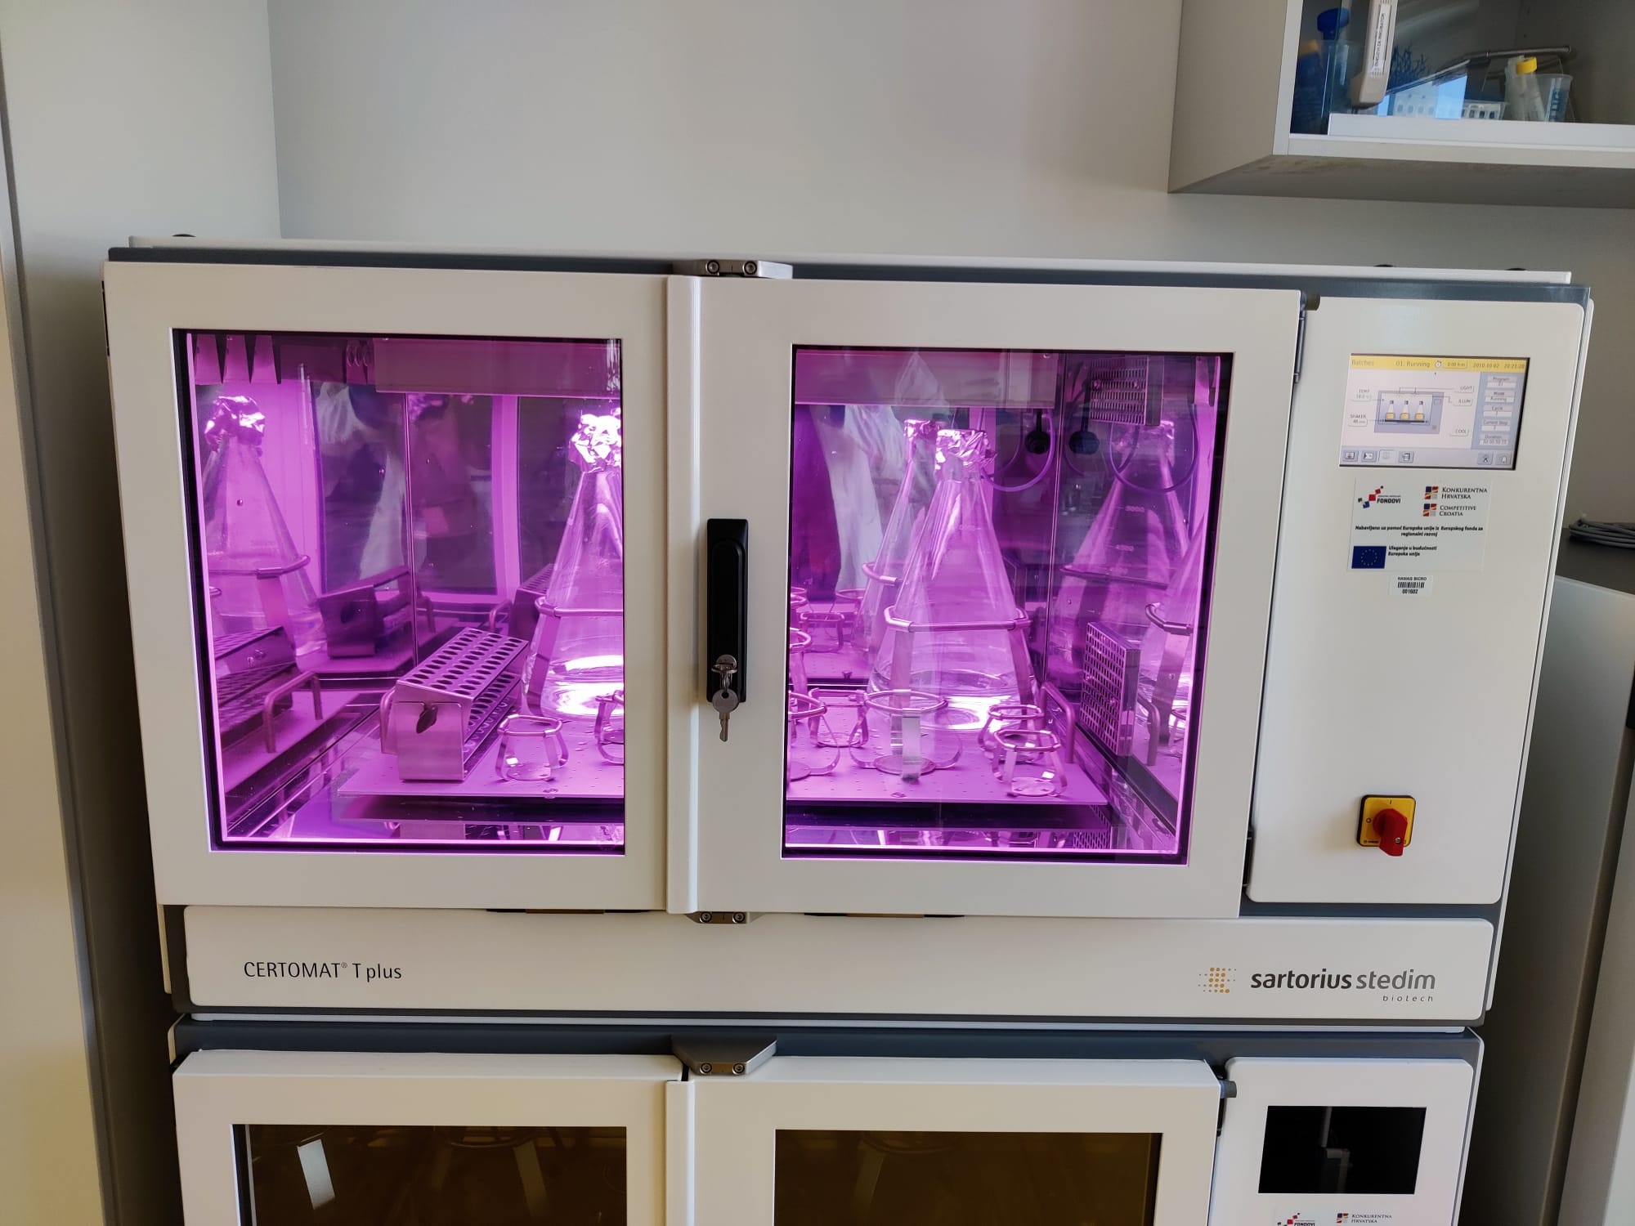
Slika 1. Laboratorijski uzgoj dijatomeje Skeletonema grevillei u inkubatorima s integriranim sustavom mješanja

Osnovni nedostatak laboratorijskog uzgoja čini je prinos biomase za provedbu biotehnoloških istraživanja, a dodatni problemi vezani su uz iskoristivost hranjivih tvari (Stonik 2015). Konvencionalni uzgoj u inkubatorima općenito proizvodi manje biomase, a trošak proizvodnog napora premašuje prinos biomase čime je dodatno umanjena profitabilnost proizvodnog procesa. Proizvodni napor u uzgoju mikroalgi odnosi se na ukupne resurse i aktivnost koja je potrebna za proizvodnju, obradu te korištenje mikroalgalne biomase. Prvi bioreaktor razvijen je u svrhu promoviranja proizvodnje veće biomase dijatomeje Nitzschia sp. razvijen je 1997. u Japanu (Fukami i sur. 1997). Uzgoj u bioreaktorskim sustavima omogućava veću homogenost stanica (Slika 2).
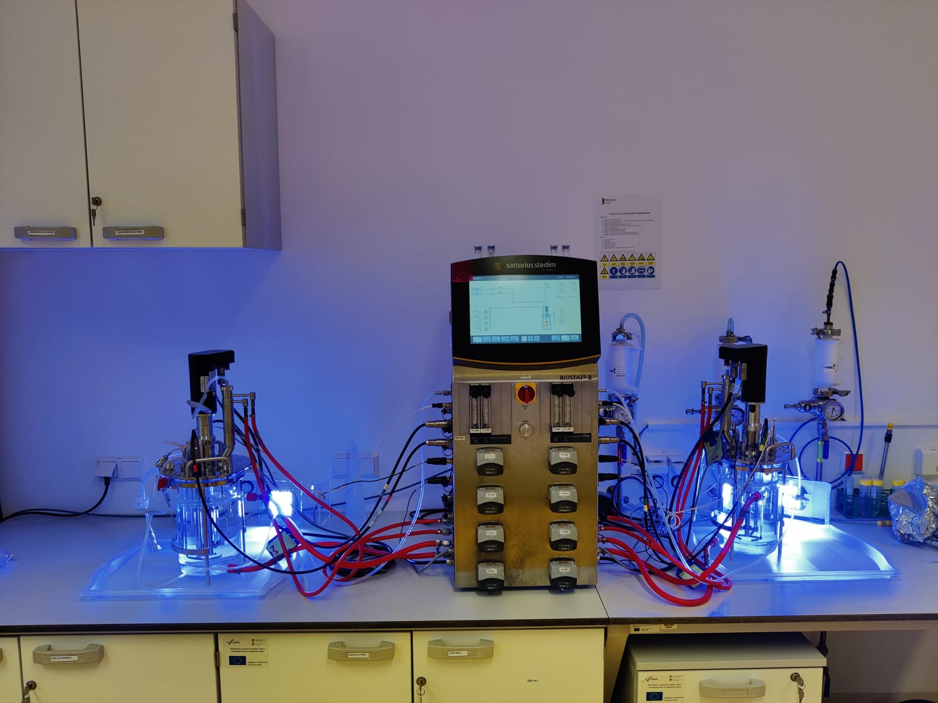
Slika 2. Laboratorijski uzgoj dijatomeje Skeletonema grevillei u bioreaktoru s LED svjetlom

U kontekstu uzgoja i biotehnologije, aspekt homogenosti primarno se odnosi na jednoliku raspodjelu stanica mikroalgi čime se postiže jednolika dostupnost hranjivim tvarima i svjetlosti koje su ključne za uspješan rast. U cilju osiguravanja homogenosti stanica tijekom uzgoja nužno je mješanje kako bi se spriječila sedimentacija stanica dok je u proizvodnji veće biomase potrebna optimizacija uzgojnih parametara.
Nedostatak hranjivih tvari, neoptimalna temperatura te različiti izvori svjetlosti predstavljaju stresne uzgojne uvjete koji potiču različite metaboličke procese, poput proizvodnje karotenoida i biosinteze lipida. Pri stresnim uvjetima uzgoja povećava se proizvodnja primarnih i sekundarnih metabolita koji imaju ulogu u obrani stanice, a kemijska karakterizacija sintetiziranih spojeva u unutarstaničnom sadržaju (primarni i sekundarni metaboliti) prilično je složen postupak (Vuppaladadiyam i sur. 2018).
Za pogodan rast i proizvodnju metabolita nužni su makronutrijenti, posebno silicij (Si), dušik (N) i fosfor (P). U dijatomeja Si predstavlja ključan nutrijent za izgradnju frustule, a indirektno je uključen i u procese replikacije deoksiribonukleinske kiseline (DNK) i diobe stanica (Orefice i sur. 2019; Shrestha i Hildebrand 2015). Većina asimiliranog N koristi se za sintezu proteina i nukleinskih kiselina, a također je esencijalan u biosintezi drugih molekula poput lipida i različitih šećera (Orefice i sur. 2019). Fosfor je važan dio membrana dijatomejnih stanica gdje je prisutan u obliku fosfolipida, sastavni je dio nukleinskih kiselina te je neizostavan za proizvodnju kemijske energije u obliku nikotinamid adenin dinukleotid-fosfata (NADPH) i adenozin trifosfata (ATP) (Lovio-Fragoso i sur. 2021). Nedostatak ili potpuni izostanak Si, N i P mogu biti okidači za povećanu metaboličku proizvodnju i nakupljanje različitih bioaktivnih spojeva u stanicama dijatomeja međutim metabolički odgovori često se razlikuju među vrstama (Lovio-Fragoso i sur. 2021; Curcuraci i sur. 2022; Smith i sur. 2016; Yu i sur. 2016). Poznato je da veća koncentracija Si, N i P pozitivno utječe na rast dijatomeja, dok manjak ili potpuni izostanak potiču sintezu spojeva kao što su pigmenti, masne kiseline ili fenoli (Orefice i sur. 2019; Curcuraci i sur. 2022). Kod vrste Chaetoceros muelleri najveći fiziološki stres izaziva nedostatak N što rezultira povećanjem udjela lipida unutar stanica (Lin i sur. 2018; Gao i sur. 2013). Isti metabolički odgovor kao i kod vrste C. muelleri zabilježen je i kod vrste Phaeodactylum tricornutum (Curcuraci i sur. 2022). Izazivanje fiziološkog stresa nedostatkom/manjkom hranjiva u uzgojnom mediju često je korištena strategija za poticanje stanica mikroalgi na povećanu sintezu bioaktivnih spojeva, a metabolički odgovori često se razlikuju među vrstama (Lovio-Fragoso i sur. 2021).
Pronalazak tehnoloških rješenja za uzgoj veće biomase dijatomeje kao i uvjeta uzgoja u okviru kojih bi se povećala produkcija metabolita te identifikacija i prinos ciljanih spojeva od ključne su važnosti za definiranje uvjeta koji bi omogućili širu industrijsku primjenu dijatomeja. Također, vrlo je važno proizvodnju usmjeriti prema korištenju svih proizvodnih komponenti (eng. bio‐based refinery), čime bi se omogućila maksimalna ekonomska isplativost i ekološka održivost komercijalnog uzgoja dijatomeja.

Ciljevi preliminarnog istraživanja i objedinjenih radova
Preliminarno istraživanje
- Kako bi se odredilo najpogodnije ekstrakcijsko otapalo, preliminarna studija imala je za cilj usporediti razlike u ekstrakcijskom prinosu, antioksidacijskoj aktivnosti i kemijskom profilu acetonskih, etanolnih i heksanskih ekstrakata dijatomeje Chaetoceros costatus
Rad 1
- Ekstrahirati biomasu dijatomeje Thalassiosira rotula korištenjem različitih hidroalkoholnih mješavina (50 % i 70 % etanol) te usporediti razlike u ekstrakcijskim prinosima i antioksidacijskom potencijalu dobivenih ekstrakata.
- Identificirati kemijske spojeve s potencijalom za buduću biotehnološku primjenu i usporediti razlike u udjelima dominantnih spojeva u ekstraktima T. rotula dobivenih ekstrakcijom različitim hidroalkoholnih mješavina.
Rad 2
- Odrediti krivulje rasta i usporediti rast dijatomeje Skeletonema grevillei u standardnom F/2 mediju u dva uzgojna sustava, bioreaktoru i inkubatoru (termostatiranoj miješalici).
- Identificirati kemijske spojeve i usporediti razlike u udjelima dominantnih spojeva te procijeniti antoksidacijski potencijal ekstrakata dijatomeje Skeletonema grevillei prikupljenih iz oba sustavu (bioreaktor i inkubator) tijekom dvije faze rasta (eksponencijalne i stacionarnne faze).
Rad 3
- Uzgojiti dijatomeje C. costatus i Chaetoceros socialis u standardnom (F/2) mediju i u F/2 mediju bez limitirajućih nutrijenata fosfora, dušika i silicija te prikupiti i ekstrahirati uzgojenu biomasu dijatomeja.
- Usporediti antioksidacijski potencijal i kemijske profile ekstrakata dijatomeja C. costatus i C. socialis uzgojenih u mediju bez dodatka fosfora, dušika i silicija s ekstraktima biomase C. costatus i C. socialis koji su uzgajani u standardnom mediju.

MATERIJALI I METODE

Odabir dijatomejnih kultura
Na području sjevernog Jadrana izolirano je devet vrsta dijatomeja i donirano iz kolekcije kultura Centra za istraživanje mora Instituta Ruđer Bošković u Rovinju. Najbolju prilagodu (u pogledu rasta) na laboratorijske uvjete uzgoja pokazali su sojevi dijatomeja C. costatus (CIM935), C. socialis (CIM929), S. grevillei (CIM876) i T. rotula (CIM861) koji su odabrani za provedbu istraživanja.

Uzgoj i određivanje krivulje rasta dijatomeja
U istraživanjima rast dijatomeja praćen je prebrojavanjem dijatomejnih stanica u graduiranoj Sedgwick Rafter komorici na temelju koje je određena krivulja rasta prema standardnoj proceduri (Karlson i sur., 2010). Odabrani sojevi inokulirani su u stacionarnoj fazi rasta u F/2 uzgojni medij. Medij za uzgoj dijatomeja pripremljen je korištenjem predhodno filtrirane sterilne morske vode uz dodatak makronutrijenata (Si, N i P) te mikronutrijena (metala u tragovima i vitamina) prema standardnim postupcima (Andersen, 2010).

Uzgojni parametri u preliminarnom istraživanju
Vrsta C. costatus uzgajana je u inkubatoru u šest Erlenmeyer tikvica, a svaka tikvica sadržavala je 1,5 L F/2 uzgojnog medija te 100 ml inokuluma dijatomeje C. costatus (10⁵ stanica/mL). Chaetoceros costatus uzgajan je pri temperaturi od 18°C, fotoperiodu (svjetlo:tama) 18:6 i intezitetu svjetlosti 2500 luxa. Prikupljanje kulture izvršeno je po ulasku kulture u stacionarnu fazu rasta postupkom filtracije korištenjem filtera od staklenih mikrovlakana (Grade GF/F Whatman). Dijatomejna biomasa prikupljena je falcon epruvete te zamrznuta a zatim liofilizirana (FreeZone 2.5, Labconco, Kansas City, MO, SAD) prije postupka ekstrakcije.

Uzgojni parametri u Radu 1.
Dijatomeja T. rotula uzgajana je u inkubatoru u šest Erlenmeyerovih tikvica volumena 5 L. Svaka tikvica je sadržavala 1,5 L F/2 medija u koju je inokulirano 150 mL inokuluma T. rotula veličine 10⁵ stanica/mL. Do postizanja stacionarne faze rasta, dijatomeja T. rotula uzgajana je na 17°C, pri fotoperiodu (svjetlo:tama) 16:8 pod LED svjetlom (Led GNC Minu Deep AM140, Sicce, Pozzoleone, Italija) intenziteta od 2500 luxa. Dijatomejna biomasa prikupljena je u stacionarnoj fazi rasta postupkom filtracije korištenjem filtera od staklenih mikrovlakana (Grade GF/F Whatman). Prikupljena biomasa prebačena je pomoću strugača stanica u falcon epruvete te zamrznuta. Prije postupka ekstrakcije, zamrznuta biomasa T. rotula podvrgnuta je procesu liofilizacije (FreeZone 2.5, Labconco, Kansas City, MO, SAD).

Uzgojni parametri u Radu 2.
U mediju F/2 uzgajana je dijatomeja S. grevillei u dva uzgojna sustava: bioreaktoru (BS) (BiostatB Twin, Sartorius, Goettingen, Njemačka) i u Erlenmeyer tikvici volumena 5 L u termostatskoj mješalici tj. inkubatoru (IS) (Certomar T plus, Sartorius, Goettingen, Njemačka). Za svaki sustav korištene su dvije replike, od kojih je svaka sadržavala 2 L F/2 medija u kojem je inokulirano 50 mL S. gravillei (9 × 10⁴ stanica/mL). U oba sustava (BS i IS) dijatomeje su uzgajane na 18 °C s postavljenim fotoperiodom (svjetlo:tama) 12:12 h te intenzitetom svjetlosti od 2500 luxa u oba sustava uzgoja. U BS-u korišteno je LED svjetlo (Led GNC Minu Deep AM140, Sicce, Pozzoleone, Italija) dok su u IS-u korištene fluorescentne lampe (Fluora T8, Osram, Garching, Njemačka). Tijekom uzgoja u BS S. grevillei miješana je pomoću propelera pri 70 okretaja/min a brzina aeracije postavljena je na 1 L/min, dok je u IS brzina mješanja iznosila 50 okretaja/min kako bi se izbjeglo prolijevanje kultura. Prikupljanje biomase izvršeno je u eksponencijalnoj (nakon 192 h uzgoja) i na početku stacionarne (nakon 312 h uzgoja) faze rasta postupkom filtracije korištenjem filtera od staklenih mikrovlakana (Grade GF/F Whatman). U BS i IS uzgoj je proveden u dva ponavljanja.

Uzgojni parametri u Radu 3.
Vrste C. costatus i C. socialis uzadajane su u standardnom F/2 mediju koji je predstavljao kontrolnu skupinu (K) dok su testne skupine uzgajane u F/2 mediju bez dodatka fosfora (P-), dušika (N-) i silicija(Si-). Tijekom uzgoja sve su skupine (K, P-, N-, Si-) uzgajane u inkubatoru pri temperaturi od 18 ◦C, intezitetu svjetlosti od 2500 luxa (Led GNC Minu Deep AM140, Sicce, Pozzoleone, Italija) i fotoperiodu (svjetlo:tama) 16:8. Dijatomeje su uzgajane u Erlenmeyer tikvici volumena 2 L koja je sadržavala 500 mL uzgojnog medija i 20 mL inokuluma dijatomeje S. grevillei (10⁵ stanica/mL). Uzgoj svake tretmanske skupine proveden je u dva ponavljanja.

Metode ekstrakcije dijatomejne biomase

Prikupljena biomasa dijatomeja liofilizirana je prije postupka ekstrakcije u svrhu smanjenja degradacije termolabilnih bioaktivnih spojeva. S ciljem povećanja ekstrakcijskog prinosa proces ekstrakcije dodatno je potpomognut koštenjem ultrazvuka.

Ekstrakcijski parametri u prelimiranom istraživanju
U ekstrakciji liofilizirane biomase C. costatus za ekstrakcijsko otapalo odabrani su aceton, etanol i heksan. Ekstrakcijski proces podpomognut je korištenjem ultrazvuka u ultrazvučnoj kupki (DU-100 Digital Ultrasonic Cleaner, Giorgio Bormac, Carpi, Italija) na frekvenciji od 40 kHz i 40 °C tijekom 1 sata. Svi uzorci su centrifugirani (Rotafix 32A, Hettich, Tuttlingen, Njemačka) na 3220 g tijekom 5 minuta. Sakupljeni supernatanti (ekstrakti) filtrirani su kroz filter mješanog celuloznog estera promjera pore 0,45 µM (LGG, Meckenheim, Njemačka) te upareni do suhog pomoću centrifugalnog usparivača (RC10-22, Jouan, Herblain, Francuska).

Ekstrakcijski parametri u Radu 1.
Liofilizirana biomasa dijatomeje T. rotula ekstrahirana je u hidroalkoholnim mješavinom 50 % i 70 % etanola procesom EPU korištenjem ultrazvučne kupelji (Transsonic Tp 310H, Elma Schmidbauer GmbH,Singen, Njemačka) pri frekvenciji od 40 kHz i temperaturi od 40°C tijekom 1 sata. Nakon ekstrakcije, uzorci su centrifugirani (Centric 150, Tehtnica, Slovenija) 10 minuta na sobnoj temperaturi i 2,515 × g. Dobiveni supernatant (ekstrakt) filtriran je korištenjem filter celuloznog estera promjera pora 0,45 µm (LGG, Meckenheim, Njemačka) te uparen do potpune suhoće pomoću centrifugalnog usparivača (RC10-22, Jouan, Herblain, Francuska).

Ekstrakcijski parametri u Radu 2.
Svježe prikupljena biomasa prenesena je u falcon epruvete te resuspendirana u 10 mL 70 % etanola. Postupak ekstrakcije provedena je u duplikatu korištenjem EPU pomoću ultrazvučne sonde (Sonoplus HD 3200, Bandalin, Berlin, Njemačka) na 20 kHz ± 500 Hz tijekom 5 minuta, pri amplitudi od 30 % i tretmanima od 20 s. Pauza između tretmana bila je 40 s. Nakon završetka ekstrakcije, uzorci su centrifugirani (Lynx 4000 centrifuga, Thermo Scientific, Waltham, Massachusetts, SAD) na 29,097 × g, na 4 °C tijekom 30 minuta. Sakupljeni supernatant (ekstrakt) filtriran je kroz sterilni acetat celulozni filter promjera pora 0,2 μm (LGG, Meckenheim, Njemačka) i uparen do potpune suhoće pomoću centrifugalnog usparivača (RC10-22, Jouan, Herblain, Francuska).

Ekstrakcijski parametri u Radu 3.
Ekstrakcija liofilizirane biomase dijatomeja C. costatus i C. socialis provedena je korištenjem 70 % etanola te potpomognuta ultrazvukom u ultrazvučnoj kupelji (DU-100 Digital ultrasonic cleaner, Giorgio Bormac, Carpi, Giorgio Bormac, Carpi, Italija) frekvenciji 40 kHz pri temperaturi od 50 ◦C tijekom 1 sata. Uzorci su centrifugirani (Rotafix 32A, Hettich, Tuttlingen, Njemačka) 5 minuta na sobnoj temperaturi i 3220 × g a dobiveni supernatanti su filtrirani kroz filter mješanog celuloznog estera promjera pore 0,45 µM (LGG, Meckenheim, Njemačka) i osušen centrifugalnim isparivačem (RC10-22, Jouan, Herblain, Francuska).

Kemijska identifikacija spojeva

Spektrofotometrijska metoda određivanja ukupnog sadržaja fenolnih spojeva – Folin Ciocalteu
Određivanje ukupnog sadržaja fenola (USF) u ekstraktima dijatomeja provedeno je Folin–Ciocalteu metodom (Amerine i Ough, 1980). U volumen destilirane vode od 1,5 mL dodano je 25 µL ekstrakata T. rotula te 25 µL Folin-Ciocalteu reagensa. Nakon dodavanja reagensa smjese su promiješane i ostavljene 1 min. Zatim je dodano 475 µL destilirane vode i 375 µL 20 % otopine natrijeva karbonata. Uzorci su ostavljeni 2 h na sobnoj temperaturi u mraku, a apsorbancija je izmjerena na 765 nm pomoću spektrofotometra (SPECORD 200 Plus, Edition 2010, Analytik Jena AG, Jena, Njemačka). Analiza uzoraka provedena je u 4 ponavljanja a rezultati u istraživanju izraženi su mg galne kiseline (mg GK)/g suhe dijatomeje (g SD) (u Radu 1) te mg galne kiseline (mg GK)/ litri ekstrakta (L EX) (u Radu 3).

Kromatografske metode
U kemijskoj analizi dijatomejnih ekstrakata ključnu ulogu imaju kromatografske metode. Odvajajući kemijske spojeve iz smjese na temelju njihovih interakcija s pokretnom i nepokretnom fazom omogućava se precizna identifikacija i kvantifikacija spojeva (de Souza i sur. 2023).

3.4.2.1. Plinska kromatografija
U identifikaciji spojeva korištena je plinska kromatografija s masenom spektrometijom (GC – MS) prema metodi Torras-Claveria i sur. (2010) s manjim izmjenama. U suhe ekstrakte dijatomeja dodan je derivatizacijski agens NO-bis(trimetilsilil)trifluoracetamid (BSTFA) (50 μL) a identifikacija spojeva provedena je pomoću plinske kromatografije (engl. gas chromatography (GC), Nexis C-2030, Shimadzu, Kyoto, Japan), zajedno s detektorom masene spektrometrije (engl. mass spectrometry (MS)) (Shimadzu QP2020 NX, Kyoto, Japan), opremljenim otvorom za podjeljeno/nepodjeljeno (engl. split/splitless) ubrizgavanje. U analizi je korištena kapilarna kolona od fuzioniranog silicija (duljine 30 m × unutarnji promjer 0,25 mm i.d., debljina filma 0,25 m) (SH-5MS, Shimazu, Japan). Ultra čisti helij korišten je kao plin nosač s protokom od 1 mL/min. Analize su provedene s MS punim skeniranjem (35-750 m/z). Za kalibraciju masenog spektrometra korišten je perfluorotributilamin, pri energiji ionizacije udarom elektrona od 70 eV. U analizi postavljen je sljedeći program temperature kolone; ekvilibracija pećnice od 3 minute s početnom temperaturom od 120 °C tijekom 3 minute koja je povećana na 292 °C brzinom od 5 °C/min a zatim povećana na 320 °C brzinom od 30 °C/min te držana izotermno 17 minuta. Budući da komercijalne knjižnice nisu nudile odgovarajuće masene spektre za identifikaciju svih spojeva spojeva u derivatiziranih oblika, isti su uzorci analizirani u nederivatiziranim oblik. Analize uzoraka u nederivatiziranom obliku provedena je prema istom protokolu, ali je umjesto derivatizirajućeg sredstva korišteno 50 μL diklorometana. Identifikacija spojeva u derivatiziranom i nerderivatiziranom obliku provedena je usporedbom masenih spektara i retencijskih vremena s bazama podataka Wiley 12 i NIST 2020 (NIST, 2020; Oberacher, 2012) Svi uzorci ubrizgani su i analizirani u duplikatu.

3.4.2.2. Tekućinska kromatografija
Druga kromatografska tehnika u identifikaciji spojeva u dijatomejnim ekstraktima bila je tekućinska kromatografija ultra-visoke učinkovitosti spregnutom sa spektrometrijom masa visoke rezolucije (eng. ultra-high-performance liquid chromatography-high-resolution mass Ssectrometry (UHPLC-ESI-HRMS)). Kemijska analiza ekstrakata provedena je UHPLC-ESI-HRMS-om, a spojevi su identificirani na temelju navedenog elementarnog sastava u kombinaciji s MS/MS spektrima s razinama pouzdanosti 2 (vjerojatna struktura) i 3 (moguća struktura). Prilikom identifikacije spoja, software analizira spektre masa (MS i MS/MS) i predlaže molekularne formule na temelju omjera mase i naboja (m/z) detektiranih iona. U identifikaciji na temelju elementarnog sastava analizom masenog spektra određuje se molekularna težina spoja, a zatim se koristeći masenu spektrometriju visoke rezolucije predlaže molekularna formula na temelju omjera mase i naboja (m/z) detektiranih iona. Sljedeći korak uključuje tandemsku masenu spektrometriju (MS/MS) gdje se molekularni ion fragmentira, čime se dobiva uvid u substrukture i funkcionalne skupine u analiziranoj molekuli. Razina pouzdanosti 2 podrazumjeva da su dokazi o elementarnom sastavu i fragmetaciji značajni iako mogu postojati alternativne strukture predložena formula molekule može se smatrati vjerojatnom. S druge strane, pouzdanost na razini 3 ukazuje na to da iako se može predložiti struktura na temelju dostupnih podataka razina sigurnosti je manja u odnosu na razinu dva, čime se struktura tada smatra mogućom.U analizi je korišten ExionLC AD UHPLC sustav (AB Sciex, Concord, ON, Kanada) spojen na kvadrupolni vremenski-proletni (Q-TOF) maseni spektrometar TripleTOF 6600+ (AB Sciex, Concord, ON, Kanada) s duospray ionskim izvorom. Analitička kolona Acquity UPLC BEH Phenyl-Hexyl (Waters, Milford, MA, SAD) 2,1 mm × 100 mm s veličinom čestica od 1,7 µM korištena je za kromatografsko odvajanje spojeva. Za mobilnu fazu A korištena je voda a za mobilnu fazu B acetonitril, koje su sadržavale 0,1 % mravlje kiseline. Tijekom cijele analize, Brzina protoka (0,4 mL/min) i temperatura (30 °C) bile su konstantne tijekom cijele analize. Elucija je započela na 2 % B i držana je 0,6 min, nakon čega je uslijedio linearni B gradijent do 100 % do 18,5 min. Od 18,5-25 min, elucija je ponovno bila izokratska na 100 % B. Ionizacija elektrosprejom postavljena je u pozitivnom načinu rada (ESI+) s disocijacijom izazvanom sudarom (CID) u načinu prikupljanja ovisnom o informacijama (IDA) za dobivanje MS/MS spektra mase. Detaljan opis parametara nalazi se u opisan je radu Radman i sur. 2022 (Radman, Cikoš, i sur., 2022). Podaci masenog spektrometra obrađeni su pomoću softvera ACD/Spectrus Processor 2021.1.0 (ACD/Labs, Toronto, ON, Kanada). Na temelju masenih spektara i prijavljenih elementarnih sastava spojeva u kombinaciji s rezultatima pretraživanja u bazama podataka MassBank, Lipid Maps, ChemSpider i ChEBI predložena je identifikacija spojeva.

Metode određivanja antioksidacijskog potencijala dijatomejnih ekstrakata
U procjeni antioksidacijskog potencijala korišteno je više metoda drugačijeg mehanizam djelovanja jer korištenje jedne metode ne daje validne rezultate u procjeni ukupnog antioksidacijskog potencijala. U određivanju ukupnog antioksidativnog potencijala dijatomejnih ekstrakata odabrano su metoda snage redukcije feri-iona(eng. ferric reducing antioxidant power (FRAP)), metoda 2,2-difenil-1-pikrilhidrazilnog testa (eng. 2,2‐diphenyl‐1‐picrylhydrazyl (DPPH)) i metoda određivanja kapaciteta apsorpcije kisikovih radikala (eng. oxygen radical absorption capacity (ORAC)).
Za određivanje za mjerenje redukcijske aktivnosti (FRAP test), dijatomejni ekstrakti razrijeđeni su na koncentraciju 1:10 u Radu 1, dok su u Radu 3 testirani nerazrijeđeni uzorci. (Benzie i Strain, 1996). Volumen otopine FRAP reagensa od 300 µL dodan je u jažice mikrotitarskih pločica te je apsorbancij izmjerena na valnoj duljini od 592 nm pomoću čitača mikrotitarskih pločica (Synergy HTX Multi-Mode Reader, BioTek Instruments, Inc., Winooski, VT, SAD). Nakon 4 minute dodano je 10 µL pripremljeni uzoraka dijatomejnih ekstrakata u FRAP reagensu a zatim je izmjerena promjena apsorbancije. Razlika u apsorbanciji između FRAP reagensa prije dodavanja uzorka i 4 minute nakon dodavanja uspoređena je s zabilježenom vrijednosti absorbancije za standardnu otopinu Troloxa. Uzorci su testirani u četiri ponavljanja a rezultat je izražen u µM Trolox ekvivalenta (µM TE).
Metodom 2,2-difenil-1-pikrilhidrazilnog testa procijenjena je sposobnost ekstrakata dijatomeja u hvatanju DPPH radikala (Čagalj i sur., 2022). Volumen otopine DPPH radikala od 290 µL s početnom apsorbancijom od 1,2 nm pipetiran je u jažice mikrotitarske pločice s 96 jažica, a mjerenja su provedena na valnoj duljini od 517 nm. Nakon jednog sat u jažice je dodavano 10 µL ekstrakata a smanjenje apsorbancije izmjereno je pomoću čitača mikrotitarskih pločica (Synergy HTX Multi-Mode Reader, BioTek Instruments, Inc., Winooski, VT, SAD). Antioksidacijska aktivnost ekstrakata dijatomeje izražena je kao postotak inhibicije (% inhibicije) DPPH radikala a testiranje je provedeno u četiri ponavljanja.
Prema prethodno opisanim postupcima provedena je metoda određivanja kapaciteta apsorpcije kisikovih radikala (Burčul i sur., 2018; Prior i sur., 2003). Prije provedbe analize uzorci su razrijeđeni 1:10 u Radu 1 i 2, 1:1000 u preliminarnom istraživanju dok su u radu 3 testirani nerazrijeđeni uzorci ekstrakata. Volumen predhodno razrijeđenih uzoraka od 25 µL dodano u jažice mikrotitarske pločice u koje je prodhodno dodano 150 µL 4,2 mM fluoresceina (3’,6’-dihidroksispiro[izobenzofuran-1(3H),9’-[9H] ksantan]-3-jedan). Pločice su termostatirane na 37°C u trajanju od 30 minuta, a zatim je dodano 25 µL 2,2'-azobis (2-amidinopropan) dihidroklorida (AAPH). Na valnim duljinama od 485 i 520 nm obavljena su mjerenja ekscitacije i emisije svake minute tijekom 80 min. Rezultati su izraženi u µM TE a uzorci su testirani u tri ponavljanja.

Statistička analiza
Analiza varijance (jednosmjerna ANOVA praćena Fisherovim testom najmanje značajne razlike) korištene je ovom istraživanju za izražavanje statističke razlike za rezultate gustoće stanica, ekstrakcijskog prinosa, USF te rezultate FRAP, DPPH i ORAC testova (Šimat i sur., 2020). Analize su provedene pomoću Statgraphics Centurion-Ver. 16.1.11 (StatPoint Technologies, Inc., Warrenton, VA, SAD).

REZULTATI.

Preliminarni rezultati

U svrhu odabira pogodnog ekstrakcijskog otapala za provedbu daljnjeg istraživanja, liofilizirana biomasa dijatomeje C. costatus (CIM 935) ekstrahirana je korištenjem acetona, etanola i heksana a dobivenim ekstraktima određen je ekstrakcijski prinos i antioksidacijska aktivnost (DPPH i ORAC), dok je kemijska identifikacija provedena je tekućinskom kromatografijom vrlo visoke učinkovitosti spregnutom sa spektrometrijom masa visoke rezolucije (engl. ultra-high-performance liquid chromatography-high-resolution mass spectrometry, UHPLC-ESI-HRMS) (Slika 3) (detaljno opisano u poglavlu 3. Materijali i metode).
Ekstrakcija etanolom (390 mg EX/g LD) rezultirala je značajno višim prinosom ekstrakcije (p < 0,05) od acetona i heksana (Tablica 1). Ekstrakcija etanolom rezultirala je 3 puta većim prinosom nego heksanom (120 mg EX/g LD) i 13 puta većim prinosom nego acetonom (30 mg EX/g LD).
Tablica 1. Masa suhih ekstrakta dijatomeje Chaetoceros costatus dobivena ekstrakcijom liofilizirane biomase acetonom, etanolom i heksanom.

Otapalo | m (mg EX/g LD)
Aceton | 30ª
Etanol | 390^{b}
Heksan | 120^{c}

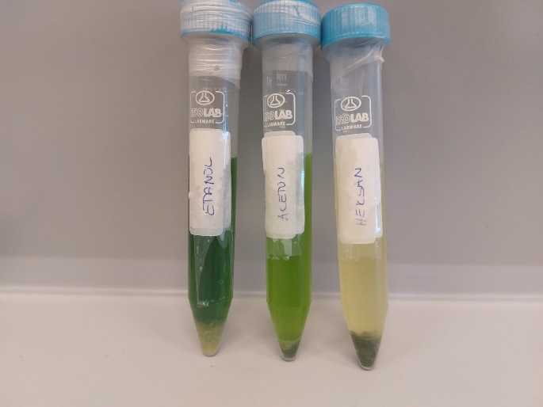
Slika 3. Acetonski, etanolni i heksanski ekstrakti liofilizirane biomase dijatomeje Chaetoceros costatus.
Za određivanje antioksidacijskog potencijala korišteni su DPPH i ORAC (Tablica 2). Najveći postotak inhibicije DPPH zabilježen je u etanolnom ekstraktu (9,17 ± 0,99 % inhibicije) dok je ekstrakt dobiven ekstrakcijom u acetonu rezultirao najvećom ORAC vrijednošću (50,66 ± 2,22 µM trolox ekvivalenta na litru ekstrakta (µM TE/LE). Korištenjem oba testa nije bilo moguće odrediti antioksidacijsku aktivnost ekstrakta u heksanu zbog kemijskih svojstava otapala (niske točke vrelišta).
Tablica 2. Rezultati DPPH i ORAC testova za acetonske, etanolne i heksanske ekstrakte dijatomeje Chaetoceros costatus
 | DPPH (% inhibicije) | ORAC (µM TE/L)
Aceton | 3,51 ± 0,47ª | 50,66 ± 2,22ª
Etanol | 9,17 ± 0,99^{b} | 37,10 ± 3,29^{b}
Heksan | NO | NO
TE – trolox ekvivalent
NO – vrijednost nije određena

U sva tri ekstrakta dijatomeja UHPLC-ESI-HRMS-om identificirani su pigmenti i derivati pigmenata, derivati masnih kiselina te steroidi i derivati steroida. U acetonskim ekstraktima identificirano je 37 spojeva, u etanolnim 34 dok je u ekstraktima u heksanu zabilježeno tek 20 spojeva.
U skupini pigmenata i njegovih derivata zabilježini su monoterpenski lakton (loliolid, br. 1), pet ksantofila i derivata (br. 2–3, 5–7), dva derivata klorofila b (feoforbid b (br. 4), jedan derivat feofitina (br. 9), feofitin b (br. 10) i pet derivata klorofil a (feoforbid a (br. 8), divinilfeofitin a (br. 11), 151-hidroksi-lakton-feofitin a (br. 12), 132-hidroksi-feofitin a (br. 13) i feofitin a (br. 14)). Ekstrakcija acetonom rezultirala je najvećim prinosom pigmenata i njegovih derivata s najvećim sadržajem feofitina a (br. 14). Za razliku od acetona i heksana, u etanolnim ekstraktima C. costatus identificiran je feoforbid b (br. 4), a najveći prinos bilježio je spoj 13²-hidroksi-feofitin a (br. 13.). Heksan je omogućio ekstrakciju tek tri spoja u ovoj skupini spojeva.
U skupini derivata masnih kiselina identificirano je osam primarnih amida masnih kiselina (PAMK), a najzastupljeniji bio je oleamidom (br. 22). Uz oleamid ostali PAMK u ekstraktima dijatomeje C. costatus zabilježena je prisutnost sljedećiH PAMK: linoleamid (br. 19), stearamid (br. 23), palmitoleamid (br. 18), palmitamid (br. 20), miristamid (br. 16), gondamid (br. 25), i erucamid (br. 27). Osim PAMK identificirana su četiri glicerofosfokolina (br. 28–31), tri estera masnih kiselina (br. 17, 21, 24) i dva diacilglicerola (br. 32-33), dugolančana masna kiselina C:20 (br. 26) i sfingolipid heksadekasfinganin (br. 15).
U skupini sterola i derivata identificirano je pet spojeva (br. 34–38). U svim analiziranim uzorcima (3β)-3-hidroksistigmast-5-en-7-on (br. 37) bio je najzastupljeniji steroidni derivat. Identificirana su i dva biljna sterola, kampesterol (br. 34) i stigmastatrien (br. 36), te dva derivata sterola (br. 35, 38).
Tablica 3. Glavni nehlapivi spojevi u acetonskim, etanolnim i heksanskim ekstraktima dijatomeje Chaetoceros costatus identificirani tekućinskom kromatografijom vrlo visoke učinkovitosti spektrometrije masa visoke rezolucije (UHPLC-ESI-HRMS).
Redni broj | Naziv spoja | Masa | [M+H]+ | Molekulska  formula | Površina vrha (proizvoljne jedinice)
 |  |  |  |  | Aceton | Etanol | Heksan
PIGMENTI I DERIVATI
1 | Loliolid | 196,11 | 197,12 | C₁₁H₁₆O₃ | 4,63×10⁶ | - | -
2 | Apo-10-fukoksantinal | 424,26 | 425,27 | C₂₇H₃₆O₄ | 2,63×10⁴ | 8,26×10³ | -
3 | Halocintiaksantin acetat | 640,41 | 641,42 | C₄₂H₅₆O₅ | 2,47×10⁶ | 2,55×10⁵ | -
4 | Feoforbid b | 606,25 | 607,26 | C3₅H₃₄N₄O₆ |  | 1,37×10³ | -
5 | Fukoksantin | 658,42 | 659,43 | C₄₂H₅₈O₆ | 5,13×10⁶ | 4,55×10⁵ | -
6 | Diatoksantin | 566,41 | 567,42 | C₄0H₅₄O₂ | 5,76×10⁵ | 1,67×10³ | -
7 | Fukoksantinol | 616,41 | 617,42 | C₄0H₅₆O₅ | 1,30×10⁵ | 5,08×10³ | -
8 | Feoforbide a | 592,27 | 593,28 | C₃₅H₃₆N₄O₅ | 8,30×10⁶ | 7,98×10⁴ | 2,67×10³
9 | 3-[21-Metoksikarbonil-4,8,13,18-tetrametil-20-okso-9,14-divinil-3,4-didehidro-3-24,25-dihidroforbinil]propanska kiselina | 588,24 | 589,25 | C₃₅H₃₂N₄O₅ | 2,13×10⁵ | 1,37×10⁵ | -
10 | Feofitin b | 884,55 | 885,55 | C₅₅H₇₂N₄O₆ | 3,40×10⁵ | 4,45×10⁴ | -
11 | Divinil feofitin a | 868,55 | 869,56 | C₅₅H₇₂N₄O₅ | 4,58×10⁵ | 3,83×10⁴ | -
12 | 15¹-hidroksi-lakton-feofitin a | 902,56 | 903,56 | C₅₅H₇₄N₄O₇ | 1,67×10⁶ | 3,06×10⁵ | 1,90×10³
13 | 13²-hidroksi-feofitin a | 886,56 | 887,57 | C₅₅H₇₄N₄O₆ | 1,53×10⁶ | 7,00×10⁶ | -
14 | Feofitin a | 870,57 | 871,57 | C₅₅H₇₄N₄O₅ | 3,58×10⁷ | 7,06×10⁵ | 1,41×10⁴
DERIVATI MASNIH KISELINA
15 | Heksadekasfinganin | 273,27 | 274,27 | C₁₆H₃₅NO₂ | 4,51×10⁶ | 2,08×10⁵ | 8,56×10⁵
16 | Miristamid | 227,23 | 228,23 | C₁₄H₂₉NO | 4,14×10⁴ | 8,02×10⁴ | 1,11×10⁵
17 | Monomiristin | 302,25 | 303,25 | C₁₇H₃₄O₄ | 8,49×10⁴ | 1,67×10⁴ | 1,68×10⁴
18 | Palmitoleamid | 253,24 | 254,25 | C₁₆H₃₁NO | 1,06×10⁵ | 2,01×10⁵ | 2,25×10⁵
19 | Linoleamid | 279,26 | 280,26 | C₁₈H₃₃NO | 2,62×10⁵ | 3,73×10⁵ | 4,26×10⁵
20 | Palmitamid | 255,26 | 256,26 | C₁₆H₃₃NO | 5,47×10⁵ | 6,57×10⁵ | 9,82×10⁵
21 | Monopalmitin | 330,28 | 331,28 | C₁₉H₃₈O₄ | 3,77×10⁶ | 6,49×10⁵ | 7,05×10⁵
22 | Oleamide | 281,27 | 282,28 | C₁₈H₃₅NO | 6,56×10⁶ | 7,00×10⁶ | 7,03×10⁶
23 | Stearamid | 283,29 | 284,30 | C₁₈H₃₇NO | 1,96×10⁵ | 2,58×10⁵ | 1,87×10⁵
24 | Monostearin | 358,31 | 359,32 | C₂₁H₄₂O₄ | 3,70×10⁶ | 3,51×10⁶ | 3,98×10⁶
25 | Gondamid | 309,30 | 310,31 | C₂0H₃₉NO | 1,06×10⁵ | 9,4×10⁴ | 3,4×10⁴
26 | Arahidonska kiselina | 304,24 | 305,25 | C₂0H₃₂O₂ | 6,34×10⁴ | - | -
27 | Erucamid | 337,33 | 338,34 | C₂₂H₄₃NO | 2.18×10⁶ | 2,00×10⁶ | 3,12×10⁵
28 | l-(9-oktadecenoil)-2-(9-pentadecenoil)-glicero-3-fosfokolin | 743,55 | 744,55 | C₄₁H₇₈NO₈P | 3,08×10⁴ | 5,46×10⁴ | -
29 | 1-(11,14-eikosadienoil)-2-heptadekanoil-glicero-3-fosfoserin | 801,55 | 802,56 | C₄₃H₈0NO₁0P | 5,82×10⁴ | 2,73×10⁴ | 2,45×10⁴
30 | 1-oktadekanoil-2-(9,12-heptadekadienoil)-glicero-3-fosfokolin | 771,58 | 772,59 | C₄₃H₈₂NO₈P | 4,43×10⁴ | 7,14×10⁴ | -
31 | l-(9-oktadecenoil)-2-(9-nonadecenoil)-glicero-3-fosfokolin | 799,61 | 800,62 | C₄₅H₈₆NO₈P | 2,85×10⁵ | 5,73×10⁴ | -
32 | Dipalmitin | 568,51 | 569,51 | C₃₅H₆₈O₅ | 2,66×10⁵ | - | -
33 | 1-oktadekanoil-2-heksadekanoil-sn-glicerol | 596,54 | 597,55 | C₃₇H₇₂O₅ | 1,55×10⁵ | 5,11×10⁴ | 8,42×10³
STEROIDI I DERIVATI
34 | Chola-5,22-dien-3-ol | 342,29 | 343,30 | C₂₄H₃₈O | 9,00×10⁴ | 7,72×10⁴ | 7,76×10⁴
35 | β-Stigmasterol | 394,36 | 395,37 | C₂₉H₄₆ | 1,02×10³ | 9,60 ×10³ | 8,80×10³
36 | Kampesterol | 400,37 | 401,38 | C₂₈H₄₈O | 1,96×10⁵ | - | -
37 | (3β)-3-Hidroksistigmast-5-en-7-on | 428,37 | 429,37 | C₂₉H₄₈O₂ | 7,60×10⁵ | 2,30×10⁵ | 7,77×10³
38 | 24-Hidroperoksi-24-vinil-kolesterol | 444,36 | 445,37 | C₂₉H₄₈O₃ | 5,13×10⁴ | 1,58×10⁴ | -

U acetonskim i etanolnim ekstraktima nisu zabilježena značajnija odstupanja u antioksidacijskoj aktivnosti i kvantiteti identificiranih spojeva. Međutim, zbog značajno većeg ekstrakcijskog prinosa od čak 13 puta etanol se pokazao znatno pogodnijim otapalom za ekstrakciju nehlapivih spojeva dijatomeja u daljnjem istraživanju.

Sažeti pregled rezultata objedinjenih radova

Rad 1. The marine diatom Thalassiosira rotula: chemical profile and antioxidant activity of hydroalcoholic extracts
U ovom radu istražen je ekstrakcijski prinos korištenjem dvije vrste hidroalkoholnih smjesa, 50 %-tnima i 70 %-tnim etanolom, USF, in vitro antioksidativno djelovanje metodama DPPH, FRAP i ORAC te kemijski profil derivatiziranih ekstrakata korištenjem GC-MS-a za dijatomeju T. rotula (detaljno opisano u poglavlu 3. Materijali i metode). Ekstrakcija liofilizirane biomase dijatomeje provedena je pomoću ultrazvuka. Veći ekstrakcijski prinos zabilježen je kod dijatomejnih ekstrakata dobivenih ekstrakcijom sa 70 %-tnim etanolom i prosječna masa je prinosa bila je 0,21 ± 0,01 g EX/g SD. U tim ekstraktima zabilježen je veći sadržaj ukupnih fenola, 5,80 ± 0,32 mg GK/g SD, kao i snažnije antioksidacijsko djelovanje i to sa sve tri korištene metode (DPPH inhibicija od 17,53 % ± 0,56 %, FRAP od 766,67 ± 34,69 µM TE i ORAC od 58,87 ± 2,03 µM TE). Kemijska analiza GC-MS-om potvrdila je prisutnost 19 spojeva u etanolnim ekstraktima pripravljenim s 70 %-tnim etanolom, dok je u ekstraktima dobivenim ekstrakcijom 50 %-tnim etanolom utvrđena prisutnost 16 spojeva. Dominantni spojevi zabilježeni u 50 %-tnim i 70 %-tnim etanolskim ekstraktima su masne kiseline: miristinska, palmitelaidna, palmitinska, zatim dvije višestruko nezasićene masne kiseline eikosapentaenska i dokozapentaenska te sterol, 24-metilenkolesterol.Nadalje, ekstrakcija s većim udjelom etanola (70 %) u vrste T. rotula rezultirala je većim sadržajem miristinske kiseline, eikosapentaenske kiseline, dokozapentaenske kiseline i 24-metilenkolesterola. Rezultati ovog istraživanja potvrdili su da je 70 %-tni etanol ekstrakcijsko otapalo koje osim što osigurava veći prinos nezasićenih masnih kiselina i sterola pozitivno utječe i na antioksidacijsku aktivnost.

Rad 2. Comparison of growth and chemical profile of diatom Skeletonema grevillei in bioreactor and incubation‐shaking cabinet in two growth phases
Cilj istraživanja bio je usporediti rast, kemijske profile i antioksidacijsku aktivnost dijatomeje S. grevillei uzgojene u bioreaktoru i u termostatskoj miješalici tijekom različitih faza rasta (nakon 192 (eksponencijalna) i 312 h (početak stacionarne). Rast je praćen prebrojavanjem stanica u graduiranoj Sedgewick Rafter komorici, a prisutni spojevi identificirani su u derivatiziranom obliku korištenjem GC‐MS-a dok je antioksidativni kapacitet procijenjen DPPH i ORAC metodom (detaljno opisano u poglavlu 3. Materijali i metode). Nakon 168 h uzgoja, zabilježen je statistički značajno (p < 0.05) brži rast S. grevillei u bioreaktoru u odnosu na rast u termostatskoj miješalici, a zabilježena razlika zadržala se do kraja uzgojnog perioda. Također, dvostruko veća masa suhog ekstrakta zabilježena je za biomasu uzgojenu u bioreaktorskom sustavu i to u obje faze raste. Po završetku uzgojnog perioda, u biomasi iz bioreaktora identificirano je 42, a iz termostatske miješalice 34 spoja, dok je nakon 192 h bioreaktorska biomasa bilježila 44 spoja, a ona iz termostatirane miješalice 33. U oba uzgojna sustava, oleamid je bio količinski najdominantniji spoj u obje faze rasta, međutim zabilježen je značaj pad s produljenjem uzgojnog ciklusa. Uz oleamid, u oba sustava palmitelaidna kiselina, glicerol monostearat, miristinska kiselina, kolesterol, eikozapentaenska kiselina, 1-monopalmitin i 24-metilenkolesterol zabilježeni su kao dominantni spojevi. Ekstrakt biomase S. grevillei dobivene nakon 312 h uzgoja u bioreaktoru pokazao je najbolji antioksidacijski potencijal s DPPH inhibicijom od 11,4 ± 1 % te ORAC vrijednosti 93,3 ± 8,4 mM TE. Rezultati ove studije potvrdili su da je bioreaktor pogodniji sustav za uzgoj u odnosu na termostatsku miješalicu jer omogućava brži rast i veći prinos biomase bogate širokim spektrom visokovrijednih bioaktivnih spojeva.

Rad 3. Influence of nutrient deprivation on the antioxidant capacity and chemical profile of two diatoms from genus Chaetoceros
U ovoj studiji uspoređen je utjecaj potpunog nedostatka makronutrijenata fosfora, dušika i silicija u uzgojnom medijom, na antioksidacijski potencijal i kemijski profil dijatomeja C. socialis i C. costatus. Identifikacija spojeva provedena je UHPLC-ESI-HRMS-om a antioksidacijski potencijal određen je metodama DPPH, FRAP te ORAC (detaljno opisano u poglavlu 3. Materijali i metode). U ekstraktima vrsta C. costatus i C. socialis uzgojenim u različitim uzgojnim uvjetima identificirani su pigmenti, masne kiseline, steroli te njihovi derivati. Najzastupljeniji derivat pigmenta u svim ekstraktima bio je feofitin a , osim u ekstraktima obje vrste dobivenih iz biomase uzgojem bez prisustva silicija. Loliolid, feoforbid a, feofitin b i tri derivata klorofila a najzastupljeniji su derivati pigmenata u vrsti C. costatus uzgojenoj bez dušika. U odnosu na kontrolni (F/2) medij ekstrakti C. costatus bilježe 80 % veću vrijednost fukoksantina pri uzgoju bez fosfora te 85 % bez dušika. Sličan trend vidljiv je u C. socialis, gdje je izostanak fosfora rezultirao 77 % većim sadržajem a dušika 86 % derivata klorofila feoforbida. Nadalje, ekstrakt C. costatus uzgojenog bez dušika sadržavao je 1,2 puta više loliolida u odnosu na C. costatus uzgojene u standardnom mediju, dok je uzgoj bez fosfora i silicija rezultirao 1,8 i 5,0 puta većim sadržajem loliolida. U skupini derivata masnih kiselina, među detektiranim primarnim amidima masnih kiselina najzastupljeniji spoj bio je oleamid. Najveći sadržaj PAMK zabilježen je u kontrolnom uzorku, a opadanje sadržaja zabilježeno je u obje vrste pri izostanku ključnih nutrijenata u uzgojnom mediju, osobito dušika. U skupini sterola i derivata detektirano je pet spojeva, a njihov sadržaj varirao je od uzorka do uzorka i nije bio usporediv među vrstama. Sadržaj ukupnih fenola u ekstraktima vrste C. costatus zabilježen je u rasponu od 46,25 ± 1,08 do 89,38 ± 6,21 mg GK/L, a u C. socialis od 29,58 ± 1,08 do 54,17 ± 1,18 mg GK/L. U odnosu na C. socialis, rezultati svih korištenih antioksidacijskih testova ukazuju na veći antioksidativni potencijal dijatomeje C. costatus, osobito pri uzgoju u mediju bez dušika. Rezultati ovog istraživanja ukazuju na veći antioksidacijski potencijal dijatomeje C. costatus te veći sadržaj biološki aktivnih spojeva, osobito pri izostanku dušika u uzgojnom mediju zbog čega utjecaj nutrijenata na kemijski sastav i biološku aktivnost treba razmatrati na razini vrste.

RASPRAVA
Postizanje maksimalnog ekstrakcijskog prinosa jedan je od glavnih izazova u proizvodnji mikroalgalne biomase (Svenning i sur. 2020). Ultrazvuk se pokazao uspješnom metodom koja u procesu ekstrakcije omogućava pucanje dijatomejnih frustula čime se pospješuje izlazak unutarstaničnog sadržaja, dok topivost spojeva prisutnih unutar stanica ovisi o odabiru otapala pogodne polarnosti (Suroy i sur. 2014). Za razliku od acetona i heksana, zbog amfipatske prirode etanola moguća je istovremena ekstrakcija polarnih i nepolarnih spojeva poput lipida i karotenoida iz vrste Chaetoceros calcitrans (Purkan i sur., 2022). U nedavnoj studiji Ferdousa i sur (2025) uspoređeni su prinos ekstrakcije, antioksidativna aktivnost, ukupni sadržaj fenola i flavonoida te citotoksičnost vrsta morskih zelenih mikroalgi Tetraselmis sp. i Nannochloropsis sp. te dijatomeja Chaetoceros sp. i Thalassiosira sp. ekstrahiranih metanolom, etanolom, acetonom, heksanom, diklorometanom, kloroformom i etil acetatom. U prelimiranom istraživanju ovog doktorskog rada postignut je prinos ekstrakcije od 39 %, što je 18 % više nego li u predhodno navedenoj studiji. Poznato je da korištenje alkohola u ekstrakciji dijatomeja omogućava veći antioksidacijski potencijal ekstrakata (Manivannan i sur., 2012). Hemalatha i sur. (2015) procijenili su antioksidacijski potencijal i ukupni sadržaj fenola metanolnih, acetonskih i heksanskih ekstrakata tri morske dijatomeje, Chaetoceros curvisetus, Thalassiosira subtilis i Odontella aurita. Zabilježene vrijednosti % inhibicije DPPH testom za acetonski ekstrakt C. curvisetus nisu se razlikovale od vrijednosti procijenjenih u prelimiranom istraživanju ovog doktorskog rada istraživanju za ekstrakte C. costatus. U studiji Hemalathae i sur (2015.) također je zabilježena statistički značajna (p>0,05) razlika u vrijednostima DPPH inhibicije korištenjem različitih otapala (metanol>aceton>heksan), kao i u preliminarnom istraživanju ovog rada. U studiji Ferdous i sur. (2025) liofilizirana biomasa dijatomeje Chaetoceros sp. ekstrahirana je različitim otapalima (metanol, etanol, aceton, heksan, diklorometan, kloroform i etil acetat) u EPU a određena su antioksidacijska i citotoksična svojstva te ukupan sadržaj fenola i flavonoida sirovih ekstrakata dijatomeje. Jednako rezultatima prelimiranog istraživanja ovog doktorskog rada, vrijednosti DPPH inhibicije etanolnih ekstrakata Chaetoceros sp. bile su značajno veće od acetonskih, dok je za heksanske ekstrakte zabilježena najniži % inhibicije. Izbor prikladnog otapala utječe na ekstrakcijski prinos kao i na učinkovitost u ekstrakciji željenih spojeva. Aceton se pokazao najučinkovitijim otapalom u ekstrakciji pigmenata iz dijatomeja (Pasquet i sur., 2011). Osim što omogućava ekstrakciju različitih klasa pigmenata, dodatna prednost korištenja acetona je u onemogućavanju hidrolize klorofila a te postizanju najvećeg prinosa pigmenata u kratkom vremenu, čime nadmašuje etanol i heksan (Warkoyo i Saati, 2011). Aceton se pokazao prikladnim otapalom za ekstrakciju pigmenata iz dijatomeja zbog sposobnosti ekstrakcije pigmenata poput fukoksantina, klorofila c i diadinoksantina uz minimalnu razgradnju (Pasquet i sur., 2011). Rezultati prelimiranog istraživanja ovog rada potvrđuju visoku učinkovitost acetona u ekstrakciji pigmenata iz biomase dijatomeje C. costatus a osim najvećeg prinosa pigmenta, aceton je omogućio i ekstrakciju najšireg rasponom različitih klasa pigmenata. U ekstraktima C. costatus u prelimiranom istraživanju, najdominantniji pigment bilo je feofitin a te njegovi derivati koji su predhodno zabilježeni u vrstama roda Chaetoceros (Saide i sur., 2020). Zbog lipofilne prirode feofitina topivost u biološkim uzorcima bolja je pri korištenju dietiletera, acetona i kloroforma (Kim i sur., 2020; Nakazato, 1995). Feofitini se mogu ekstrahirati i etanolom, međutim etanolna ekstrakcija pokazala je nižu učinkovitost u usporedbi s korištenjem prethodno navedenih organskih otapala (FAO, 1987). Dijatomeje su mikroalge s izrazito raznolikim profilom pigmenata a zbog velikog prinos pigmenata u ekstrakciji dijatomeja imaju potencijal za industrijsku upotrebu u prehrambenoj (bojila u hrani, razvoj funkcionalnih napitaka) te kozmetičkoj industriji (bojila u kozmetici). Poznato je da su feofitini biološki vrlo aktivne molekule koje imaju potencijal za primjenu u medicini kao teraputska sredstva zbog širokog spektra bioloških aktivnosti poput antikancerogenog, antimikrobnog i antioksidativnog djelovanja (Gomes i sur., 2020; Higashi-Okai i sur., 1998; Hsu i sur., 2013; Kusmita i sur., 2015). S druge strane, heksan je često korišteno otapalo u ekstrakciji masnih kiselina no njegova učinkovitost u ekstrakciji masnih kiselina značajno se razlikuje ovisno o vrsti dijatomeja i metodi korištenoj za razbijanja stanica (Svenning i sur., 2020). Zbog nepolarnih svojstava, heksan omogućava i učinkovitu ekstrakciju lipofilnih sterolnih spojeva kao što su kampesterol i stigmasterol (Jaramillo-Madrid, Abbriano i sur., 2020; Jaramillo-Madrid, Ashworth, i sur., 2020). U prelimiranom istraživanju najmanji prinos masnih kiselina i sterola zabilježen je u ekstrakciji heksanom. Etanol je posebno učinkovit u ekstrakciji spojeva s hidrofilnim i lipofilnim svojstvima, izrazito učinkovitim pokazao se u ekstrakciji nekoliko klasa spojeva iz mikroalgi, poput polarnih lipida i različitih nepolarnih spojeva kao što su masne kiseline (Georgiopoulou i sur., 2023). Ekstrakcija acetonom i etanolom u prelimiranom istraživanju ovog doktorskog rada omogućila je relativno jednak prinos masnih kiselina i njihovih derivata, dok je ekstrakcija acetonom rezultirala najvećim prinosom sterola i derivata. U istom istraživanju u vrsti C. costatus, identificirano je 19 spojeva u skupini derivata masnih kiselina od kojih je osam PAMK a najbolja topivost PAMK zabilježena je u etanolu. Najzastupljeniji PAMK u svim ekstraktima C. costatus bio je oleamid (br. 22) koji je prethodno zabilježen u dijatomeji Skeletonema marinoi (Zulfiqar i sur., 2023). Poznato je da oleamid pruža mnoge zdravstvene prednosti osobito u liječenju/prevenciji artritisa, ateroskleroze, tromboze i raka koje se temelje na predhodno zabilježenim biološkim aktivnostima (Ameamsri i sur., 2020; Hameed i sur., 2016; Moon i sur., 2018; Shao i sur., 2016). Antimikrobno djelovanje oleamida protiv Staphylococcus aureusa (zona inhibicija = 25 mm) potvrđeno je istraživanju ekstrakta gljive Colletotrichum gloeosporioides (Premjanu i Jaynthy, 2015) a jednako djelovanje zabilježeno je i protiv S. aureus (MIC = 125 uL/mL) korištenjem ekstrakte Diaporthe schini, u kojem je oleamid zabilježen kao dominantniji metabolit (dos Reis i sur., 2019). Nadalje, antifungalna i antimikrobna aktivnost protiv Aspergillus flavus i Klebsiella pneumonia zabilježena je korištenjem oleamida iz ekstrakata kore cimeta (Hameed i sur., 2016). Između ostalog, oleamid je prepoznat i kao potencijalan algicid u kontroli cvjetanja cijanobakterija, posebno protiv Microcystis aeruginosa NIES ‐843 (Shao i sur., 2016). Uz PAMK, dijatomeje su važan izvor sterola. Steroli u ekstraktima dijatomeje C. costatus poput kampesterola, 24-hidroperoksi-24-vinil-kolesterola i kola-5,22-dien-3-ola identificirani su u preliminarnom istraživanju a poznato je da imaju izvanredan potencijal za primjenu u raznim industrijama kao što su farmaceutska, kozmetička i prehrambena (Ameamsri i sur., 2020). Taj potencijal temelji se na biološkim aktivnostima poput citotoksičnog, antitipanosomalnog, protuupalnog i antimikobakterijskog djelovanja. Primjerice, (3β)-3-hidroksistigmast-5-en-7-on i stigmastatrien imaju potencijal za upotrebu u farmaceutskoj industriji za razvoj inovativnih formulacija zbog svoje jedinstvene strukture (Ameamsri i sur., 2020).
U ekstrakciji predhodno navedenih skupina spojeva, često je korištenje hidroalkoholnih mješavina. Korištenjem smjesa etanola i vode koje kombiniraju polarnost vode i lipofilnost etanola omogućena je ekstrakcija spojeva širokog spektra polaranosti. U mikroalgi Nannochloropsis gaditana i Chlorella sp., ekstrakcija mješavinom etanola i vode rezultirala je većim ekstrakcijskim prinosom u usporedbi sa smjesama metanola i vode (Monteiro i sur., 2020). Osim toga, veći ekstrakcijski prinos u obje vrste uočen je u EPU korištenjem 80 % etanola u usporedbi s 50 % etanola. Rezultati Rada 1 u ovom istraživanju potvrđuju veći ekstrakcijski prinos korištenjem većeg volumnog udjela etanola u ekstrakciji dijatomeje T. rotula. Osim povećanja ekstrakcijskog prinosa dijatomeje T. rotula, ekstrakcija većim udjelom etanola (70 % etanol) značajno je povećala antioksidativni potencijal. Ekstrakti T. rotula pripremljeni hidroalkoholnom smjesom od 70 % etanola u Radu 1 bilježili su 46 % inhibicije DPPH testom u odnosu na metanolne ekstrakte T. subtilis u istraživanju Hemalathae i sur. (2015.). Na povećanje antioksidacijske aktivnosti utjecaj imaju i različiti lipidni spojevi. Najčešće dominantne masne kiseline u dijatomejama su miristinska, palmitinska, palmitelaidinska, i EPK, što je potvrđeno i u ekstraktima vrste T. rotula istraživane u Radu 1 (Yi i sur., 2017; Zulu i sur., 2018). Sabia i sur. (2018) zabilježili su prisutnost miristinske kiseline, palmitinske kiseline i palmitoleinske kiseline u dijatomeji Thalassiosira pseudonana. Miristinska kiselina, poznata kao C14:0, prisutana je u svim živim organizmima a može se koristiti i kao potencijalno sredstvo protiv Candide otporne na lijekove, dok Javid i sur. (2020) među glavnim biološkim aktivnostima miristinske kiseline ističu antiparazitsko, antivirusno, antifungalno i antikancerogena djelovanje (Javid i sur., 2020; Prasath i sur., 2019). S druge strane, palmitinska kiselina (C16:0) je u sintezi dviju masnih kiselina, n-3 (kao što je DPK) i n-6 (kao što je EPK) (Nieri i sur., 2023). Zhu i sur. (2021)zabilježili su antiproliferativno i antimetastatsko djelovanje palmitinske kiseline protiv raka prostate. Palmitelaidinska kiselina je trans izomer palmitoleinske kiseline. U istraživanju kontrole stvaranja biofilma Gram-negativnih i Gram-pozitivnih bakterija palmitelaidnom kiselinom, zabilježena je inhibicija od 25 % Escherichie coli pri koncentraciji od 256 µg mL⁻¹ i inhibicija od 21 % Staphylococcus aureus pri koncentraciji od 16 µg mL⁻¹ (Yuyama i sur., 2020). Generalno, dijatomeje predstavljaju dobar izvor VNMK, što potvrđuju i rezultati Rada 1 u ovom doktorskom radu, gdje je zabilježen udio EPK i DPK od gotovo 20 % u T. rotula ekstrahiranoj 70 % etanolom (Maadane i sur., 2015). Osim što je u sintezi masnih kiselina posredni spoj između EPK i DHK, DPK pruža mnoge zdravstvene prednosti, poput smanjenja rizika od razvoja koronarnih bolesti i razine kolesterola u plazmi, dok je EPK važna za neurološki razvoj te ima protuupalni učinak i smanjuje rizik od hipertenzije, Crohnove bolesti i koronarne bolesti bolesti srca (Calder, 2017; Lozano-Muñoz i sur., 2020). Bie i sur. (2020) objavili su antitumorsko djelovanje EPK protiv raka jajnika povećanjem imunomodulatorne aktivnosti dok je u oralnim infekcijama, pokazala antibakterijsko djelovanje protiv parodontnih bolesti (Sun i sur., 2016). Rod Thalassiosira pokazao se dobrim izvorom fitosterola 24-metilenkolesterol (>75 %), također poznatog i kao 24-metikolesta5,24(28)-dien-3β-ol (Gallo i sur., 2020; Nieri i sur., 2023; Rampen i sur., 2010). Jaramillo-Madrid, Ashworth, i sur. (2020)identificirali su 24-metilenkolesterol u tri vrste Thalassiosira, uključujući T. rotula dok su Cutignano i sur. (2022) prvi put izvijestili o citotoksičnom i antiproliferativnom djelovanju 24-metilenkolesterola ekstrahiranog iz T. rotula protiv raka grudi za stanične linije raka MCF7 i pluća A549.
Jedan od ključnih koraka u osiguravanju dostatnih količina dijatomeja za daljnju primjenu je proizvodnja većih količina biomase dijatomeja. U Radu 2, brži rast i veći prinos ekstrakta S. grevillei zabilježen je tijekom rasta u bioreaktorskom sustavu u obje faze rasta (stacionarnoj i eksponencijalnoj). U istraživanju Raniello i sur. (2007) dijatomeje Cocconeis neothumensis veći ekstrakcijski prinos dobiven je ekstrakcijom biomase uzgojene u bioreaktoru a isto je zabilježeno i u Radu 2 (Raniello i sur., 2007). U odnosu na ekstrakte dobivene iz biomase S. grevillei uzgojene u IS u Radu 2, veći ekstrakcijski prinos te veći udio masnih kiselina i sterola u ekstraktima iz biomase S. grevillei uzgojene u BS. Najdominantniji spoj u oba uzgojna sustava (BS i IS) bio je oleamid dok su spojevi s udjelom većim od 5 % u BS-u bili palmitelaidna kiselina, glicerol monostearat, kolesterol, 24-metilenkolesterol, miristinska kiselina i EPK kiselina a u IS-u glicerol monostearat, palmitelaidna kiselina, miristinska kiselina i 1-monopalmitin. U istraživanju Rada 2 veća akumulacija EPK u BS-u u stacionarnoj fazi rasta u odnosu na eksponencijalnu. Mogući uzrok je smanjena dostupnost nutrijenata nakon dužeg uzgojnog perioda koja je potaknula akumulaciju EPK. Ovu činjenicu dodatno potvrđuje analiza antioksidacijske aktivnosti u Radu 2 kojom je potvrđena veća antioksidacijska aktivnost korištenjem sva tri testa (DPPH, FRAP i ORAC) pri prelasku iz eksponencijalne u stacionarnu fazu rasta u BS-u i IS-u. Tijekom stacionarne faze rasta ograničena količina hranjivih tvari u uzgojnom mediju potiče Tijekom stacionarne faze rasta ograničena količina hranjivih tvari u uzgojnom mediju potiče proizvodnju EPK a poznato je da spojevi poput masnih kiselina (EPK) i sterola (kolesterola) doprinose povećanju antioksidacijskog potencijala (Ferreira i sur., 2021; Goiris i sur., 2015; Zhang i sur., 2021).
Ograničenje i/ili nedostatak nutrijenata ključni su u metaboličkoj proizvodnji brojnih spojeva u dijatomejama. Među različitim vrstama dijatomeja razlikuju se mehanizami prilagodbe na nutritivni stres (Goiris i sur., 2015). Jedan od mehanizama zaštite protiv oksidativnog stresa nedostatkom nutrijenata je povećana proizvodnja fenolnih spojeva. U istraživanju dijatomeje Phaeodactylum tricornutum pri nedostatku dušika (N−) tijekom 15 dana, zabilježene su značajne razlike u ukupnom sadržaju polifenola u usporedbi s kulturom uzajanom u standardnim uvjeti kulture (N+) (Curcuraci i sur., 2022). Tijekom rasta u mediju obogaćenom dušikom (3,07 ± 0,17 mg GK/g SD) dijatomeja P. tricornutum proizvela je veći sadržaj fenolnih spojeva u usporedbi s P. tricornutum uzgojenoj pri ograničenju dušikom, u čijim je ekstraktima određen znatno manji sadržaj fenolnih spojeva (1,12 ± 0,00 mg GK/g SD). Isti trend kao i u predhodno navedenim istraživanjima zabilježen je i u Radu 3 gdje je uz značajno veći sadržaj ukupnih fenola određeni u vrsti C. costatus u odnosu na C. socialis zabilježen i manji sadržaj fenolnih spojeva u obije vrsta pri potpunom izostanku nutrijenata (P, N i Si) u uzgojnom mediju. U prethodnom istraživanju mikroalge Tetraselmis marina izolirane u sjevernom Jadranu, pronađena je pozitivna korelacija između antioksidativne aktivnosti i USF-a (Trentin i sur., 2022). Najveća antioksidacijska aktivnost u Radu 3 zabilježena je pri nedostatku dušika u uzgoju vrste C. costatus, međutim isti trend nije zabilježen i za C. socialis. U radu Curcuraci i sur. (2022), antioksidativno djelovanje dijatomeje P. tricornutum uzgojene bez N procijenjeno je DPPH i FRAP testovima. Oba antioksidacijska testa potvrdila su statistički značajno niži antioksidativni kapacitet za P. tricornutum uzgojenom pri nedostatku dušika u mediju. Isti trend smanjenja antioksidacijskog potencijala opažen je i u istraživanju vrste zelene mikroalge Dunaliela salina u uzgoju bez N (Singh i sur., 2016). S druge strane, Jeyakumar i sur. (2020) odredili su najveću aktivnost DPPH testom u vrste Isochrysis sp. u uzgoju pri nedostatku N s inhibicijom od 85 %, dok je biomasa uzgojena u mediju bogatim dušikom (75 %) te kontrolnom mediju (64 %) pokazala nižu inhibiciju. Uzgoj bez ključnih nutrijenata najčešće pridonosi povećanju USF i pigmenata što značajno utječe na povećanje antioksidativnog kapaciteta (Kuczynska i sur., 2015). U Radu 3, ekstraktima C. costatus u svim tretmanskim skupinama identificiran je fukoksantin spoj s izrazitim potencijalnom za primjenu u prehrambenoj i farmaceutskoj industriji. Značajno veći sadržaj fukoksantina identificiran je u uzgoju C. costatus bez P (80 %) i N (85 %). Slični rezultati opaženi su za feoforbid derivat klorofila poznat po antikancerogenom, antioksidativnom, imunostimulirajućem, neuroprotektivnom i protuupalnom djelovanju (Saide i sur., 2020). Sadržaj feoforbida u Radu 3 povećao se za 77 % u Chaetoceros socialis pri uzgoju bez P dok je potpuni izostanak N omogućio čak 86 % veći sadržaj u odnosu na ekstrakte dobivene iz biomase C. socialis uzgojem u standardnom mediju. Collier i Grossman (1992) otkrili su da nedostatak dušika u mediju tijekom uzgoja cijanobakterije Synechococcus sp. rezultira degradacijom klorofila. Moguće je da su upravo ovi derivati pridonijeli povećanom antioksidativnom djelovanju u istraživanju u Radu 3, osobito u vrste C. costatus. Monoterpenski hidroksilakton loliolid, produkt je fotooksidativne razgradnje karotenoida fukoksantina, poznatog antioksidansa široko rasprostranjenog u makroalgama (El Hattab i sur., 2008; Park i sur., 2019; Percot i sur., 2009; Radman i sur., 2021; Radman, Čižmek, i sur., 2022; Repeta, 1989; Yang i sur., 2011). U istraživanju taloženje sapropela Menzel i sur. (2003) koristili su ga kao biomarker u haptofitima, dijatomejama, dinoflagelatima i eustigmatofitima. Važni pigmenti u dijatomejama su i feofitini, najjednostavniji derivati klorofila kod kojih je atom Mg odstranjen iz porfirinskog prstena. Feofitini kao i feoforbidi pokazali su antioksidativno djelovanje (Hsu i sur., 2013; Lanfer-Marquez i sur., 2005; Saide i sur., 2020) [22,34,35]. Najzastupljeniji PAMK u obije vrste roda Chaetoceros u svim testiranim uzgojnim medijima u istraživanju Rada 3 bio je oleamid, najviše proučavan PAMK s potencijalom u lječenju Alzheimerove bolesti (Ano i sur., 2015; D’Oca i sur., 2010; Farrell i sur., 2012; Tanvir i sur., 2018). Za razliku od pigmenta, nedostatak N, P i Si utjecao je na smanjenje sadržaja PAMK u vrsta C. costatus i C. socialis osobito u uzgoju bez N. Uz PAMK-a u Radu 3 identificirano je 5 sterola (kampasterol (br. 35), deoksidirani stigmasteol (br.38) i tri derivata sterola (br. 34, 36, 37) za koje je predhodno zabilježeno antioksidativno, antikarcinogeno i protuupalno djelovanje (Borowitzka i sur., 2016) [51]. U C. costatus uzgojenom bez N identificiran je (3β)-3-hidroksistigmast-5-en-7-on, sterol poznat po antimalarijskoj aktivnost (Indriani i sur., 2020).

ZAKLJUČCI
- Usporedbom ekstrakcijskog prinosa korištenjem različitih otapala (aceton, etanol i heksan) u ekstrakciji dijatomeje C. costatus, najveći zabilježen je korištenjem etanola. Analizom antioksidacijskog potencijala zabilježena je gotovo tri puta veća inhibicija etanolnih ekstrakta DPPH testom, a 27 % veća aktivnost acetonskih ekstrakta C. costatus ORAC testom. Zbog najnižeg ekstrakcijskog prinosom te najmanjeg broja identificiranih spojeva u ekstraktima, heksana se nije pokazao učinkovitim otapalom u ekstrakciji dijatomeja. Chaetoceros costatus se pokazao bogatim izvorom različitih klasa pigmenata i PAMK za koje je zabilježen širok spektar biološke ativnosti. Aceton je omogućio najučinkovitiju ekstrakciju pigmenta i derivata pigmenata s feofitinom a kao najzastupljenijim spojem. Ekstrakcija etanolom omogućila je najveći prinos oleamida, najzastupljenijeg spoja u skupini derivata masnih kiselina, dok je (3β)-3-hidroksistigmast-5-en-7-on bio najzastupljeniji steroidni derivat u sva tri analizirana ekstrakta. S obzirom da nije utvrđena značajna razlika u antioksidacijskom potencijalu te kemijskom profilu acetonskih i etanolnih ekstrakata dijatomeje C. costatus, zbog tri puta većeg ekstrakcijskog prinosa etanolna ektrakcija pokazala se efikasnijom metodom u ekstrakciji dijatomeja.
- U ekstrakciji dijatomeje T. rotula hidroalkoholna smjesa 70 % etanola omogućila je veći ekstrakcijski prinos u odnosu na 50 % etanol. Ekstrakcija 70 % etanolom omogućila je veći USF a za iste ekstrakte zabilježena je i veća antioksidacijska aktivnost korištenjem sva tri testa (FRAP, DPPH i ORAC). Miristinska kiselina, palmitelaidna kiselina, palmitinska kiselina, EPK i DPK identificirani su kao dominantni spojevi u oba ekstrakta T. rotula. U ekstrakciji 70 % etanolom zabilježeni su veći prinosi komercijalno važne EPK kao i 24-metilenkolesterola, potencijalno važnog spoja za farmaceutsku industriju zbog antikancerogenog djelovanja. Štoviše, 24-metilenkolesterol identificiran je u udjelu većim od 10 % u 70 %-tni etanolni ekstrakti T. rotula. Hidroalkoholna ekstrakcija 70 %-tnim etanolom pokazala se učinkovitom u ektrakciji T .rotula, koja se pokazala važnim izvorom brojnih masnih kiselina i sterola.
- Usporedbom uzgoja S. grevillei u BS i IS, brži prirast i ulazak u eksponencijalnu i stacionarnu fazu rasta zabilježen je u bioreaktoru. Uzgoj u BS rezultirao je većim ekstrakcijskim prinosom u obije faza rasta u odnosu na IS. Za ekstrakte S. grevillei uzgojene u BS u obije faze rasta određena je veća antioksidacijska aktivnost DPPH i ORAC testom. U oba uzgojna sustava identificirane su palmitelaidna kiselina, glicerol monostearat, miristinska kiselina, kolesterol, EPK, 1-monopalmitin i 24-metilenkolesterol a sve navedene spojeve prethodne studije zabilježile su različite biološke aktivnosti. Bioreaktorski sustav pokazao se povoljnim za postizanje bržeg rasta dijatomeja S. grevillei koji omogućava veći ekstrakcijski prinos te antioksidacijski potencijal ekstrakta dijatomeja, a značajne razlike u kemijskom profilu između ekstrakta dobivenih iz biomase uzgojem u BS i IS nisu zabilježene.
- Rast u uzgojnom mediju bez P, N i Si u vrsta C. costatus i C. socialis rezultiralo je nižim USF-om. S druge strane, značajno povećanje antioksidativnog kapaciteta zabilježeno je u ekstraktima C. costatus uzgojenog u mediju bez dušika, dok isti trend nije uočen kod C. socialis. Uzgoj bez N-a potaknuo je proizvodnju pigmentnih derivata, loliolida, feoforbida a, feofitina b i tri derivata klorofila a u dijatomeje C. costatus. Za razliku od pigmenata, uzgoj bez N doveo je do značajnog smanjenja sadržaja PAMK u obje vrste. Utjecaj nedostatka hranjivih tvari u uzgojnom mediju na biološku aktivnost ekstrakata dijatomeja treba promatrati na razini vrste, s obzirom da rezultati ovog istraživanja kao i predhodne studije ukazuju na značajne razlike na razini roda.

LITERATURA
Aldini, R., Micucci, M., Cevenini, M., Fato, R., Bergamini, C., Nanni, C., Cont, M., Camborata, C., Spinozzi, S., Montagnani, M., Roda, G., D’Errico-Grigioni, A., Rosini, F., Roda, A., Mazzella, G., Chiarini, A., Budriesi, R. (2014). Antiinflammatory effect of phytosterols in experimental Murine colitis model: prevention, induction, remission study. PLoS ONE, 9(9), e108112. https://doi.org/10.1371/journal.pone.0108112
Ameamsri, U., Chaveerach, A., Sudmoon, R., Tanee, T., Peigneur, S., Tytgat, J. (2020). Oleamide in Ipomoea and Dillenia species and inflammatory activity investigated through ion channel inhibition. Current Pharmaceutical Biotechnology, 22(2), 254–261. https://doi.org/10.2174/1389201021666200607185250
Amerine, M.A. Ough, C. S. (1980). Methods for Analysis of Musts and Wines. Wiley. New York, SAD.
Andersen, R.A. (2004) Algal Culturing Techniques, 1st ed.. Academic Press: Cambridge, MA, SAD.
Ano, Y., Ozawa, M., Kutsukake, T., Sugiyama, S., Uchida, K., Yoshida, A., Nakayama, H. (2015). Preventive effects of a fermented dairy product against alzheimer’s disease and identification of a novel oleamide with enhanced microglial phagocytosis and anti-inflammatory activity. PLOS ONE, 10(3), e0118512. https://doi.org/10.1371/journal.pone.0118512
Benzie, I. F. F., Strain, J. J. (1996). The ferric reducing ability of plasma (FRAP) as a measure of “antioxidant power”: the frap assay. Analytical Biochemistry, 239(1), 70–76. https://doi.org/10.1006/abio.1996.0292
Bie, N., Han, L., Meng, M., Zhang, Y., Guo, M., Wang, C. (2020). Anti-tumor mechanism of eicosapentaenoic acid (EPA) on ovarian tumor model by improving the immunomodulatory activity in F344 rats. Journal of Functional Foods, 65, 103739. https://doi.org/10.1016/j.jff.2019.103739
Borowitzka, M. A., Beardall, J., Raven, J. A. (2016). The Physiology of Microalgae. Springer International Publishing, Cham, Švicarska. https://doi.org/10.1007/978-3-319-24945-2
Burčul, F., Generalić Mekinić, I., Radan, M., Rollin, P., & Blažević, I. (2018). Isothiocyanates: cholinesterase inhibiting, antioxidant, and anti-inflammatory activity. Journal of Enzyme Inhibition and Medicinal Chemistry, 33(1), 577–582. https://doi.org/10.1080/14756366.2018.1442832
Čagalj, M., Skroza, D., Razola-Díaz, M. D. C., Verardo, V., Bassi, D., Frleta, R., Mekinić, I. G., Tabanelli, G., Šimat, V. (2022). Cariations in the composition, antioxidant and antimicrobial activities of Cystoseira compressa during seasonal growth. Marine Drugs, 20(64), 1–14. https://doi.org/10.3390/md20010064
Čagalj, M., Skroza, D., Tabanelli, G., Özogul, F., Šimat, V. (2021). Maximizing the antioxidant capacity of Padina pavonica by choosing the right drying and extraction methods. Processes, 9(4), 587. https://doi.org/10.3390/pr9040587
Calder, P. C. (2017). Omega-3 fatty acids and inflammatory processes: From molecules to man. Biochemical Society Transactions, 45(5), 1105–1115. https://doi.org/10.1042/BST20160474
Collier, J. L., Grossman, A. R. (1992). Chlorosis induced by nutrient deprivation in Synechococcus sp. strain PCC 7942: not all bleaching is the same. Journal of Bacteriology, 174(14), 4718–4726. https://doi.org/10.1128/jb.174.14.4718-4726.1992
Curcuraci, E., Manuguerra, S., Messina, C. M., Arena, R., Renda, G., Ioannou, T., Amato, V., Hellio, C., Barba, F. J., Santulli, A. (2022). Culture conditions affect antioxidant production, metabolism and related biomarkers of the microalgae Phaeodactylum tricornutum. Antioxidants, 11(2), 1–17. https://doi.org/10.3390/antiox11020411
Cutignano, A., Conte, M., Tirino, V., Del Vecchio, V., De Angelis, R., Nebbioso, A., Altucci, L., Romano, G. (2022). Cytotoxic Potential of the marine diatom Thalassiosira rotula: insights into bioactivity of 24-methylene cholesterol. Marine Drugs, 20(10), 595. https://doi.org/10.3390/md20100595
D’Oca, C. D. R. M., Coelho, T., Marinho, T. G., Hack, C. R. L., da Costa Duarte, R., da Silva, P. A., D’Oca, M. G. M. (2010). Synthesis and antituberculosis activity of new fatty acid amides. Bioorganic & Medicinal Chemistry Letters, 20(17), 5255–5257. https://doi.org/10.1016/j.bmcl.2010.06.149
de Souza, A. L. C., do Rego Pires, A., Moraes, C. A. F., de Matos, C. H. C., dos Santos, K. I. P., Campos e Silva, R., Acuña, S. P. C., dos Santos Araújo, S. (2023). Chromatographic methods for separation and identification of bioactive compounds. Drug Discovery and Design Using Natural Products (pp. 153–176). Springer Nature Switzerland. https://doi.org/10.1007/978-3-031-35205-8_6
Dembitsky, V. M. (2022). Microbiological aspects of unique, rare, and unusual fatty acids derived from natural amides and their pharmacological profile. Microbiology Research, 13(3), 377–417. https://doi.org/10.3390/microbiolres13030030
dos Reis, C. M., da Rosa, B. V., da Rosa, G. P., do Carmo, G., Morandini, L. M. B., Ugalde, G. A., Kuhn, K. R., Morel, A. F., Jahn, S. L., Kuhn, R. C. (2019). Antifungal and antibacterial activity of extracts produced from Diaporthe schini. Journal of Biotechnology, 294, 30–37. https://doi.org/10.1016/j.jbiotec.2019.01.022
Duran, S. K., Kumar, P., Sandhu, S. S. (2021). A review on microalgae strains, cultivation, harvesting, biodiesel conversion and engine implementation. Biofuels, 12(1), 91–102. https://doi.org/10.1080/17597269.2018.1457314
El Hattab, M., Culioli, G., Valls, R., Richou, M., Piovetti, L. (2008). Apo-fucoxanthinoids and loliolide from the brown alga Cladostephus spongiosus f. verticillatus (Heterokonta, Sphacelariales). Biochemical Systematics and Ecology, 36(5–6), 447–451. https://doi.org/10.1016/j.bse.2007.08.016
FAO, “Chlorophylls,” Rome, Italy, 1987. Pristupljeno: 17. sječnja, 2024. Dostupno: https://www.fao.org/fileadmin/user_upload/jecfa_additives/docs/Monograph1/Additive-128.pdf
Farrell, E. K., Chen, Y., Barazanji, M., Jeffries, K. A., Cameroamortegui, F., i Merkler, D. J. (2012). Primary fatty acid amide metabolism: conversion of fatty acids and an ethanolamine in N18TG2 and SCP cells. Journal of Lipid Research, 53(2), 247–256. https://doi.org/10.1194/jlr.M018606
Ferdous, U. T., Nurdin, A., Ismail, S., Shaari, K., Norhana Balia Yusof, Z. (2025). A comparative study on antioxidant properties, total phenolics, total flavonoid contents, and cytotoxic properties of marine green microalgae and diatoms. Journal of Genetic Engineering and Biotechnology, 23(1), 100456. https://doi.org/10.1016/j.jgeb.2024.100456
Ferreira, M., Teixeira, C., Abreu, H., Silva, J., Costas, B., Kiron, V., Valente, L. M. P. (2021). Nutritional value, antimicrobial and antioxidant activities of micro- and macroalgae, single or blended, unravel their potential use for aquafeeds. Journal of Applied Phycology, 33(6), 3507–3518. https://doi.org/10.1007/s10811-021-02549-2
Field C.B., Behrenfeld M.J., Randerson J.T., Falkowski P. (1998). Primary Production of the Biosphere. Biochemical Society Transactions, 281(5374), 237–240. https://doi.org/10.1042/bst0040954
Foo, S. C., Yusoff, F. M., Ismail, M., Basri, M., Khong, N. M. H., Chan, K. W., Yau, S. K. (2015). Efficient solvent extraction of antioxidant-rich extract from a tropical diatom, Chaetoceros calcitrans (Paulsen) Takano 1968. Asian Pacific Journal of Tropical Biomedicine, 5(10), 834–840. https://doi.org/10.1016/j.apjtb.2015.06.003
Fukami, K., Nishimura, S., Ogusa, M., Asada, M., & Nishijima, T. (1997). Continuous culture with deep seawater of a benthic food diatom Nitzschia sp. Hydrobiologia, 358, 245–249. https://doi.org/10.1023/A:1003141104693
Gallo, C., Landi, S., d’Ippolito, G., Nuzzo, G., Manzo, E., Sardo, A., Fontana, A. (2020). Diatoms synthesize sterols by inclusion of animal and fungal genes in the plant pathway. Scientific Reports, 10(1), 1–13. https://doi.org/10.1038/s41598-020-60993-5
Gao, Y., Yang, M., & Wang, C. (2013). Nutrient deprivation enhances lipid content in marine microalgae. Bioresource Technology, 147, 484–491. https://doi.org/10.1016/j.biortech.2013.08.066
Gatamaneni, B. L., Orsat, V., & Lefsrud, M. (2018). Factors Affecting Growth of Various Microalgal Species. Environmental Engineering Science, 35(10), 1037–1048. https://doi.org/10.1089/ees.2017.0521
Georgiopoulou, I., Tzima, S., Louli, V., & Magoulas, K. (2023). Process Optimization of Microwave-Assisted Extraction of Chlorophyll, Carotenoid and Phenolic Compounds from Chlorella vulgaris and Comparison with Conventional and Supercritical Fluid Extraction. Applied Sciences, 13(4), 2740. https://doi.org/10.3390/app13042740
Goiris, K., Van Colen, W., Wilches, I., León-Tamariz, F., De Cooman, L., Muylaert, K. (2015). Impact of nutrient stress on antioxidant production in three species of microalgae. Algal Research, 7, 51–57. https://doi.org/10.1016/j.algal.2014.12.002
Gomes, T. A., Zanette, C. M., Spier, M. R. (2020). An overview of cell disruption methods for intracellular biomolecules recovery. Preparative Biochemistry & Biotechnology, 1–20. https://doi.org/10.1080/10826068.2020.1728696
Gonzalez-Fernandez, C., Muñoz, R. (2017). Microalgae-Based Biofuels and Bioproducts. From Feedstock Cultivation to End-products. Elsevier, Amsterdam, The Netherlands https://doi.org/10.1016/C2015-0-05935-4
Hameed, I. H., Altameme, H. J., Mohammed, G. J. (2016). Evaluation of antifungal and antibacterial activity and analysis of bioactive phytochemical compounds of Cinnamomum zeylanicum (Cinnamon bark) using gas chromatography-mass spectrometry. Oriental Journal of Chemistry, 32(4), 1769–1788. https://doi.org/10.13005/ojc/320406
Hemalatha, A., Parthiban, C., Saranya, C., Girija, K., Anantharaman, P. (2015). Evaluation of antioxidant activities and total phenolic contents of different solvent extracts of selected marine diatoms. Indian Journal of Geo-Marine Sciences, 44(10), 1630–1636.
Higashi-Okai, K., Otani, S., & Okai, Y. (1998). Potent suppressive activity of pheophytin a and b from the non-polyphenolic fraction of green tea (Camellia sinensis) against tumor promotion in mouse skin. Cancer Letters, 129(2), 223–228. https://doi.org/10.1016/S0304-3835(98)00113-X
Hsu, C.-Y., Chao, P.-Y., Hu, S.-P., & Yang, C.-M. (2013). The antioxidant and free radical scavenging activities of chlorophylls and pheophytins. Food and Nutrition Sciences, 04(08), 1–8. https://doi.org/10.4236/fns.2013.48A001
Indriani, I., Aminah, N. S., Puspaningsih, N. N. T. (2020). Antiplasmodial activity of stigmastane steroids from Dryobalanops oblongifolia stem bark. Open Chemistry, 18(1), 259–264. https://doi.org/10.1515/chem-2020-0027
Jacotet-Navarro, M., Laguerre, M., Fabiano-Tixier, A. S., Tenon, M., Feuillère, N., Bily, A., Chemat, F. (2018). What is the best ethanol-water ratio for the extraction of antioxidants from rosemary? Impact of the solvent on yield, composition, and activity of the extracts. Electrophoresis, 39(15), 1946–1956. https://doi.org/10.1002/elps.201700397
Jaramillo-Madrid, A. C., Abbriano, R., Ashworth, J., Fabris, M., Pernice, M., Ralph, P. J. (2020). Overexpression of key sterol pathway enzymes in two model marine diatoms alters sterol profiles in Phaeodactylum tricornutum. Pharmaceuticals, 13(12), 481. https://doi.org/10.3390/ph13120481
Jaramillo-Madrid, A. C., Ashworth, J., Ralph, P. J. (2020). Levels of diatom minor sterols respond to changes in temperature and salinity. Journal of Marine Science and Engineering, 8(2). https://doi.org/10.3390/JMSE8020085
Javid, S., Purohit, M. N., Yogish Kumar, H., Ramya, K., Mithuna, N. F. A., Salahuddin, M. D., Prashantha Kumar, B. R. (2020). Semisynthesis of myristic acid derivatives and their biological activities: a critical insight. Journal of Biologically Active Products from Nature, 10(6), 455–472. https://doi.org/10.1080/22311866.2020.1865836
Jeyakumar, B., Asha, D., Varalakshmi, P., Kathiresan, S. (2020). Nitrogen repletion favors cellular metabolism and improves eicosapentaenoic acid production in the marine microalga Isochrysis sp. CASA CC 101. Algal Research, 47, 101877. https://doi.org/10.1016/j.algal.2020.101877
Jie, F., Yang, X., Wu, L., Wang, M., Lu, B. (2022). Linking phytosterols and oxyphytosterols from food to brain health: origins, effects, and underlying mechanisms. Critical Reviews in Food Science and Nutrition, 62(13), 3613–3630. https://doi.org/10.1080/10408398.2020.1867819
Kabara, J. J., Swieczkowski, D. M., Conley, A. J., Truant, J. P. (1972). Fatty acids and derivatives as antimicrobial agents. Antimicrobial Agents and Chemotherapy, 2(1), 23–28. https://doi.org/10.1128/AAC.2.1.23
Karlson, B., Cusack, C. and Bresnan, E. 2010. Microscopic and molecular methods for quantita-tive phytoplankton analysis. Intergovernmental Oceanographic Commission of UNESCO. IOC Manuals and Guides, (55), pp-110.
Kim, S. B., Bisson, J., Friesen, J. B., Pauli, G. F., Simmler, C. (2020). Selective chlorophyll removal method to “degreen” botanical extracts. Journal of Natural Products, 83(6), 1846–1858. https://doi.org/10.1021/acs.jnatprod.0c00005
Kong, W., Liu, N., Zhang, J., Yang, Q., Hua, S., Song, H., Xia, C. (2014). Optimization of ultrasound-assisted extraction parameters of chlorophyll from Chlorella vulgaris residue after lipid separation using response surface methodology. Journal of Food Science and Technology, 51(9), 2006–2013. https://doi.org/10.1007/s13197-012-0706-z
Kuczynska, P., Jemiola-Rzeminska, M., Strzalka, K. (2015). Photosynthetic pigments in diatoms. Marine Drugs, 13(9), 5847–5881. https://doi.org/10.3390/md13095847
Kusmita, L., Puspitaningrum, I., Limantara, L. (2015). Identification, isolation and antioxidant activity of pheophytin from green tea (Camellia sinensis (L.) Kuntze). Procedia Chemistry, 14, 232–238. https://doi.org/10.1016/j.proche.2015.03.033
Lanfer-Marquez, U. M., Barros, R. M. C., Sinnecker, P. (2005). Antioxidant activity of chlorophylls and their derivatives. Food Research International, 38(8–9), 885–891. https://doi.org/10.1016/j.foodres.2005.02.012
Lin, Q., Zhuo, W. H., Wang, X. W., Chen, C. P., Gao, Y. H., & Liang, J. R. (2018). Effects of fundamental nutrient stresses on the lipid accumulation profiles in two diatom species Thalassiosira weissflogii and Chaetoceros muelleri. Bioprocess and Biosystems Engineering, 41(8), 1213–1224. https://doi.org/10.1007/s00449-018-1950-z
Lovio-Fragoso, J. P., de Jesús-Campos, D., López-Elías, J. A., Medina-Juárez, L. Á., Fimbres-Olivarría, D., Hayano-Kanashiro, C. (2021). Biochemical and molecular aspects of phosphorus limitation in diatoms and their relationship with biomolecule accumulation. Biology, 10(7). https://doi.org/10.3390/biology10070565
Lozano-Muñoz, I., Muñoz, S., Díaz, N. F., Medina, A., Bazaes, J., & Riquelme, C. (2020). Nutritional enhancement of farmed salmon meat via non-GMO Nannochloropsis gaditana: eicosapentaenoic acid (EPA, 20:5 n-3), docosapentaenoic acid (DPA, 22:5 n-3) and vitamin D3 for human health. Molecules, 25(20). https://doi.org/10.3390/molecules25204615
Maadane, A., Merghoub, N., Ainane, T., El Arroussi, H., Benhima, R., Amzazi, S., Bakri, Y., Wahby, I. (2015). Antioxidant activity of some Moroccan marine microalgae: PUFA profiles, carotenoids and phenolic content. Journal of Biotechnology, 215, 13–19. https://doi.org/10.1016/j.jbiotec.2015.06.400
Manivannan, K., Anantharaman, P., Balasubramanian, T. (2012). Evaluation of antioxidant properties of marine microalga Chlorella marina (Butcher, 1952). Asian Pacific Journal of Tropical Biomedicine, 2(1), S342–S346. https://doi.org/10.1016/S2221-1691(12)60185-3
Menzel, D., van Bergen, P. F., Schouten, S., Sinninghe Damsté, J. S. (2003). Reconstruction of changes in export productivity during Pliocene sapropel deposition: a biomarker approach. Palaeogeography, Palaeoclimatology, Palaeoecology, 190, 273–287. https://doi.org/10.1016/S0031-0182(02)00610-7
Mienis, E., Vandamme, D., Foubert, I. (2024). Resuspended freeze-dried Nannochloropsis as a model laboratory system for concentrated fresh Nannochloropsis in ultrasound cell disruption experiments. Frontiers in Marine Science, 11. https://doi.org/10.3389/fmars.2024.1359090
Monteiro, M., Santos, R. A., Iglesias, P., Couto, A., Serra, C. R., Gouvinhas, I., Barros, A., Oliva-Teles, A., Enes, P., Díaz-Rosales, P. (2020). Effect of extraction method and solvent system on the phenolic content and antioxidant activity of selected macro- and microalgae extracts. Journal of Applied Phycology, 32(1), 349–362. https://doi.org/10.1007/s10811-019-01927-1
Moon, S.-M., Lee, S. A., Hong, J. H., Kim, J.-S., Kim, D. K., Kim, C. S. (2018). Oleamide suppresses inflammatory responses in LPS-induced RAW264.7 murine macrophages and alleviates paw edema in a carrageenan-induced inflammatory rat model. International Immunopharmacology, 56, 179–185. https://doi.org/10.1016/j.intimp.2018.01.032
Nakazato, M. (1995). Method of Producing Water-Soluble Sodum Pheophorbdea. 19, 5. US5378835A
Nieri, P., Carpi, S., Esposito, R., Costantini, M., Zupo, V. (2023). Bioactive molecules from marine diatoms and their value for the nutraceutical industry. Nutrients, 15(2), 1–23. https://doi.org/10.3390/nu15020464
NIST, N. I. of S. and T. (2022). NIST Chemistry WebBook. NIST Standard Reference Database. Pristupljeno: 17, siječanj 2025. Dostupno: https://webbook.nist.gov/chemistry/
Oberacher, H. (2012). Wiley Registry of Tandem Mass Spectral Data, MS for ID. Wiley, Hoboken, NJ, SAD.
Orefice, I., Musella, M., Smerilli, A., Sansone, C., Chandrasekaran, R., Corato, F., Brunet, C. (2019). Role of nutrient concentrations and water movement on diatom’s productivity in culture. Scientific Reports, 9(1), 1–10. https://doi.org/10.1038/s41598-018-37611-6
Purkan, P.; Nurlaila, H.; Baktir, A.; Hadi, S.; Soemarjati, W. Microalgal lipid from Chaetoceros calcitrans and its conversion to biodiesel through ex and in-situ transesterification. Rasayan Journal of Chemistry, 43–52. https://doi.org/10.31788/RJC.2022.1558063
Park, S. H., Kim, D. S., Kim, S., Lorz, L. R., Choi, E., Lim, H. Y., Hossain, M. A., Jang, S., Choi, Y. I., Park, K. J., Yoon, K., Kim, J.-H., Cho, J. Y. (2019). Loliolide presents antiapoptosis and antiscratching effects in human keratinocytes. International Journal of Molecular Sciences, 20(3), 651. https://doi.org/10.3390/ijms20030651
Pasquet, V., Chérouvrier, J.-R., Farhat, F., Thiéry, V., Piot, J.-M., Bérard, J.-B., Kaas, R., Serive, B., Patrice, T., Cadoret, J.-P., Picot, L. (2011). Study on the microalgal pigments extraction process: Performance of microwave assisted extraction. Process Biochemistry, 46(1), 59–67. https://doi.org/10.1016/j.procbio.2010.07.009
Percot, A., Yalçın, A., Aysel, V., Erduğan, H., Dural, B., Güven, K. C. (2009). Loliolide in marine algae. Natural Product Research, 23(5), 460–465. https://doi.org/10.1080/14786410802076069
Prasath, K. G., Sethupathy, S., Pandian, S. K. (2019). Proteomic analysis uncovers the modulation of ergosterol, sphingolipid and oxidative stress pathway by myristic acid impeding biofilm and virulence in Candida albicans. Journal of Proteomics, 208, 103503. https://doi.org/10.1016/j.jprot.2019.103503
Premjanu, N., Jaynthy, C. (2015). Identification and characterization of antimicrobial metabolite from an endophytic fungus, Colletotrichum gloeosporioides isolated from Lannea corammendalica. International Journal of ChemTech Research, 7(1), 369–374.
Prior, R. L., Hoang, H., Gu, L., Wu, X., Bacchiocca, M., Howard, L., Hampsch-Woodill, M., Huang, D., Ou, B., Jacob, R. (2003). Assays for hydrophilic and lipophilic antioxidant capacity (oxygen radical absorbance capacity (ORACFL)) of plasma and other biological and food samples. Journal of Agricultural and Food Chemistry, 51(11), 3273–3279. https://doi.org/10.1021/jf0262256
Radman, S., Cikoš, A.-M., Babić, S., Čižmek, L., Čož-Rakovac, R., Jokić, S., Jerković, I. (2022). In vivo and in vitro antioxidant activity of less polar fractions of Dasycladus vermicularis (Scopoli) Krasser 1898 and the chemical composition of fractions and macroalga volatilome. Pharmaceuticals, 15(6), 743. https://doi.org/10.3390/ph15060743
Radman, S., Cikoš, A.-M., Flanjak, I., Babić, S., Čižmek, L., Šubarić, D., Čož-Rakovac, R., Jokić, S., Jerković, I. (2021). Less Polar compounds and targeted antioxidant potential (in vitro and in vivo) of Codium adhaerens C. Agardh 1822. Pharmaceuticals, 14(9), 944. https://doi.org/10.3390/ph14090944
Radman, S., Čižmek, L., Babić, S., Cikoš, A.-M., Čož-Rakovac, R., Jokić, S., & Jerković, I. (2022). Bioprospecting of less-polar fractions of Ericaria crinita and Ericaria amentacea: developmental toxicity and antioxidant activity. Marine Drugs, 20(1), 57. https://doi.org/10.3390/md20010057
Rampen, S. W., Abbas, B. A., Schouten, S., Damsté, J. S. S. (2010). A comprehensive study of sterols in marine diatoms (Bacillariophyta): implications for their use as tracers for diatom productivity. Limnology and Oceanography, 55(1), 91–105. https://doi.org/10.4319/lo.2010.55.1.0091
Raniello, R., Iannicelli, M. M., Nappo, M., Avila, C., Zupo, V. (2007). Production of Cocconeis neothumensis (Bacillariophyceae) biomass in batch cultures and bioreactors for biotechnological applications: Light and nutrient requirements. Journal of Applied Phycology, 19(4), 383–391. https://doi.org/10.1007/s10811-006-9145-4
Ras, R. T., Geleijnse, J. M., Trautwein, E. A. (2014). LDL-cholesterol-lowering effect of plant sterols and stanols across different dose ranges: A meta-analysis of randomised controlled studies. British Journal of Nutrition, 112(2), 214–219. https://doi.org/10.1017/S0007114514000750
Repeta, D. J. (1989). Carotenoid diagenesis in recent marine sediments: II. Degradation of fucoxanthin to loliolide. Geochimica et Cosmochimica Acta, 53(3), 699–707. https://doi.org/10.1016/0016-7037(89)90012-4
Rumin, J., Nicolau, E., de Oliveira, R. G., Fuentes-Grünewald, C., Picot, L. (2020). Analysis of scientific research driving microalgae market opportunities in Europe. Marine Drugs, 18(5), https://doi.org/10.3390/md18050264
Sabia, A., Clavero, E., Pancaldi, S., & Salvadó Rovira, J. (2018). Effect of different CO₂ concentrations on biomass, pigment content, and lipid production of the marine diatom Thalassiosira pseudonana. Applied Microbiology and Biotechnology, 102(4), 1945–1954. https://doi.org/10.1007/s00253-017-8728-0
Saide, A., Lauritano, C., & Ianora, A. (2020). Pheophorbide a: State of the Art. Marine Drugs, 18(5), 257. https://doi.org/10.3390/md18050257
Sañé, E., Del Mondo, A., Ambrosino, L., Smerilli, A., Sansone, C., Brunet, C. (2021). The recent advanced in microalgal phytosterols: bioactive ingredients along with human-health driven potential applications. Food Reviews International, 1–20. https://doi.org/10.1080/87559129.2021.1938115
Sathasivam, R., Radhakrishnan, R., Hashem, A., AbdAllah, E. F. (2019). Microalgae metabolites: A rich source for food and medicine. Saudi Journal of Biological Sciences, 26(4), 709–722. https://doi.org/10.1016/j.sjbs.2017.11.003
Shao, J., He, Y., Li, F., Zhang, H., Chen, A., Luo, S., Gu, J. D. (2016). Growth inhibition and possible mechanism of oleamide against the toxin-producing cyanobacterium Microcystis aeruginosa NIES-843. Ecotoxicology, 25(1), 225–233. https://doi.org/10.1007/s10646-015-1582-x
Shrestha, R. P., Hildebrand, M. (2015). Evidence for a regulatory role of diatom silicon transporters in cellular silicon responses. Eukaryotic Cell, 14(1), 29. https://doi.org/10.1128/EC.00209-14
Silva, M., Kamberovic, F., Uota, S. T., Kovan, I. M., Viegas, C. S. B., Simes, D. C., Gangadhar, K. N., Varela, J., Barreira, L. (2022). Microalgae as potential sources of bioactive compounds for functional foods and pharmaceuticals. Applied Sciences (Switzerland), 12(12). https://doi.org/10.3390/app12125877
Šimat, V., Vlahović, J., Soldo, B., Generalić Mekinić, I., Čagalj, M., Hamed, I., Skroza, D. (2020). Production and characterization of crude oils from seafood processing by-products. Food Bioscience, 33, 100484. https://doi.org/10.1016/j.fbio.2019.100484
Singh, P., Baranwal, M., & Reddy, S. M. (2016). Antioxidant and cytotoxic activity of carotenes produced by Dunaliella salina under stress. Pharmaceutical Biology, 54(10), 2269–2275. https://doi.org/10.3109/13880209.2016.1153660
Smith, S. R., Glé, C., Abbriano, R. M., Traller, J. C., Davis, A., Trentacoste, E., Vernet, M., Allen, A. E., Hildebrand, M. (2016). Transcript level coordination of carbon pathways during silicon starvation-induced lipid accumulation in the diatom Thalassiosira pseudonana. New Phytologist, 210(3), 890–904. https://doi.org/10.1111/nph.13843
Stonik, V. S., Stonik, I. (2015). Low-molecular-weight metabolites from diatoms: Structures, biological roles and biosynthesis. Marine Drugs, 13(6), 3672–3709. https://doi.org/10.3390/md13063672
Sun, M., Zhou, Z., Dong, J., Zhang, J., Xia, Y., Shu, R. (2016). Antibacterial and antibiofilm activities of docosahexaenoic acid (DHA) and eicosapentaenoic acid (EPA) against periodontopathic bacteria. Microbial Pathogenesis, 99, 196–203. https://doi.org/10.1016/j.micpath.2016.08.025
Suroy, M., Moriceau, B., Boutorh, J., Goutx, M. (2014). Fatty acids associated with the frustules of diatoms and their fate during degradation-A case study in Thalassiosira weissflogii. Deep-Sea Research Part I: Oceanographic Research Papers, 86, 21–31. https://doi.org/10.1016/j.dsr.2014.01.001
Svenning, J. B., Dalheim, L., Vasskog, T., Matricon, L., Vang, B., Olsen, R. L. (2020). Lipid yield from the diatom Porosira glacialis is determined by solvent choice and number of extractions, independent of cell disruption. Scientific Reports, 10(1), 1–10. https://doi.org/10.1038/s41598-020-79269-z
Tanvir, R., Javeed, A., Rehman, Y. (2018). Fatty acids and their amide derivatives from endophytes: new therapeutic possibilities from a hidden source. FEMS Microbiology Letters, 365(12). https://doi.org/10.1093/femsle/fny114
Torras‐Claveria, L., Berkov, S., Jáuregui, O., Caujapé, J., Viladomat, F., Codina, C., Bastida, J. (2010). Metabolic profiling of bioactive Pancratium canariense extracts by GC‐MS. Phytochemical Analysis, 21(1), 80–88. https://doi.org/10.1002/pca.1158
Trentin, R., Custódio, L., Rodrigues, M. J., Moschin, E., Sciuto, K., da Silva, J. P., Moro, I. (2022). Total Phenolic levels, in vitro antioxidant properties, and fatty acid profile of two microalgae, Tetraselmis marina strain IMA043 and naviculoid diatom strain IMA053, Isolated from the North Adriatic Sea. Marine Drugs, 20(3), 207. https://doi.org/10.3390/md20030207
Ummalyma, S. B., Sirohi, R., Udayan, A., Yadav, P., Raj, A., Sim, S. J., Pandey, A. (2022). Sustainable microalgal biomass production in food industry wastewater for low-cost biorefinery products: a review. Phytochemistry Reviews, 3. https://doi.org/10.1007/s11101-022-09814-3
Vello, V., Phang, S.-M., Poong, S.-W., Lim, Y.-K., Ng, F.-L., Shanmugam, J., Gopal, M. (2023). New report of Halamphora subtropica (Bacillariophyta) from the Strait of Malacca and its growth and biochemical characterisation under nutrient deprivation. Regional Studies in Marine Science, 62, 102947. https://doi.org/10.1016/j.rsma.2023.102947
Vuppaladadiyam, A. K., Prinsen, P., Raheem, A., Luque, R., Ming Zhao. (2018). Microalgae cultivation and metabolites production: a comprehensive review. Biofuels, Bioproducts and Biorefining, 12, 304–324. https://doi.org/10.1002/bbb
Wang, J. K., Seibert, M. (2017). Prospects for commercial production of diatoms. Biotechnology for Biofuels, 10(1), 1–13. https://doi.org/10.1186/s13068-017-0699-y
Warkoyo Warkoyo, Saati, E. A. (2011). The solvent effectiveness on extraction process of seaweed pigment. Makara of Technology Series, 15(1). https://doi.org/10.7454/mst.v15i1.850
Yang, X., Kang, M.-C., Lee, K.-W., Kang, S.-M., Lee, W.-W., Jeon, Y.-J. (2011). Antioxidant activity and cell protective effect of loliolide isolated from Sargassum ringgoldianum subsp. coreanum. ALGAE, 26(2), 201–208. https://doi.org/10.4490/algae.2011.26.2.201
Yi, Z., Xu, M., Di, X., Brynjolfsson, S., Fu, W. (2017). Exploring valuable lipids in diatoms. Frontiers in Marine Science, 4(1), 1–10. https://doi.org/10.3389/fmars.2017.00017
Yu, S. J., Shen, X. F., Ge, H. Q., Zheng, H., Chu, F. F., Hu, H., Zeng, R. J. (2016). Role of sufficient phosphorus in biodiesel production from diatom Phaeodactylum tricornutum. Applied Microbiology and Biotechnology, 100(15), 6927–6934. https://doi.org/10.1007/s00253-016-7641-2
Yuyama, K. T., Rohde, M., Molinari, G., Stadler, M., Abraham, W. R. (2020). Unsaturated fatty acids control biofilm formation of Staphylococcus aureus and other gram-positive bacteria. Antibiotics, 9(11), 1–11. https://doi.org/10.3390/antibiotics9110788
Zhang, K., Li, T., Shan, X., Lu, R., Zhang, S., Xu, H. (2021). Cholesterol: Bioactivities, Structural Modification, Mechanisms of Action, and Structure-Activity Relationships. Mini-Reviews in Medicinal Chemistry, 21(14), 1830–1848. https://doi.org/10.2174/1389557521666210105123320
Zhu, S., Jiao, W., Xu, Y., Hou, L., Li, H., Shao, J., Zhang, X., Wang, R., Kong, D. (2021). Palmitic acid inhibits prostate cancer cell proliferation and metastasis by suppressing the PI3K/Akt pathway. Life Sciences, 286, 120046. https://doi.org/10.1016/j.lfs.2021.120046
Zulfiqar, M., Stettin, D., Schmidt, S., Nikitashina, V., Pohnert, G., Steinbeck, C., Peters, K., Sorokina, M. (2023). Untargeted metabolomics to expand the chemical space of the marine diatom Skeletonema marinoi. Frontiers in Microbiology, 14. https://doi.org/10.3389/fmicb.2023.1295994
Zulu, N. N., Zienkiewicz, K., Vollheyde, K., Feussner, I. (2018). Current trends to comprehend lipid metabolism in diatoms. Progress in Lipid Research, 70, 1–16. https://doi.org/10.1016/j.plipres.2018.03.001

RADOVI OBJEDINJENI U DOKTORSKOJ DISERTACIJI

Rad 1. The marine diatom Thalassiosira rotula: chemical profile and antioxidant activity of hydroalcoholic extracts.

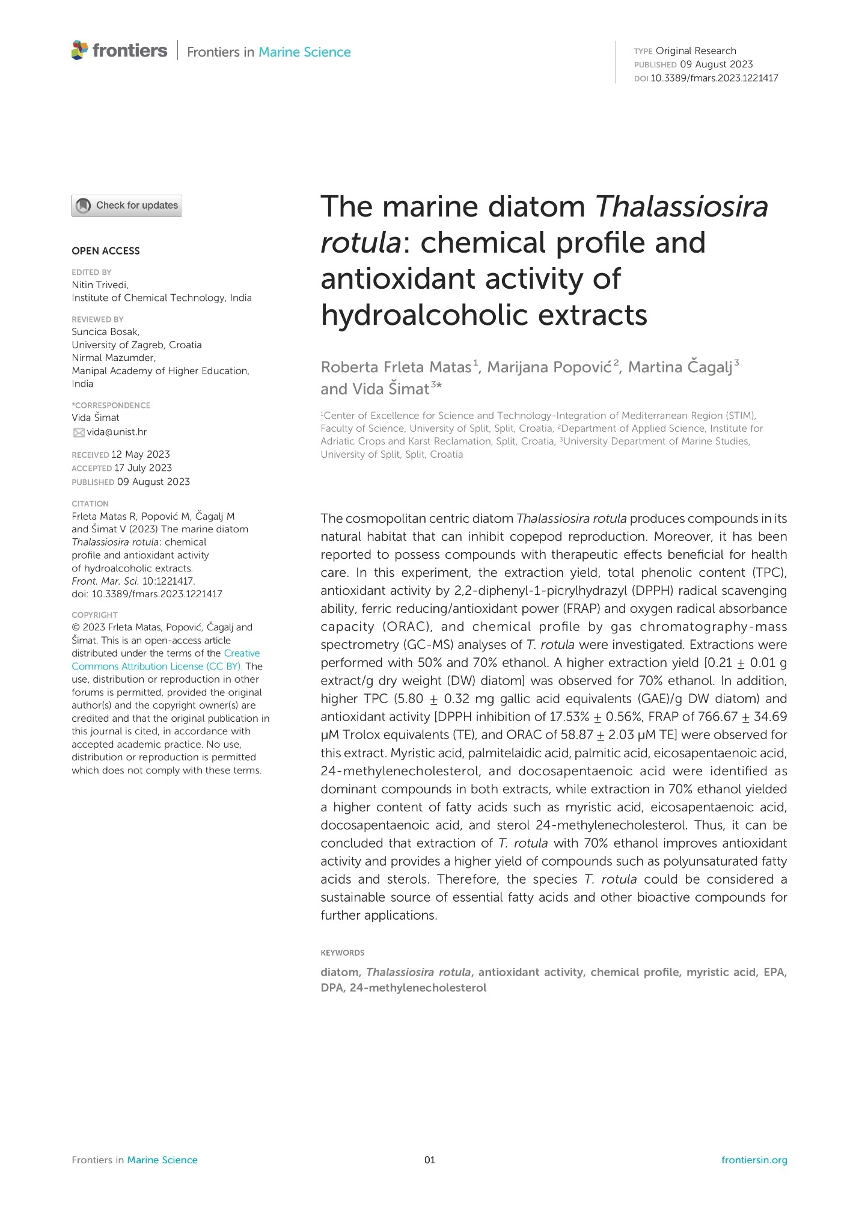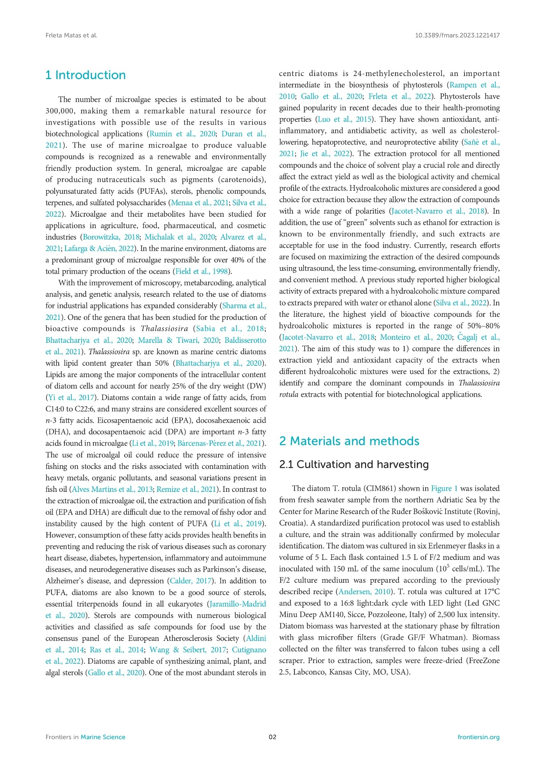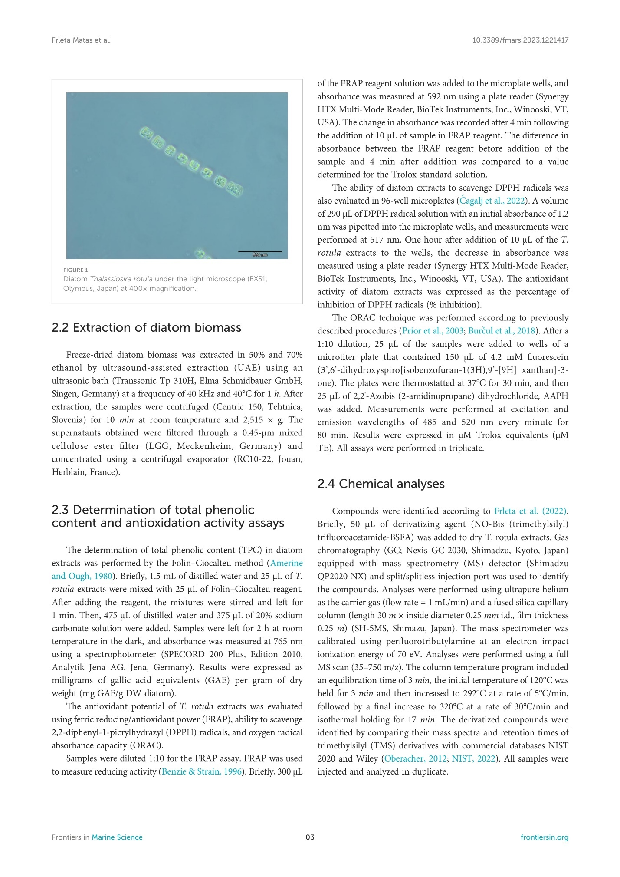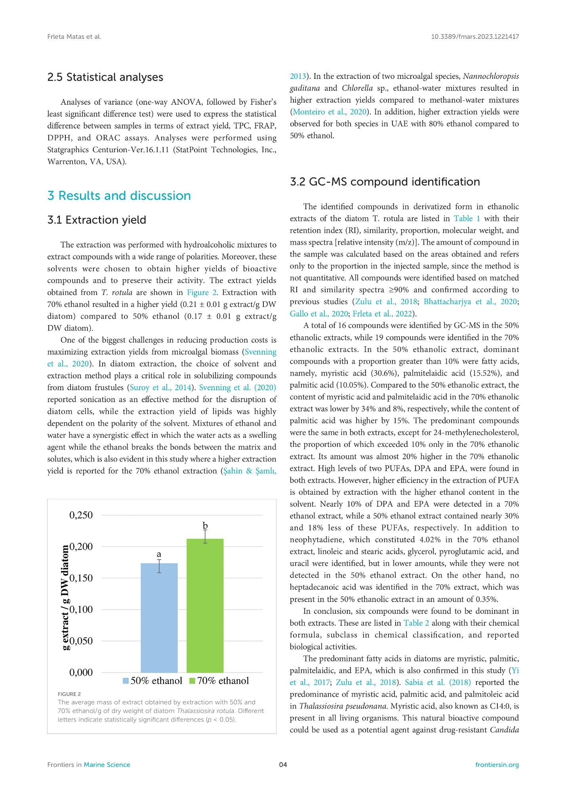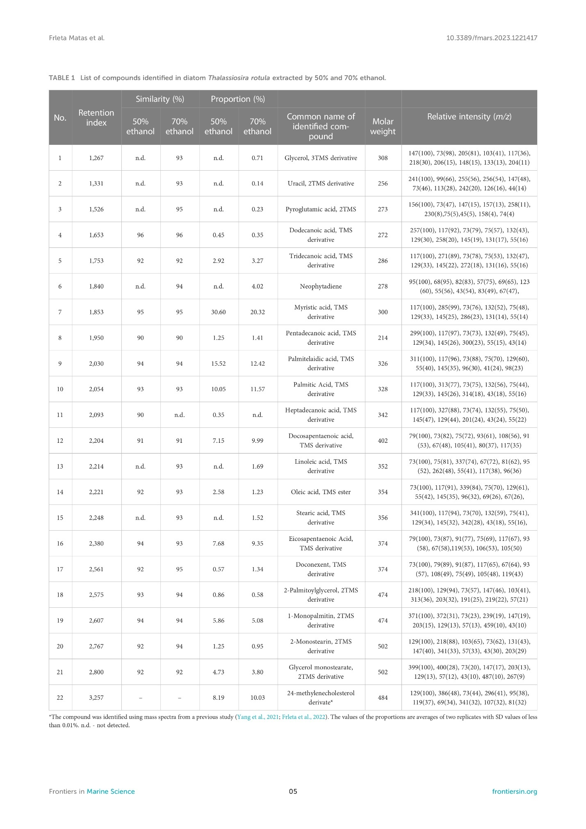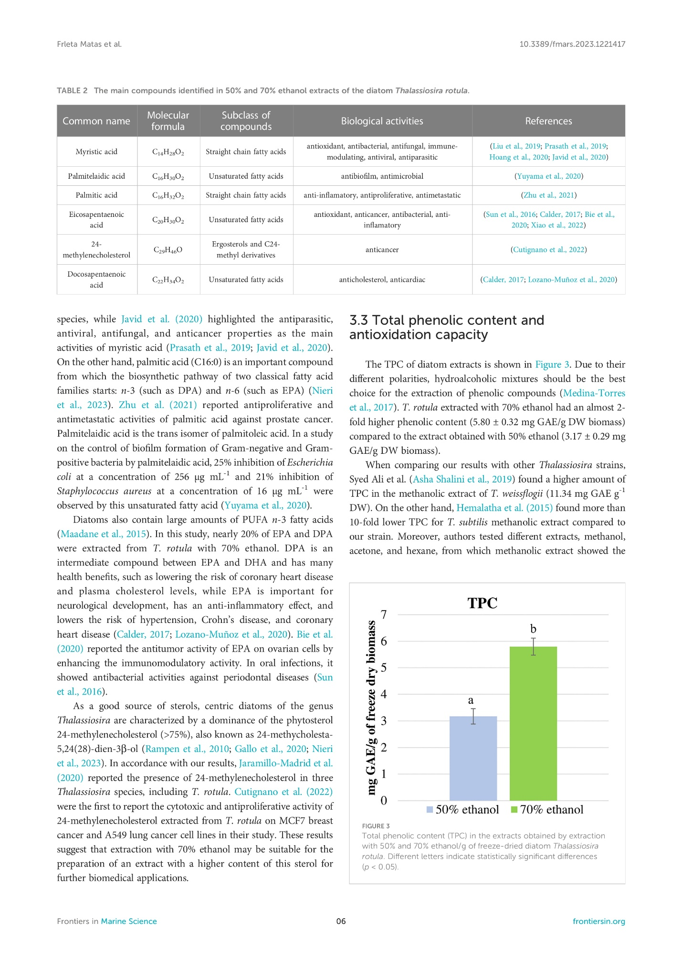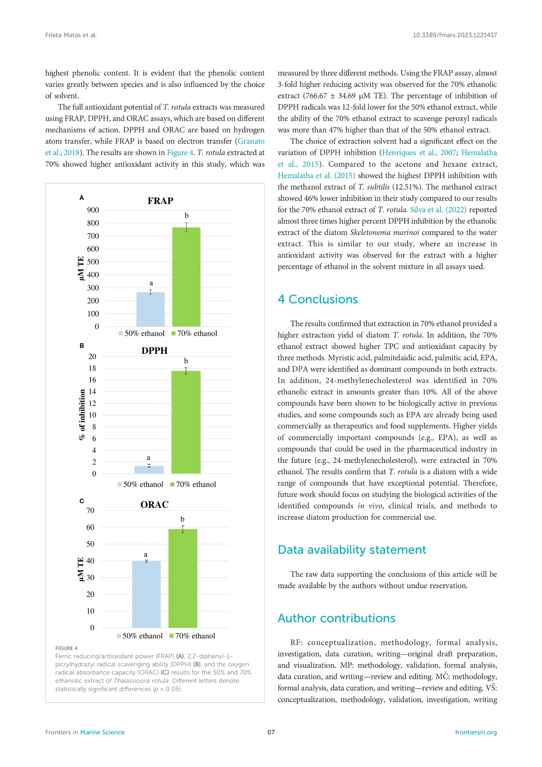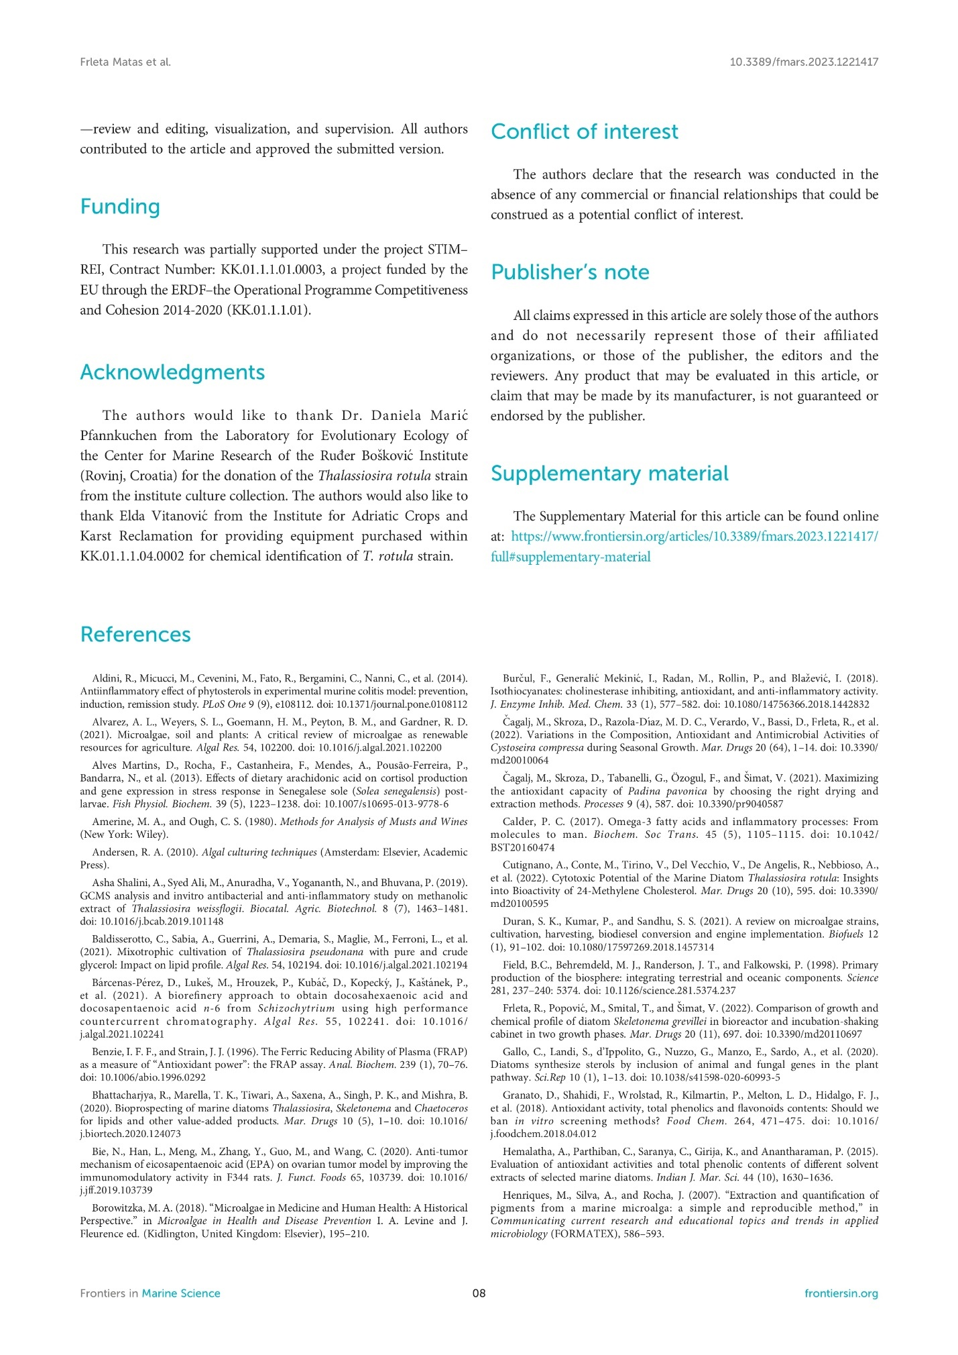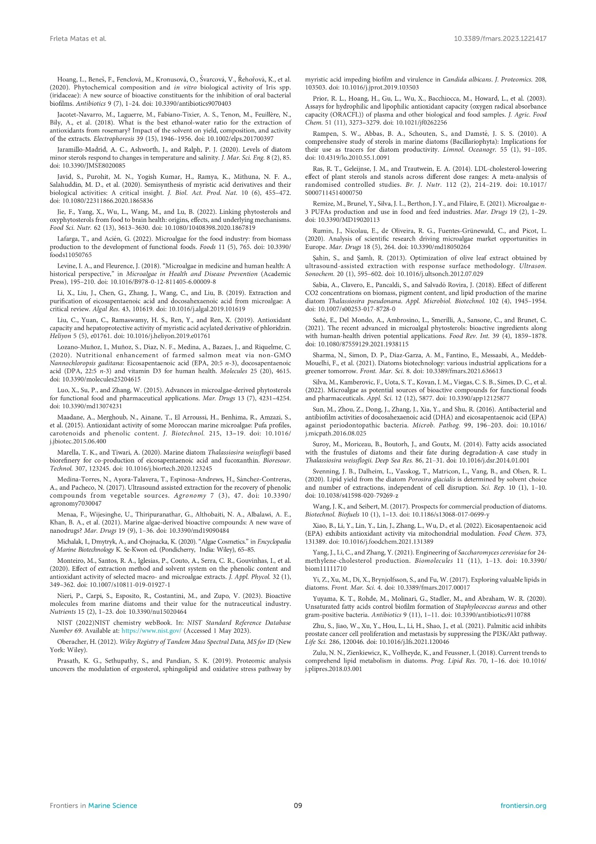

Rad 2. Comparison of Growth and Chemical Profile of Diatom Skeletonema grevillei in Bioreactor and Incubation‐Shaking Cabinet in Two Growth Phases

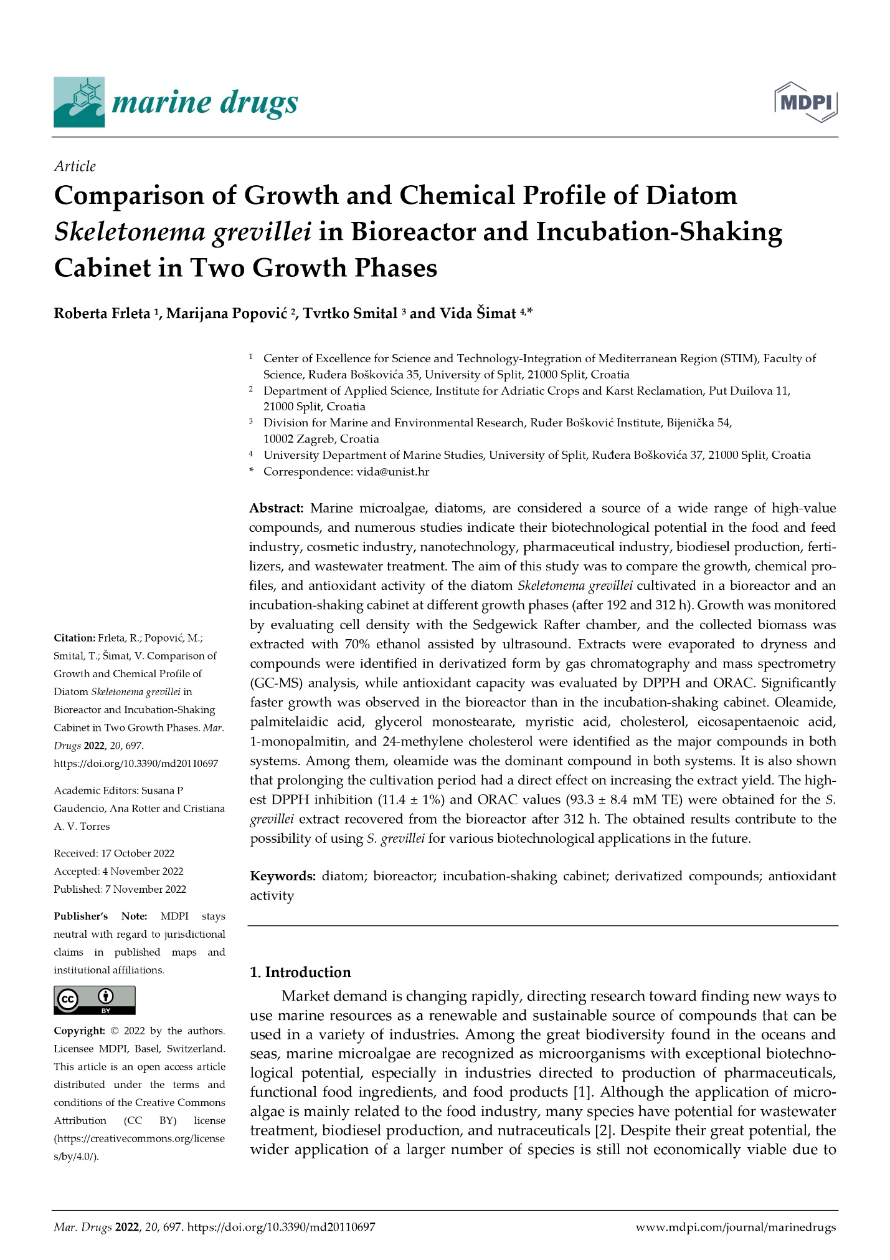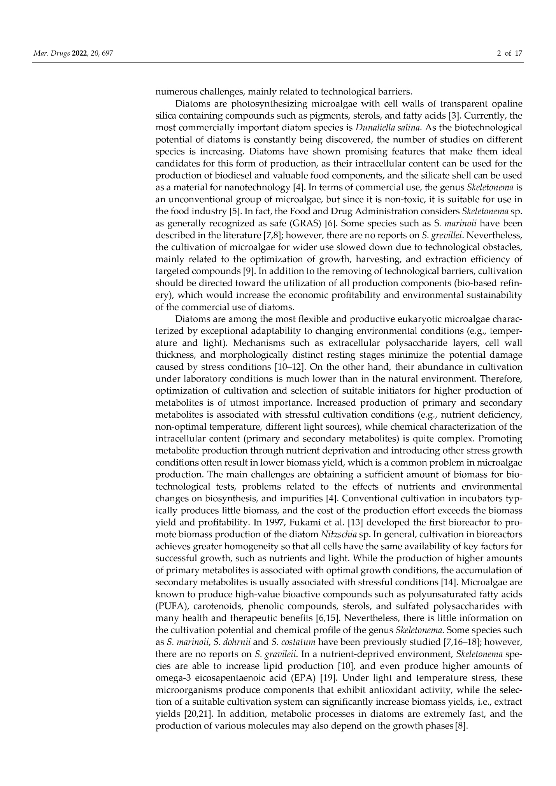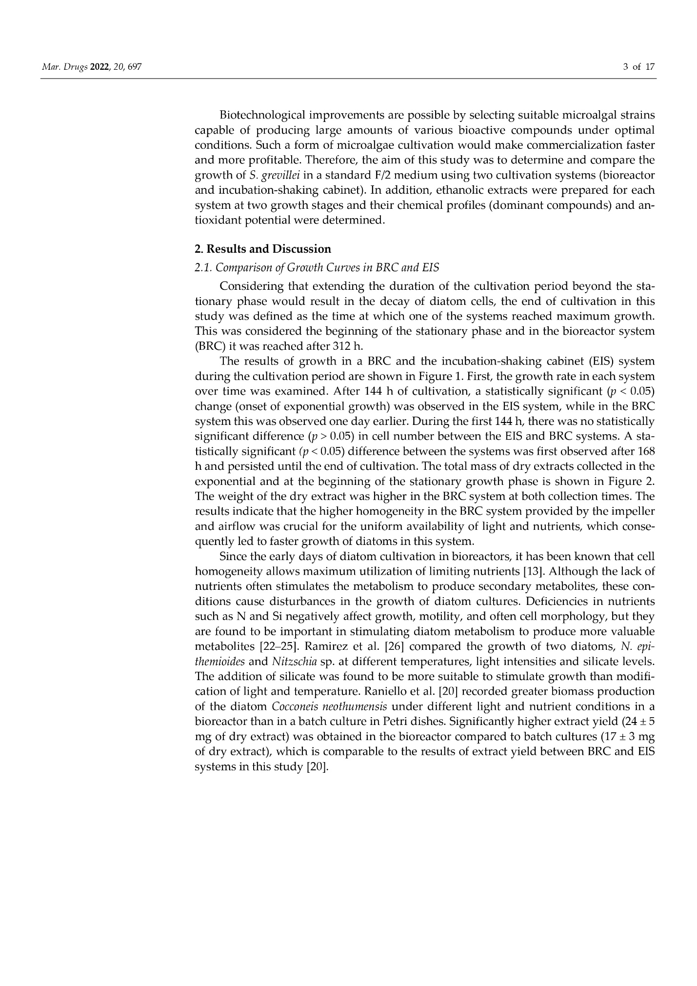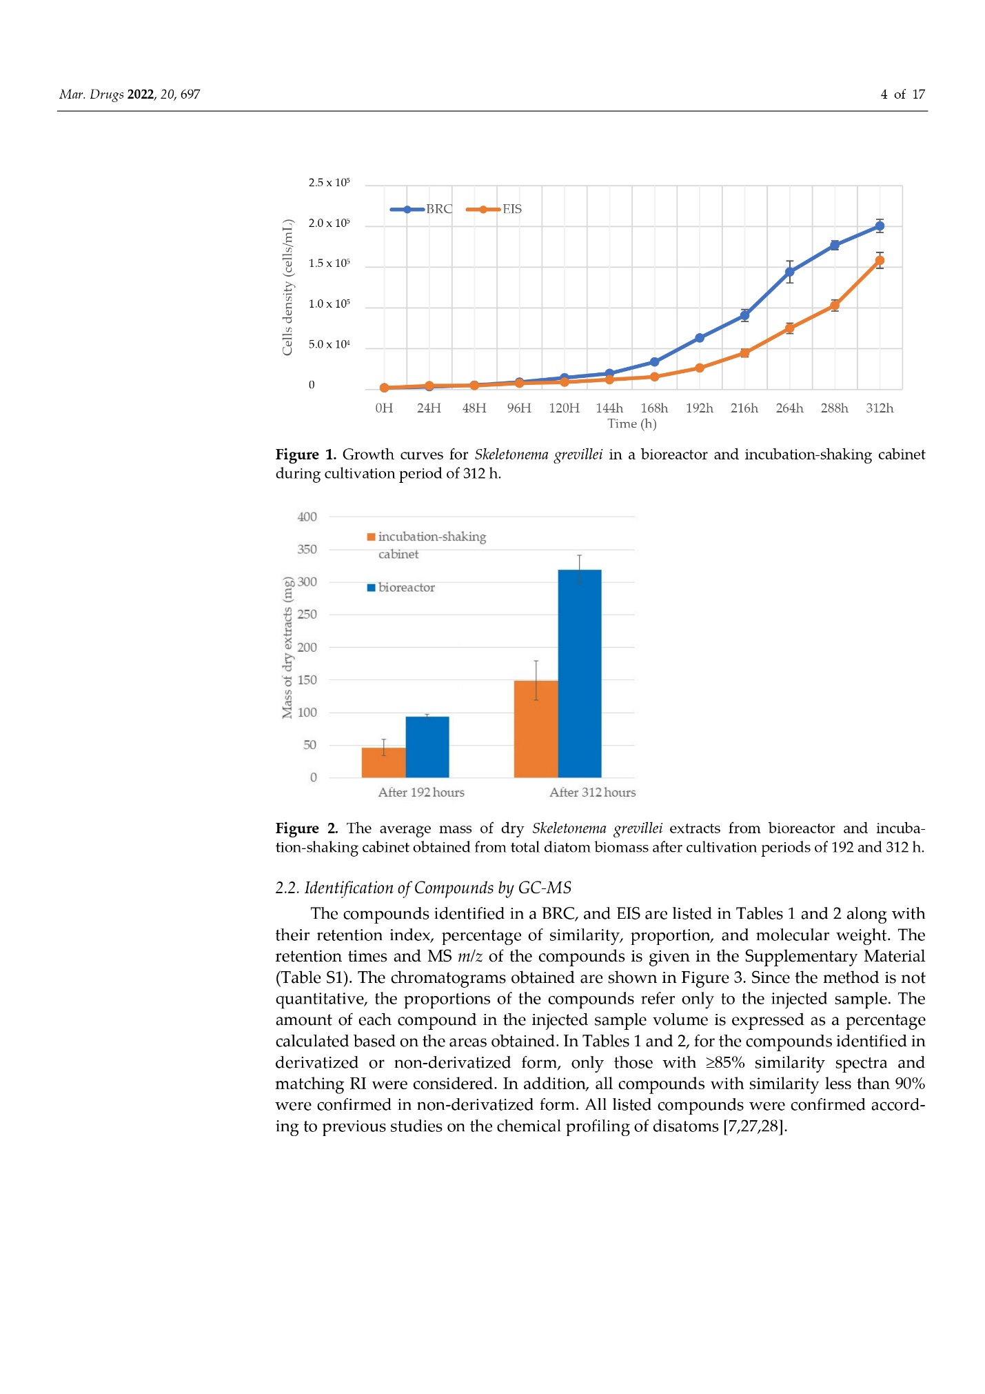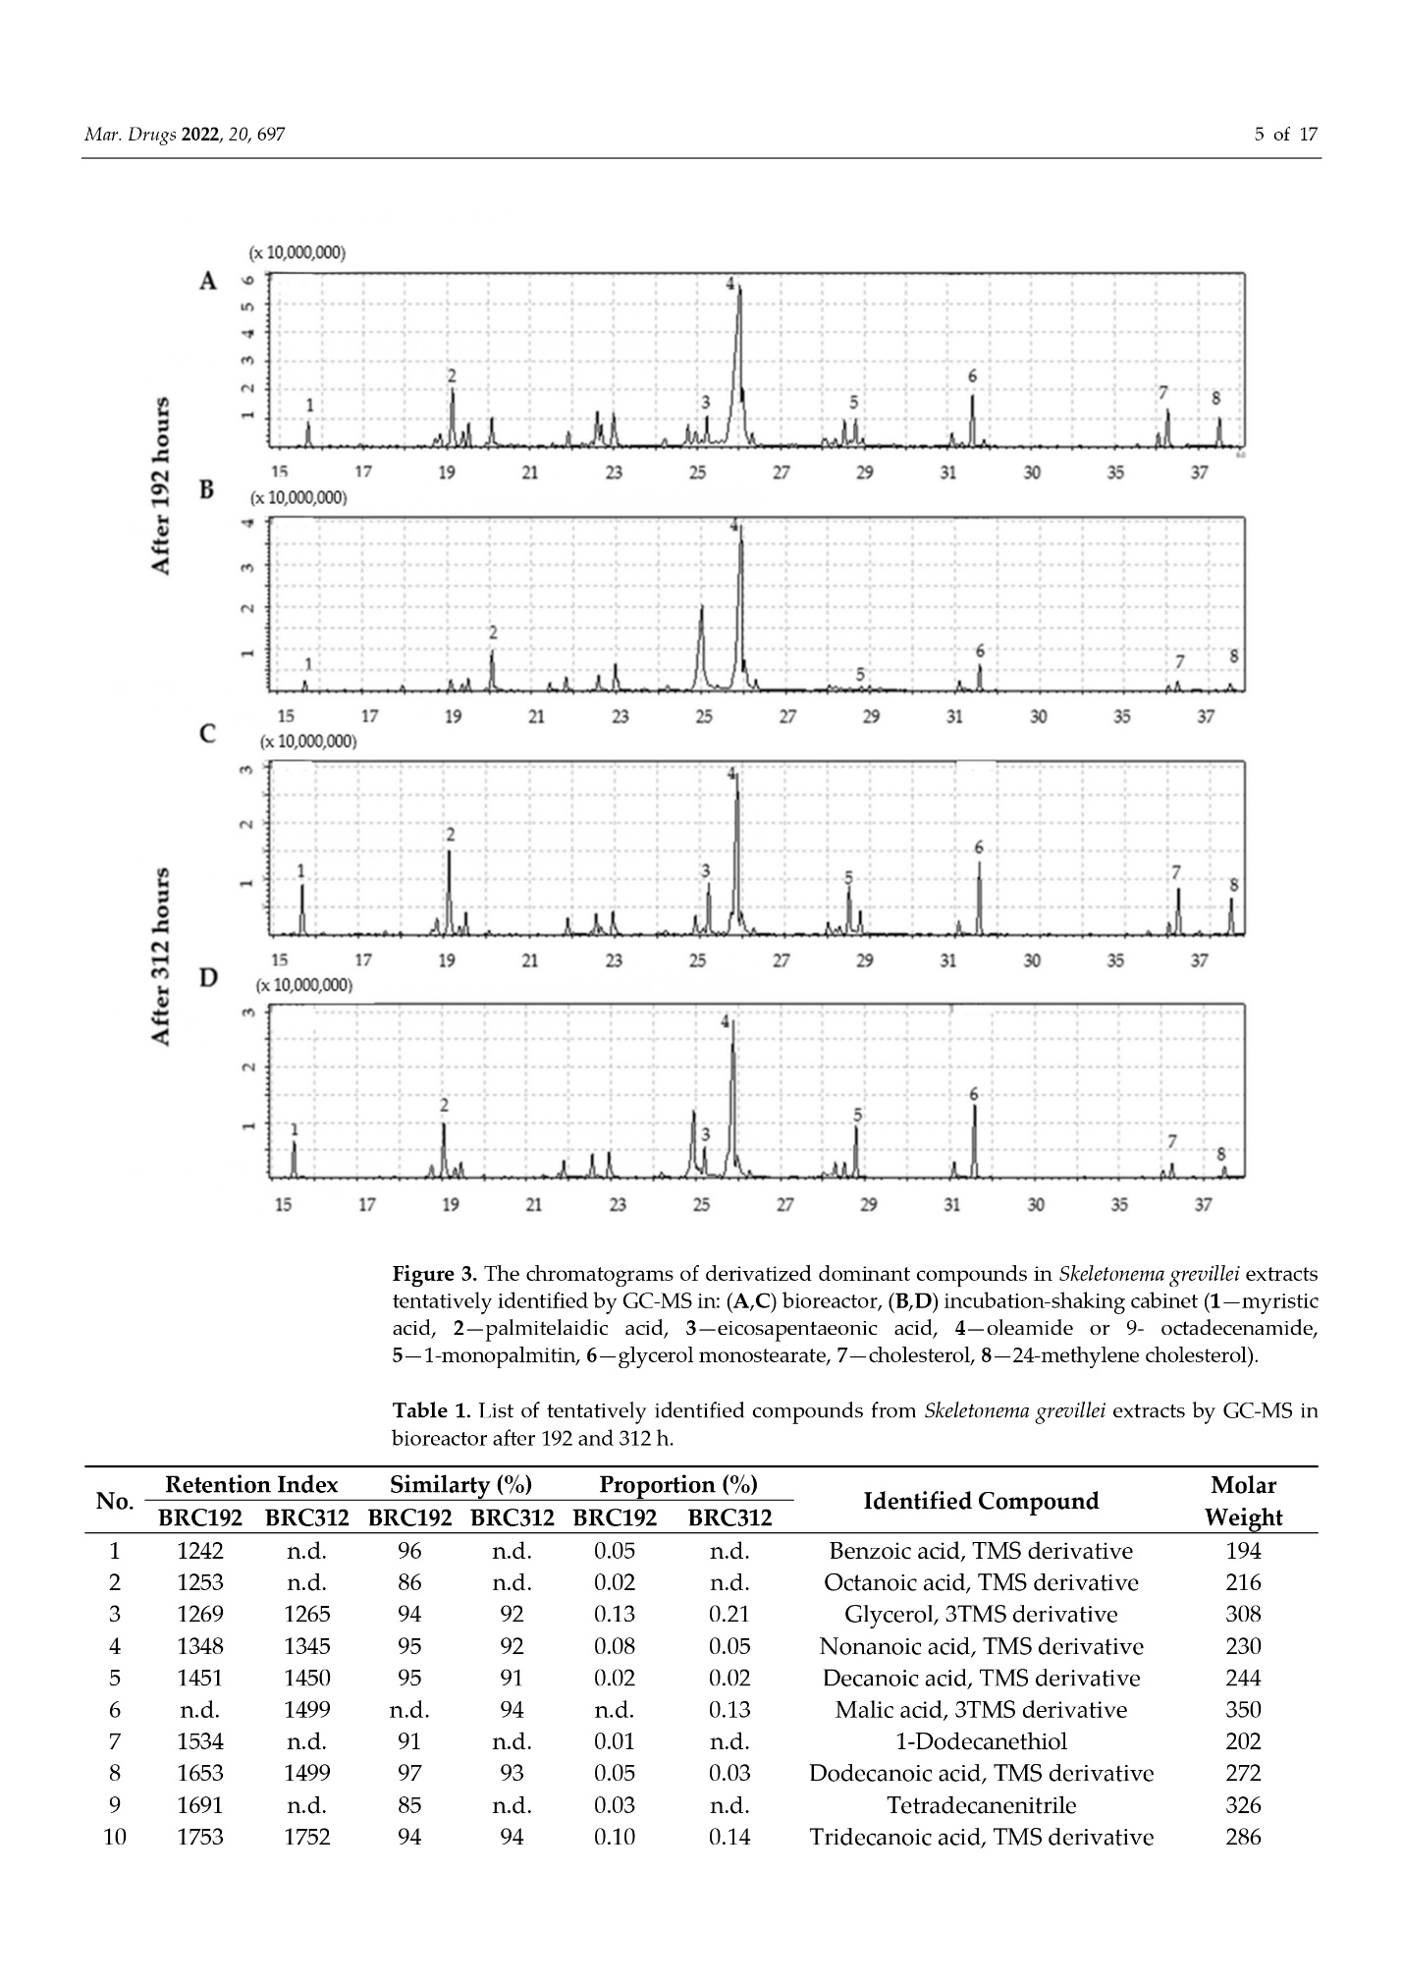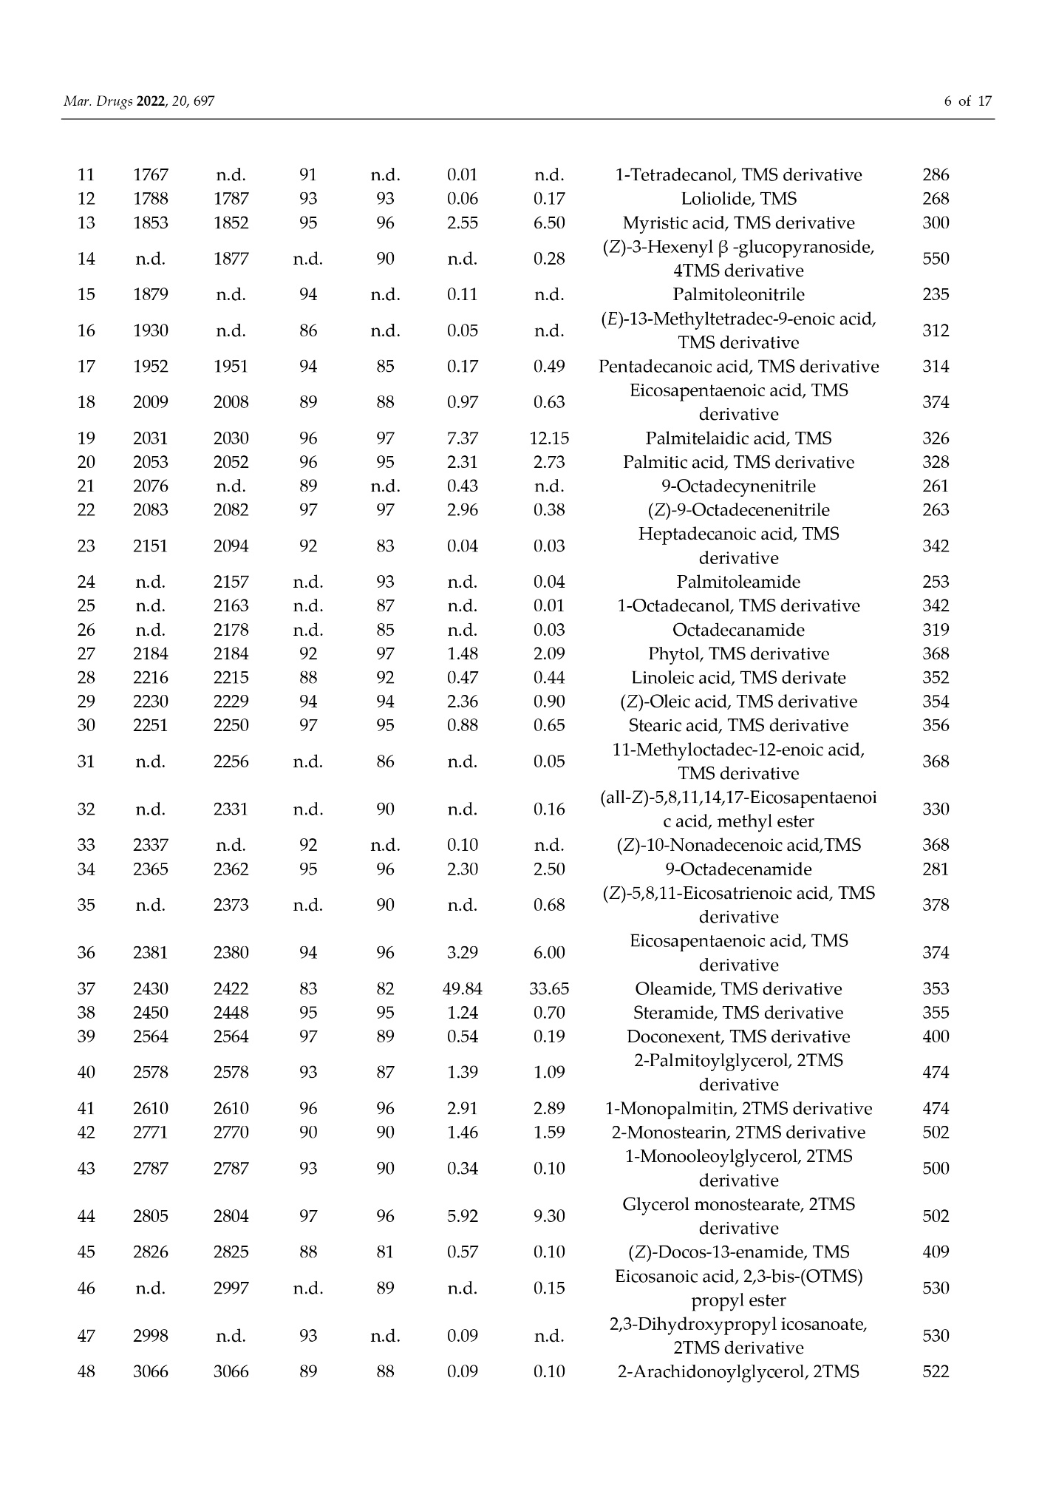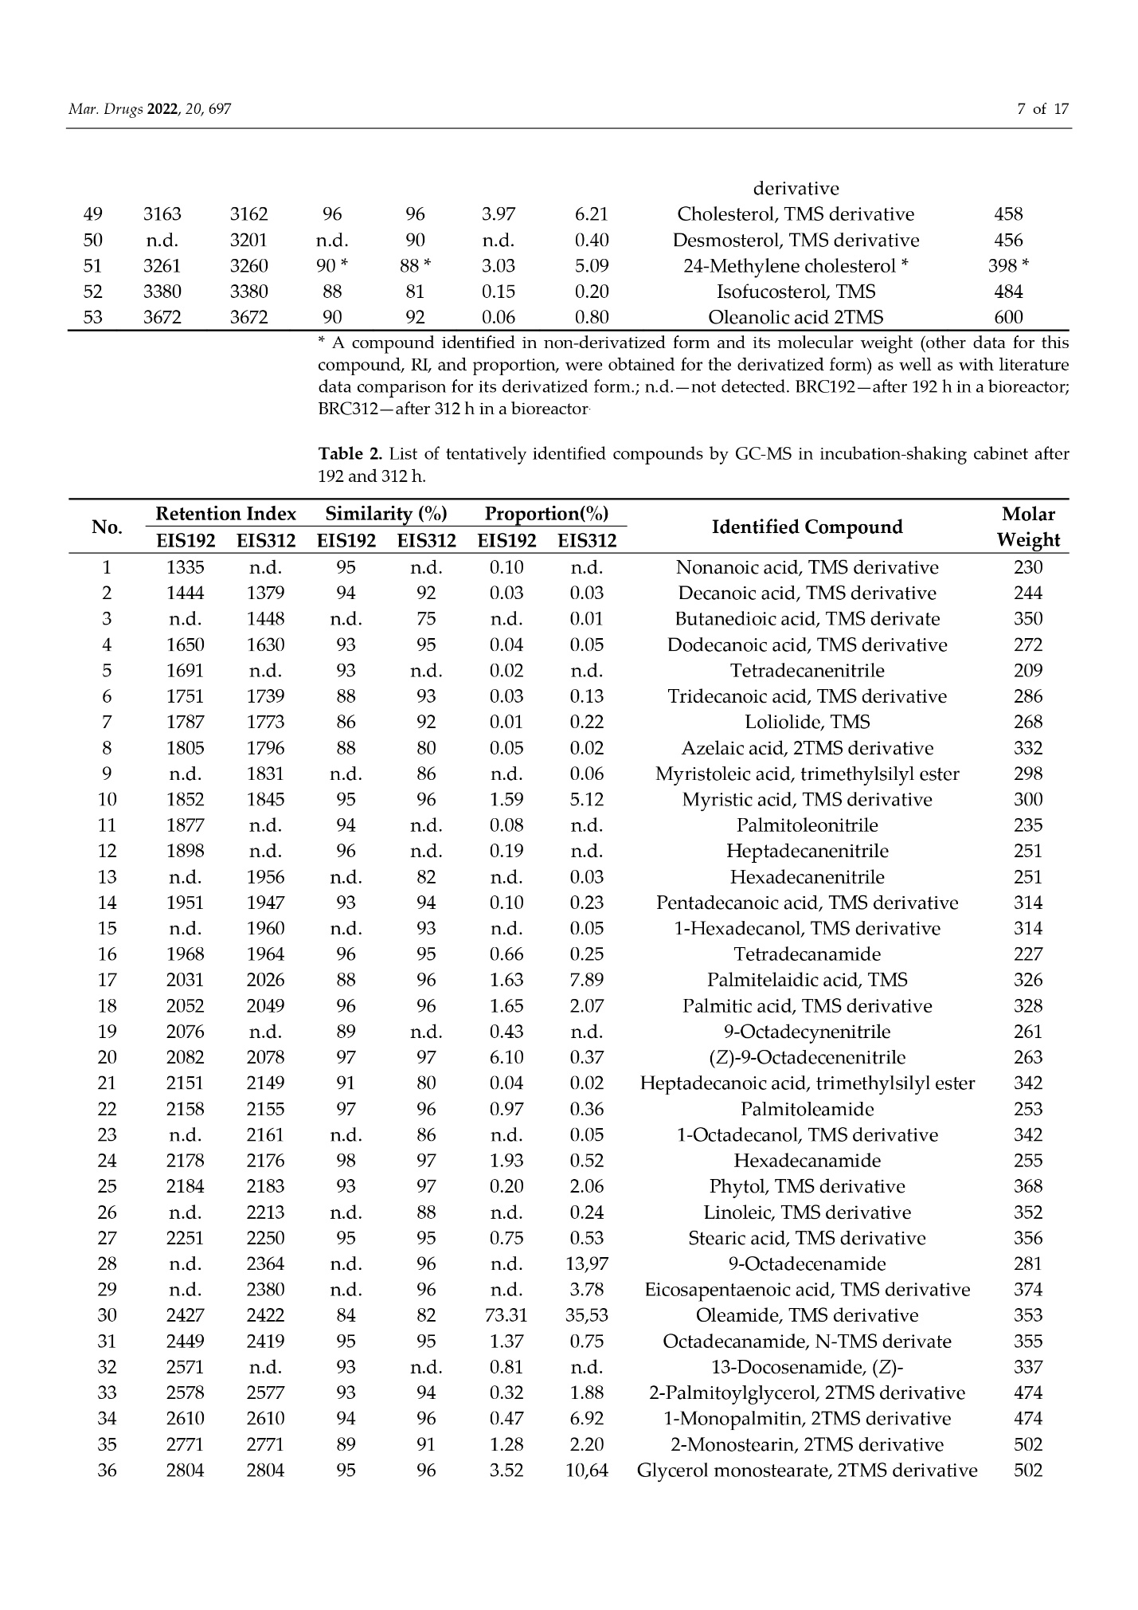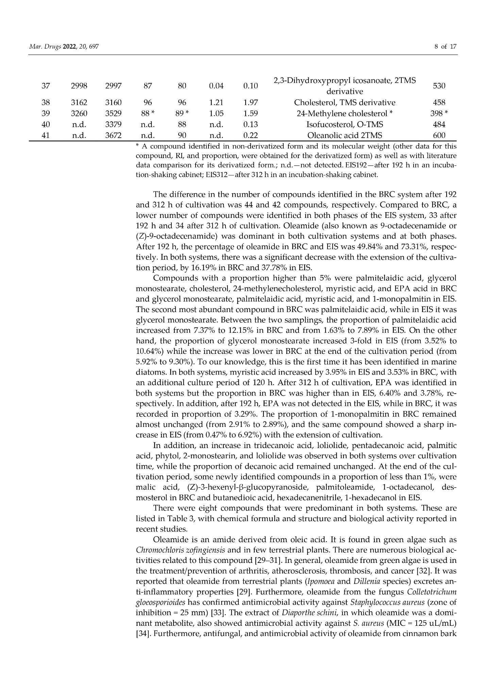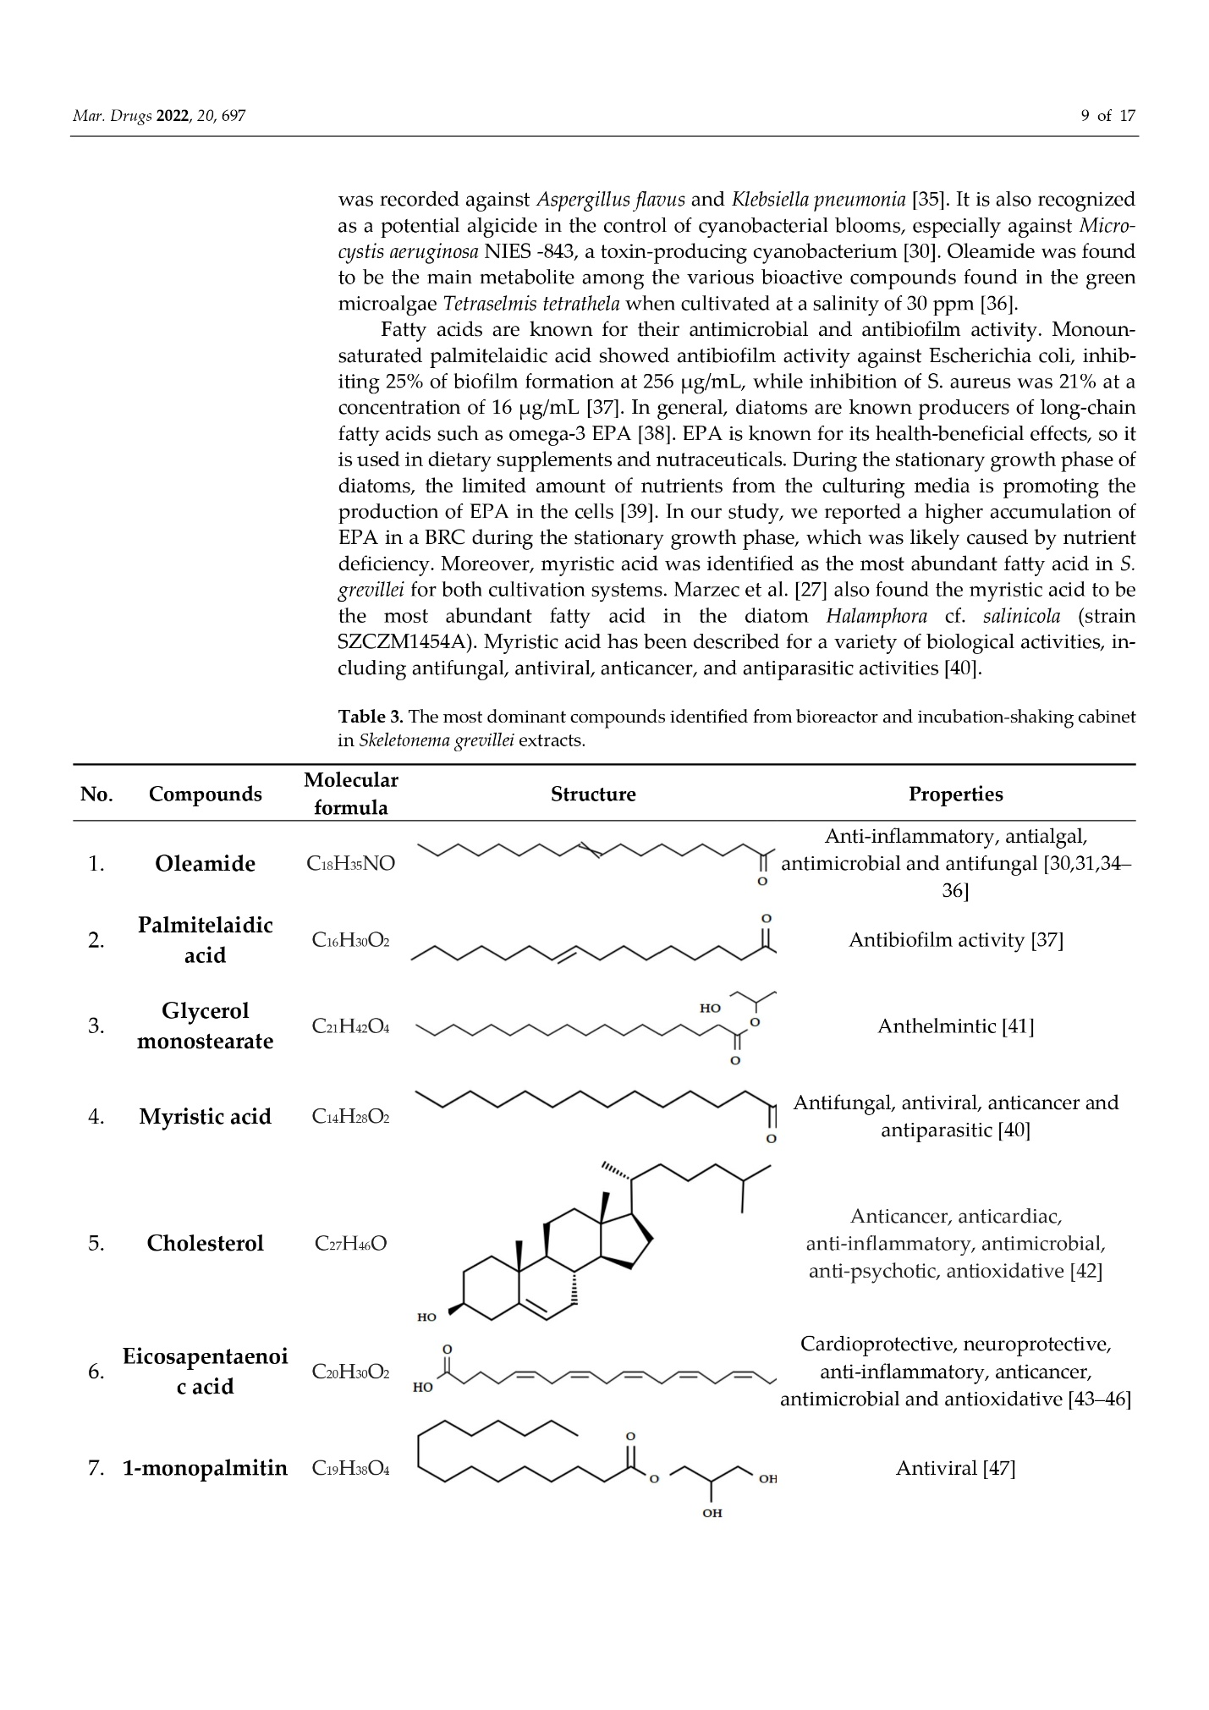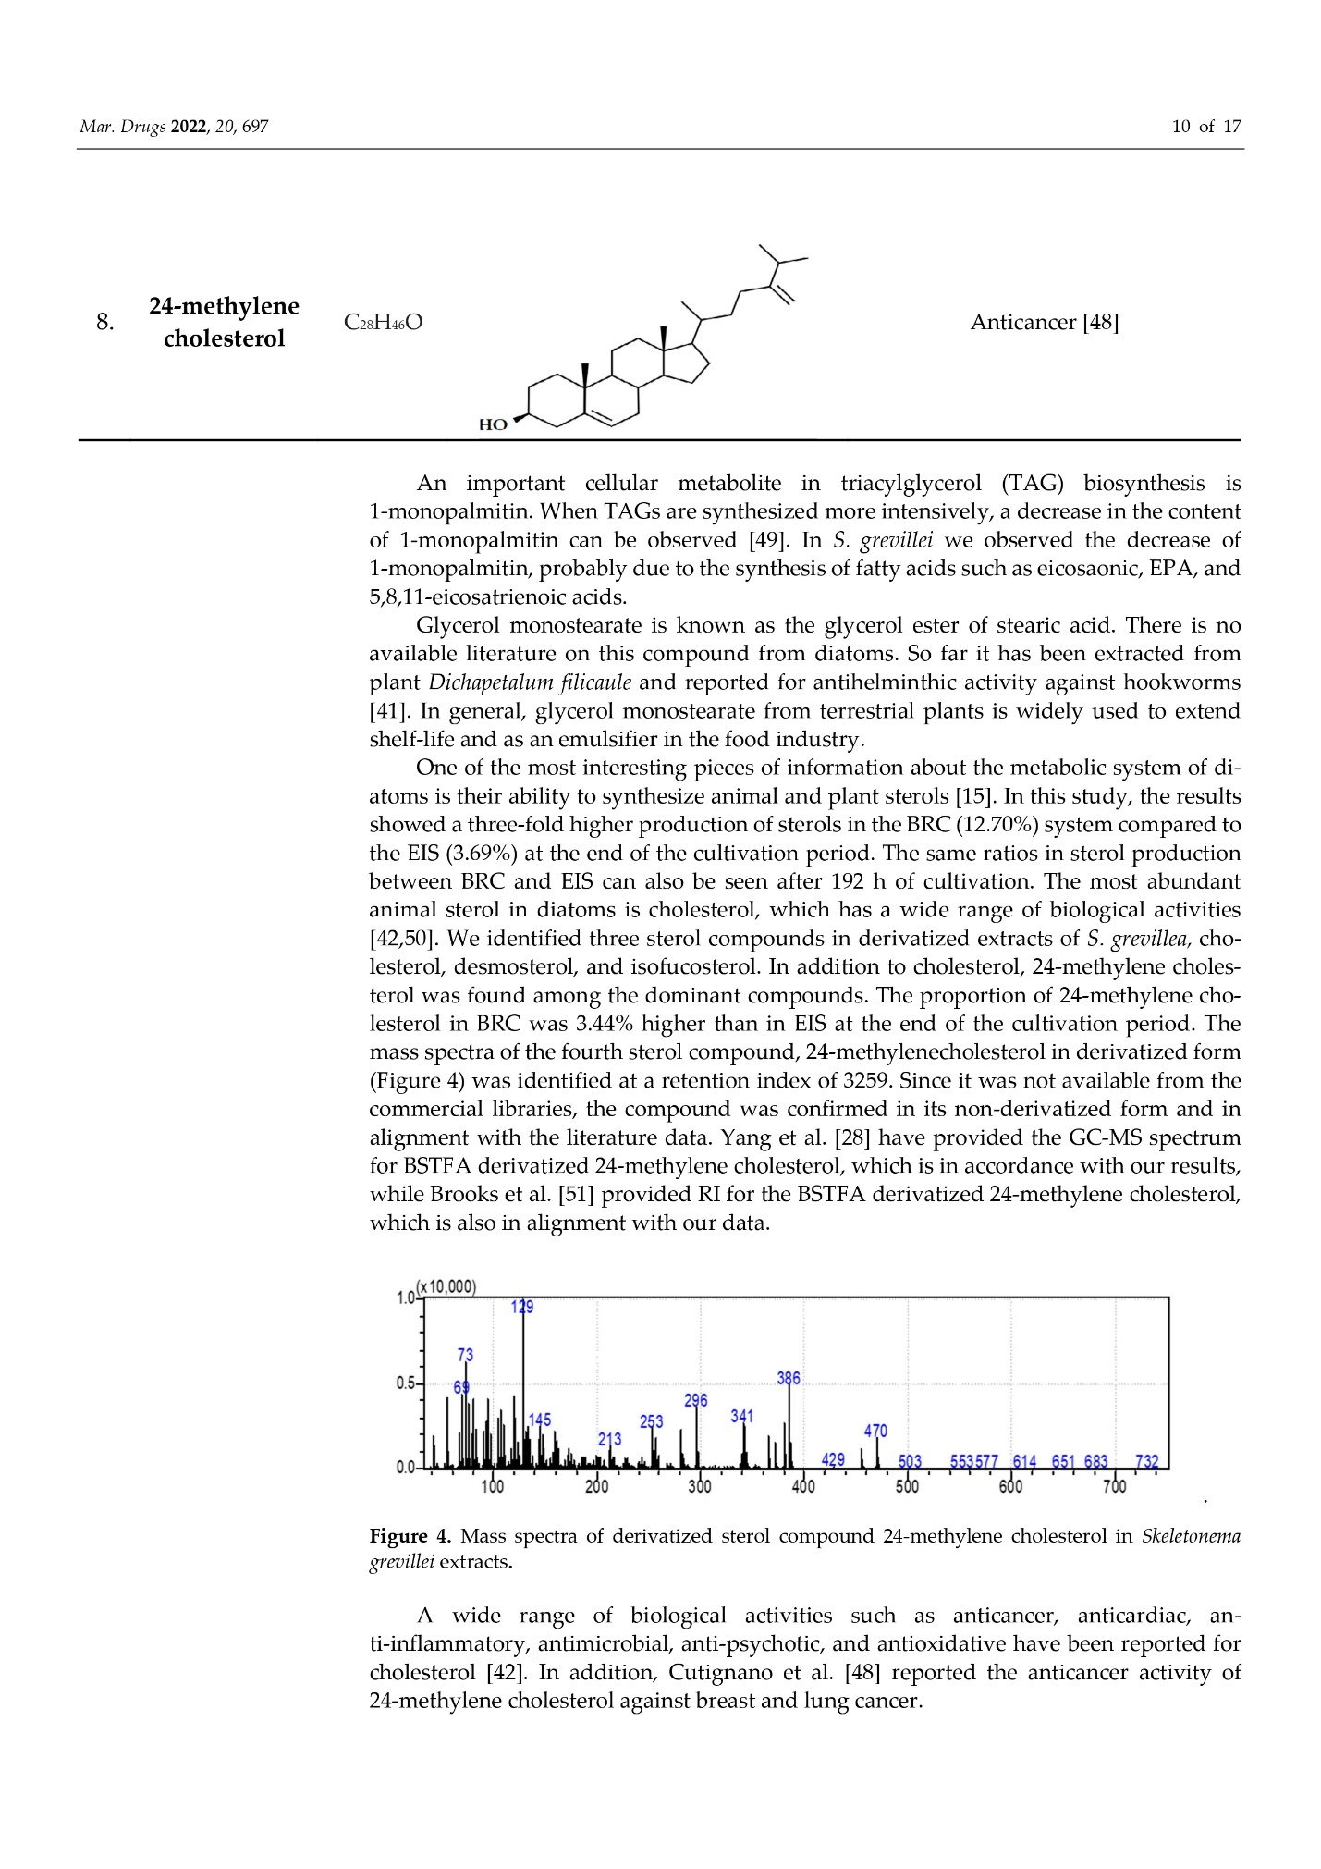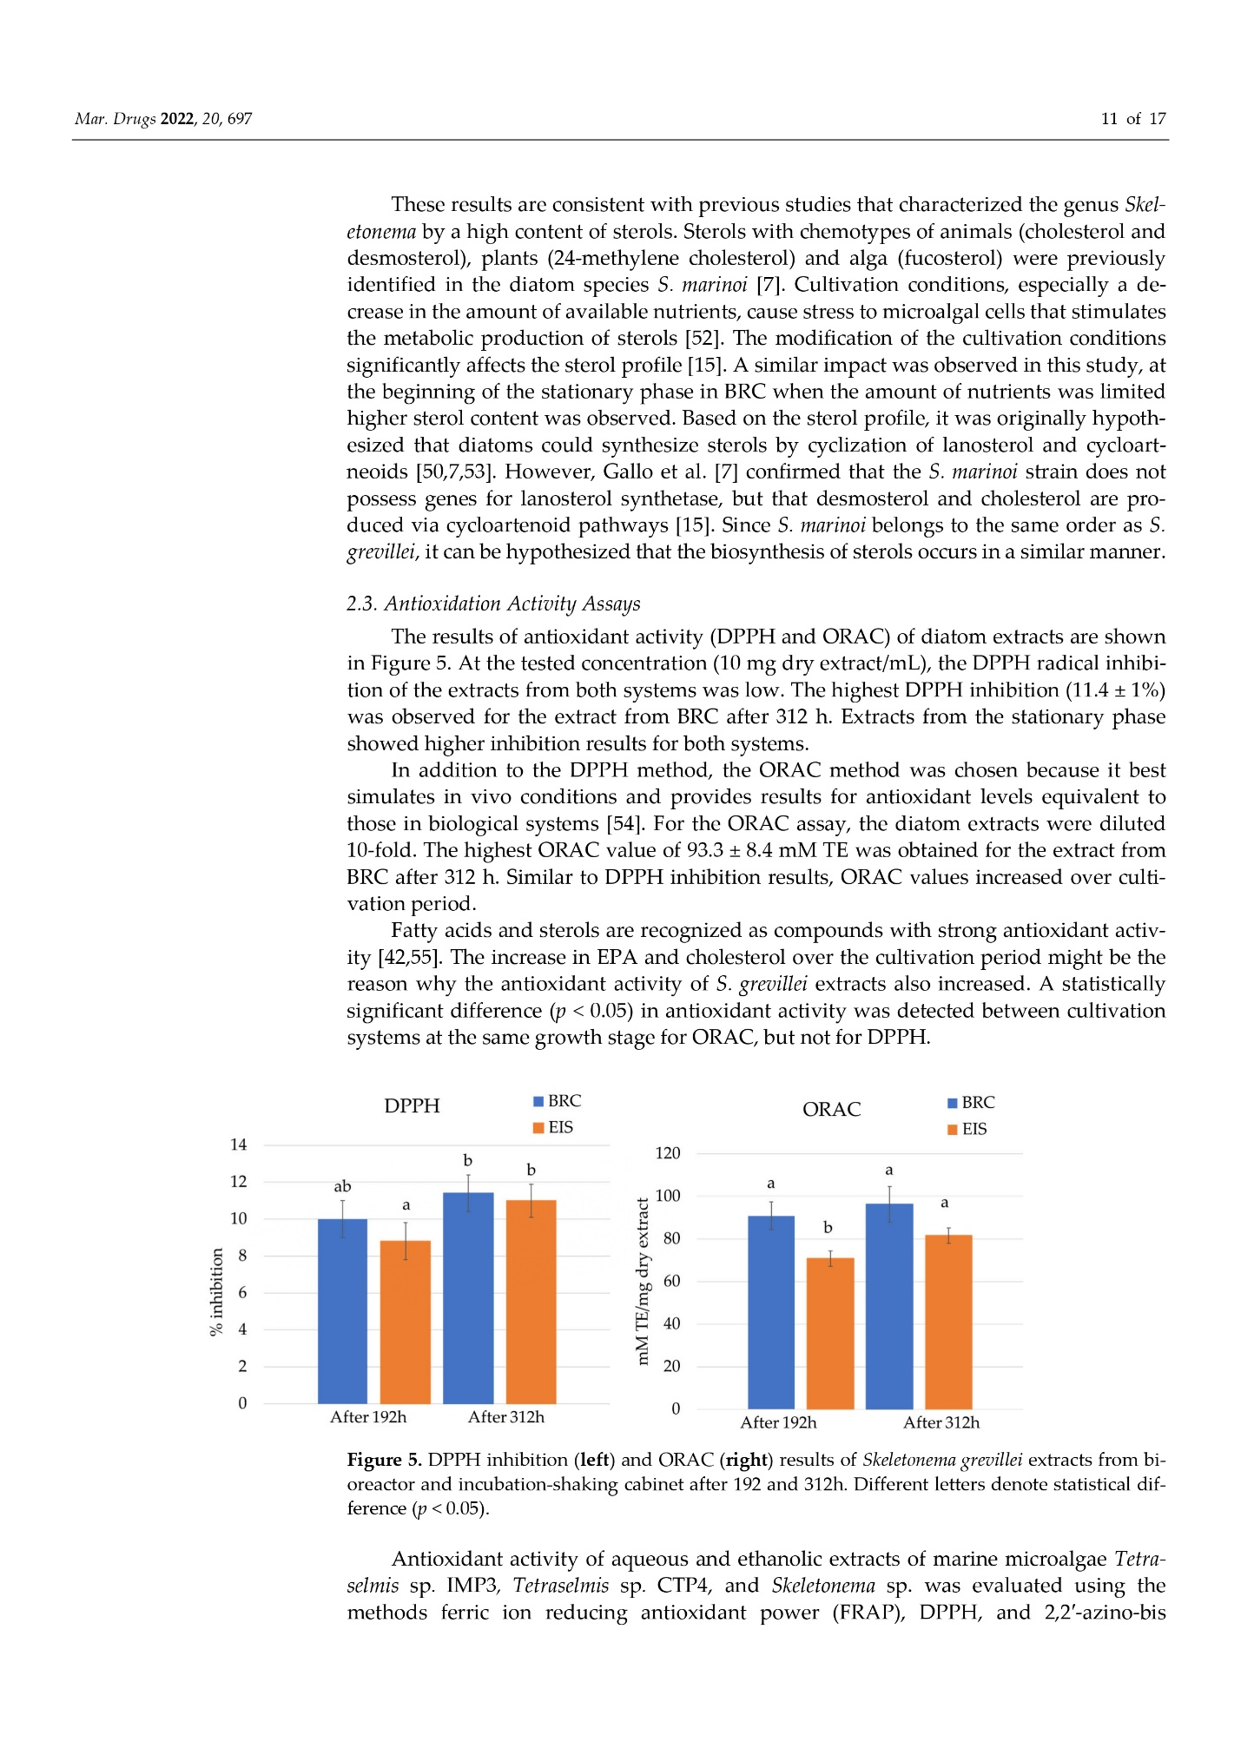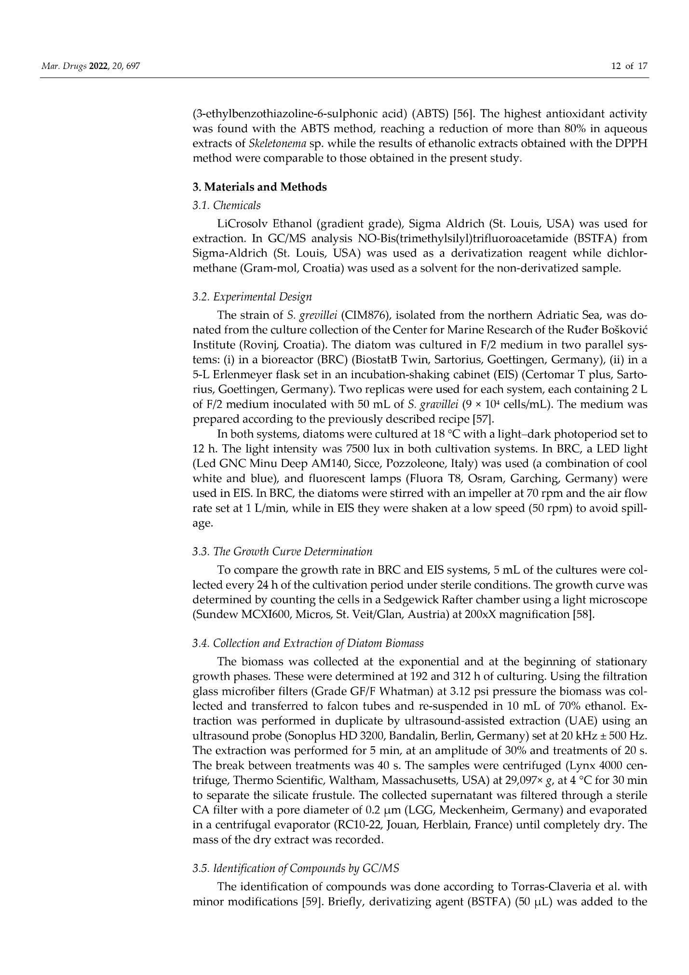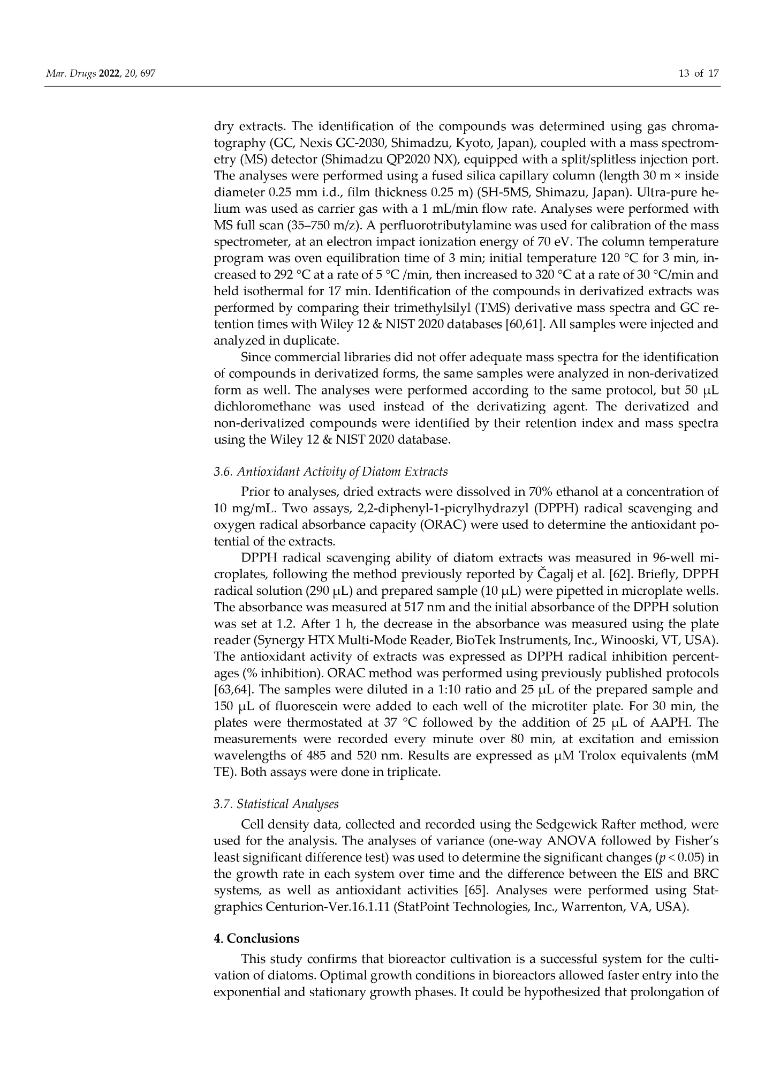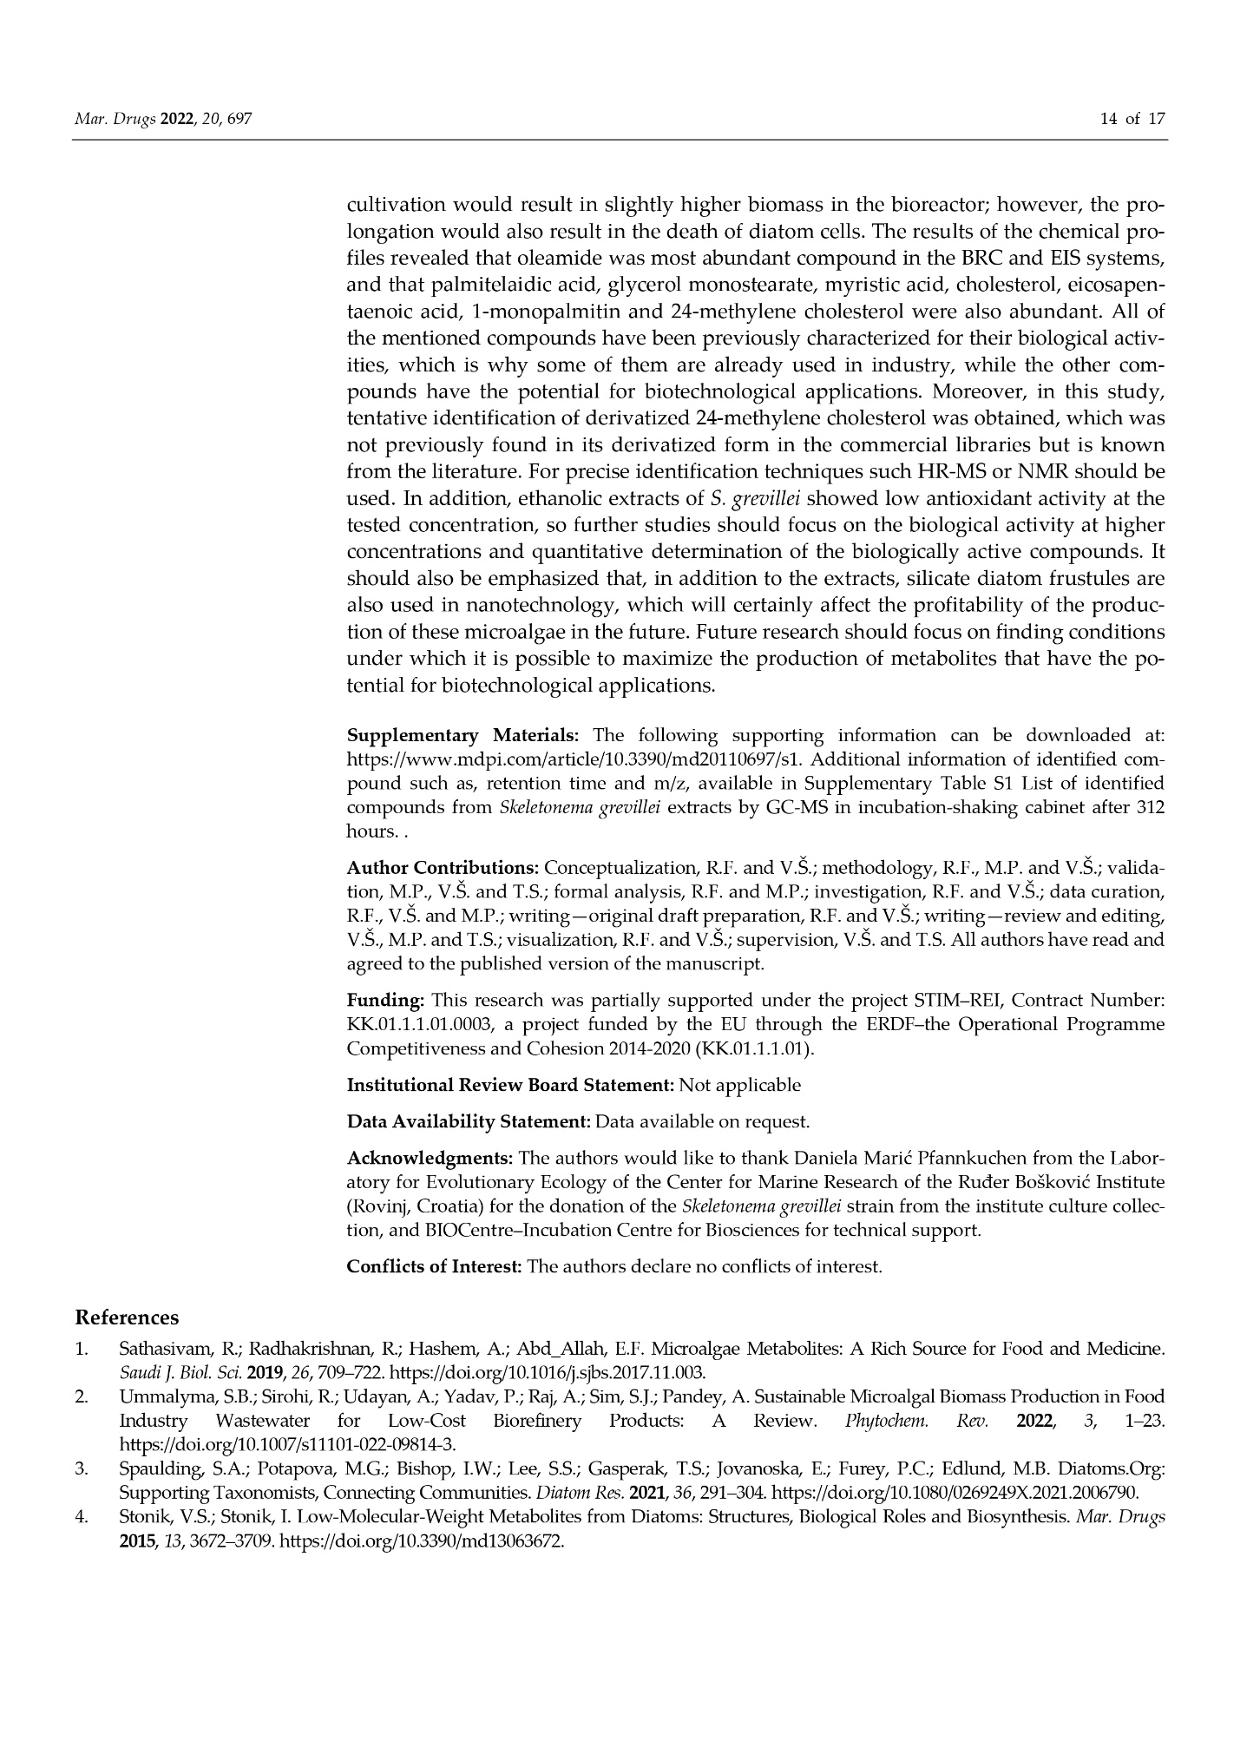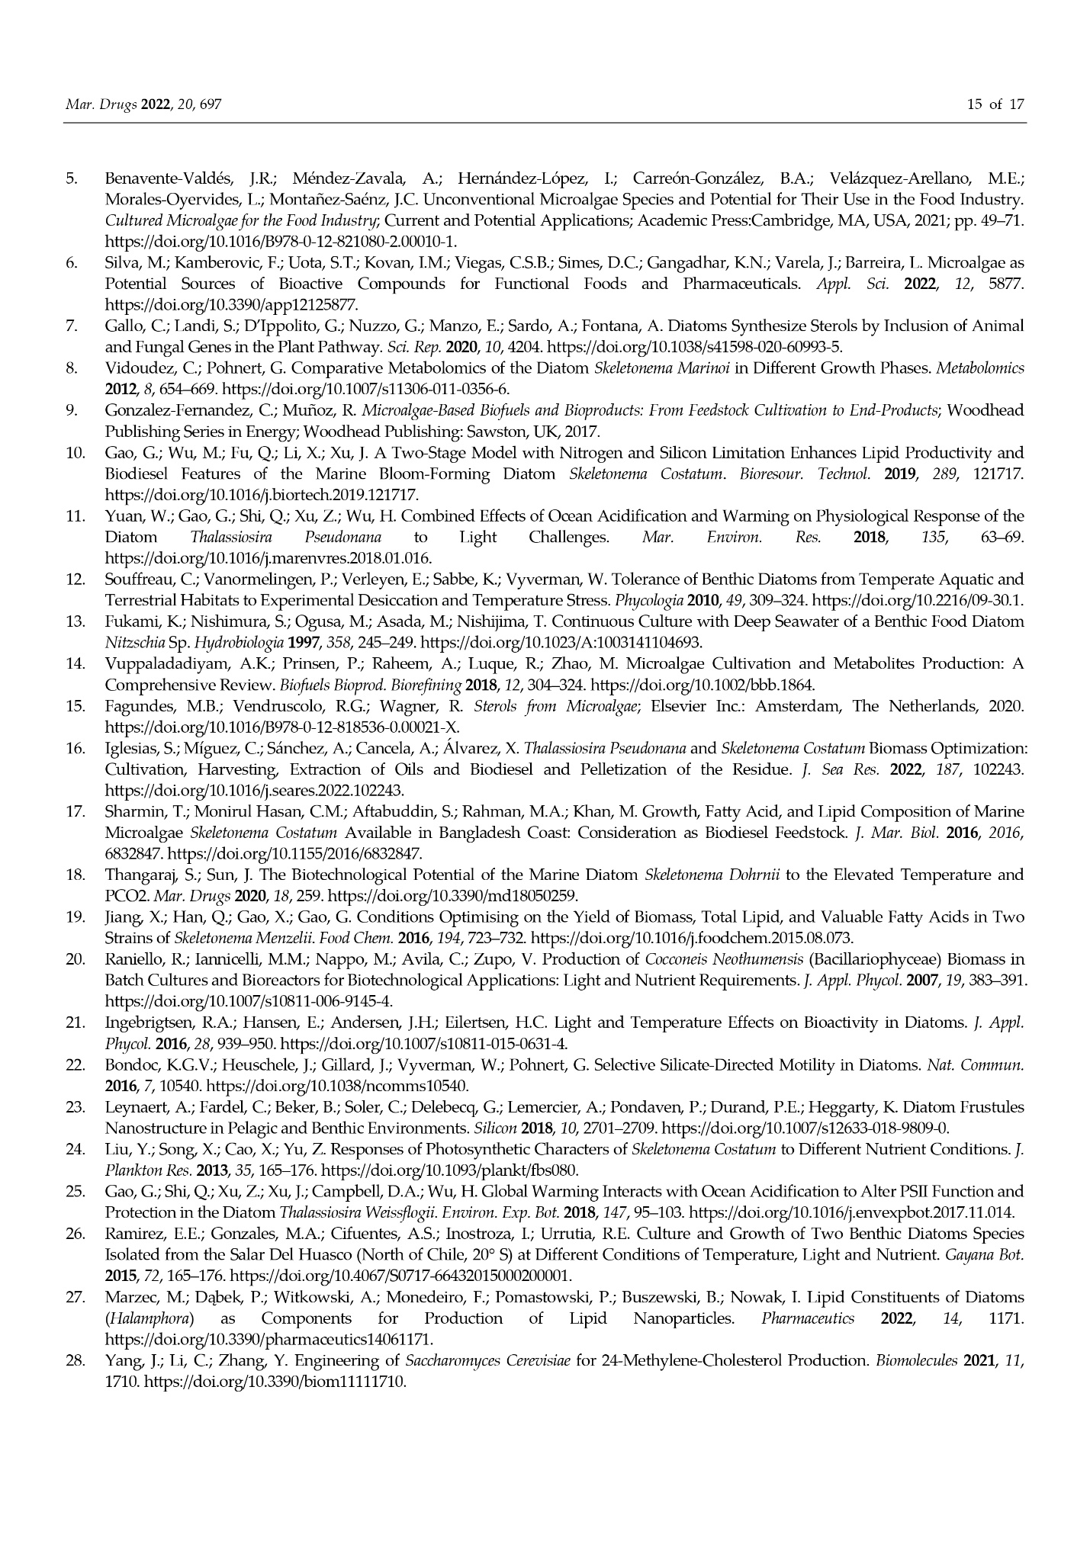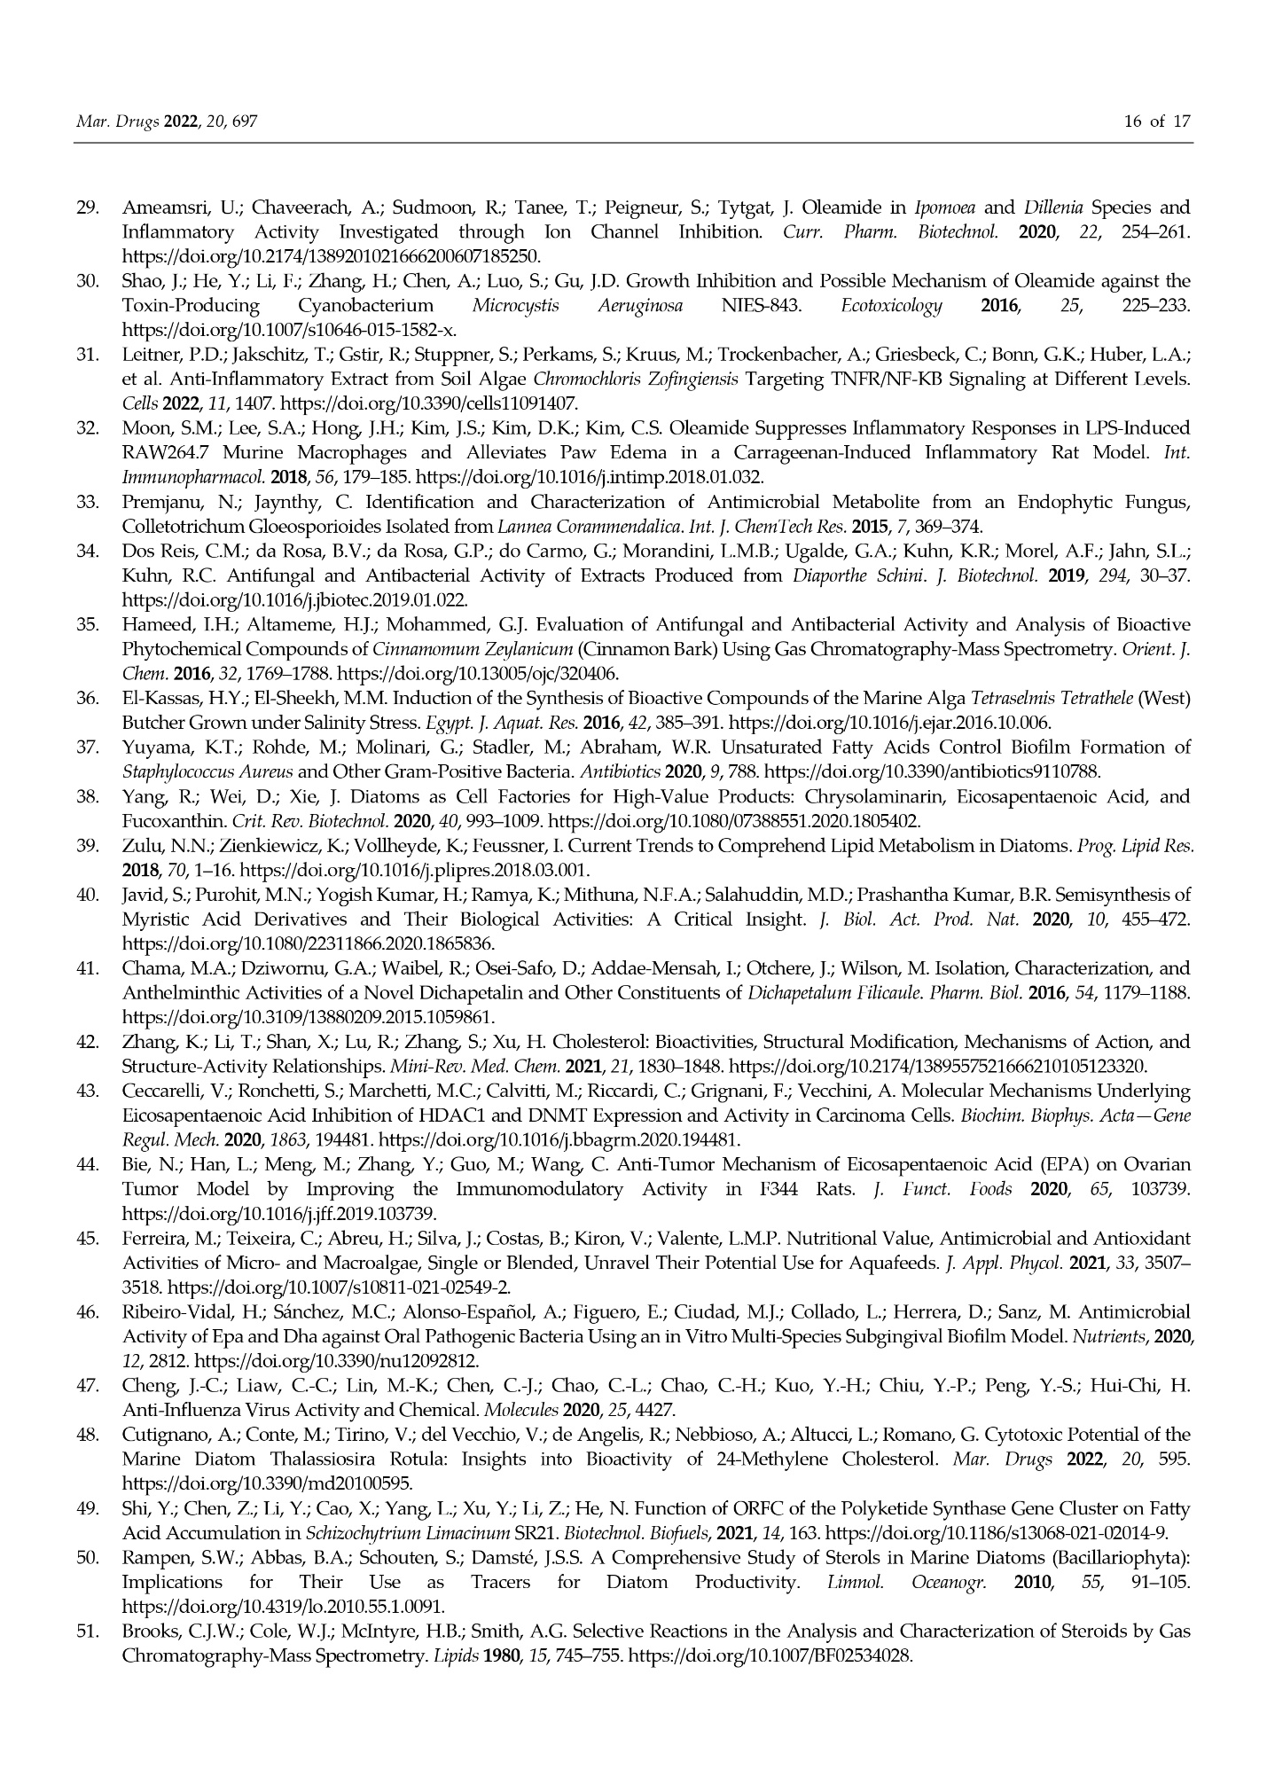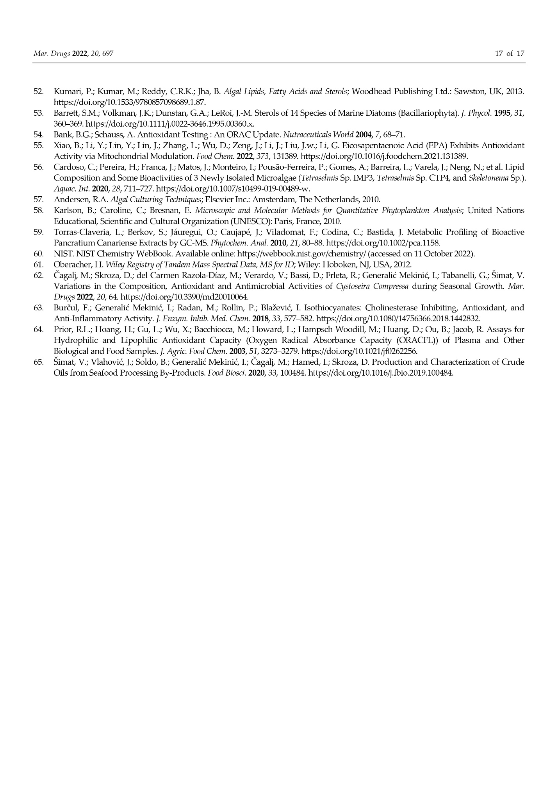

Rad 3. Influence of Nutrient Deprivation on the Antioxidant Capacity and Chemical Profile of Two Diatoms from Genus Chaetoceros.

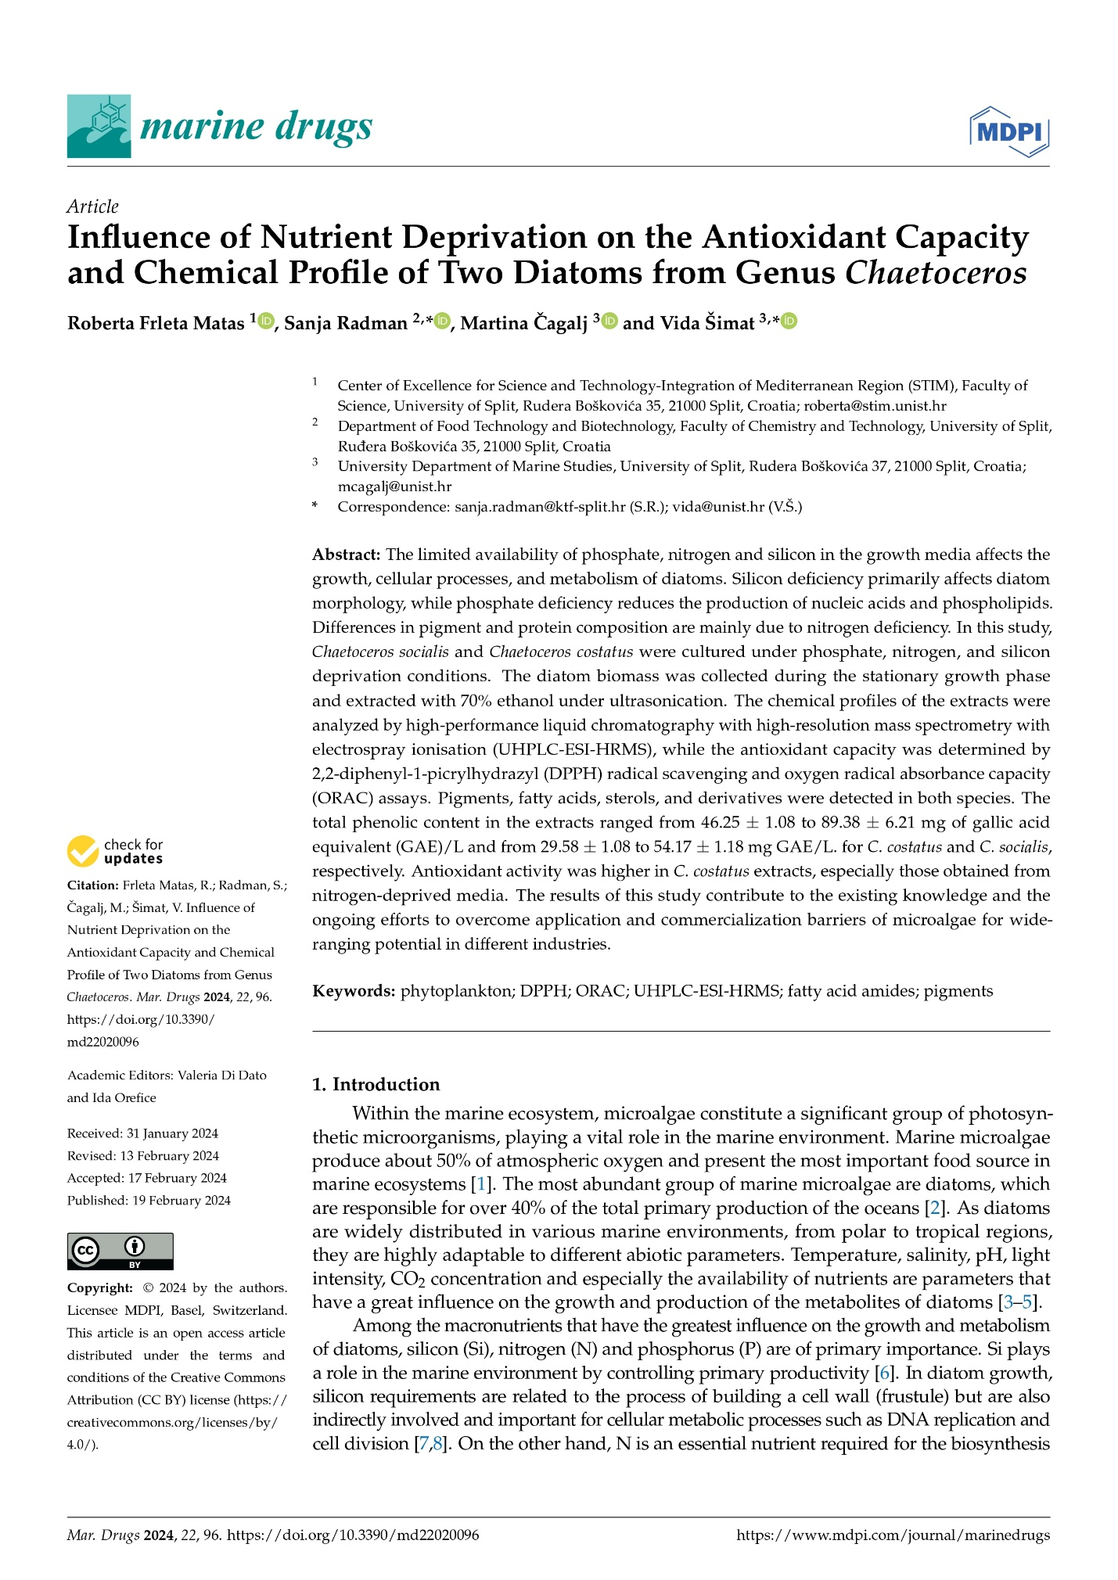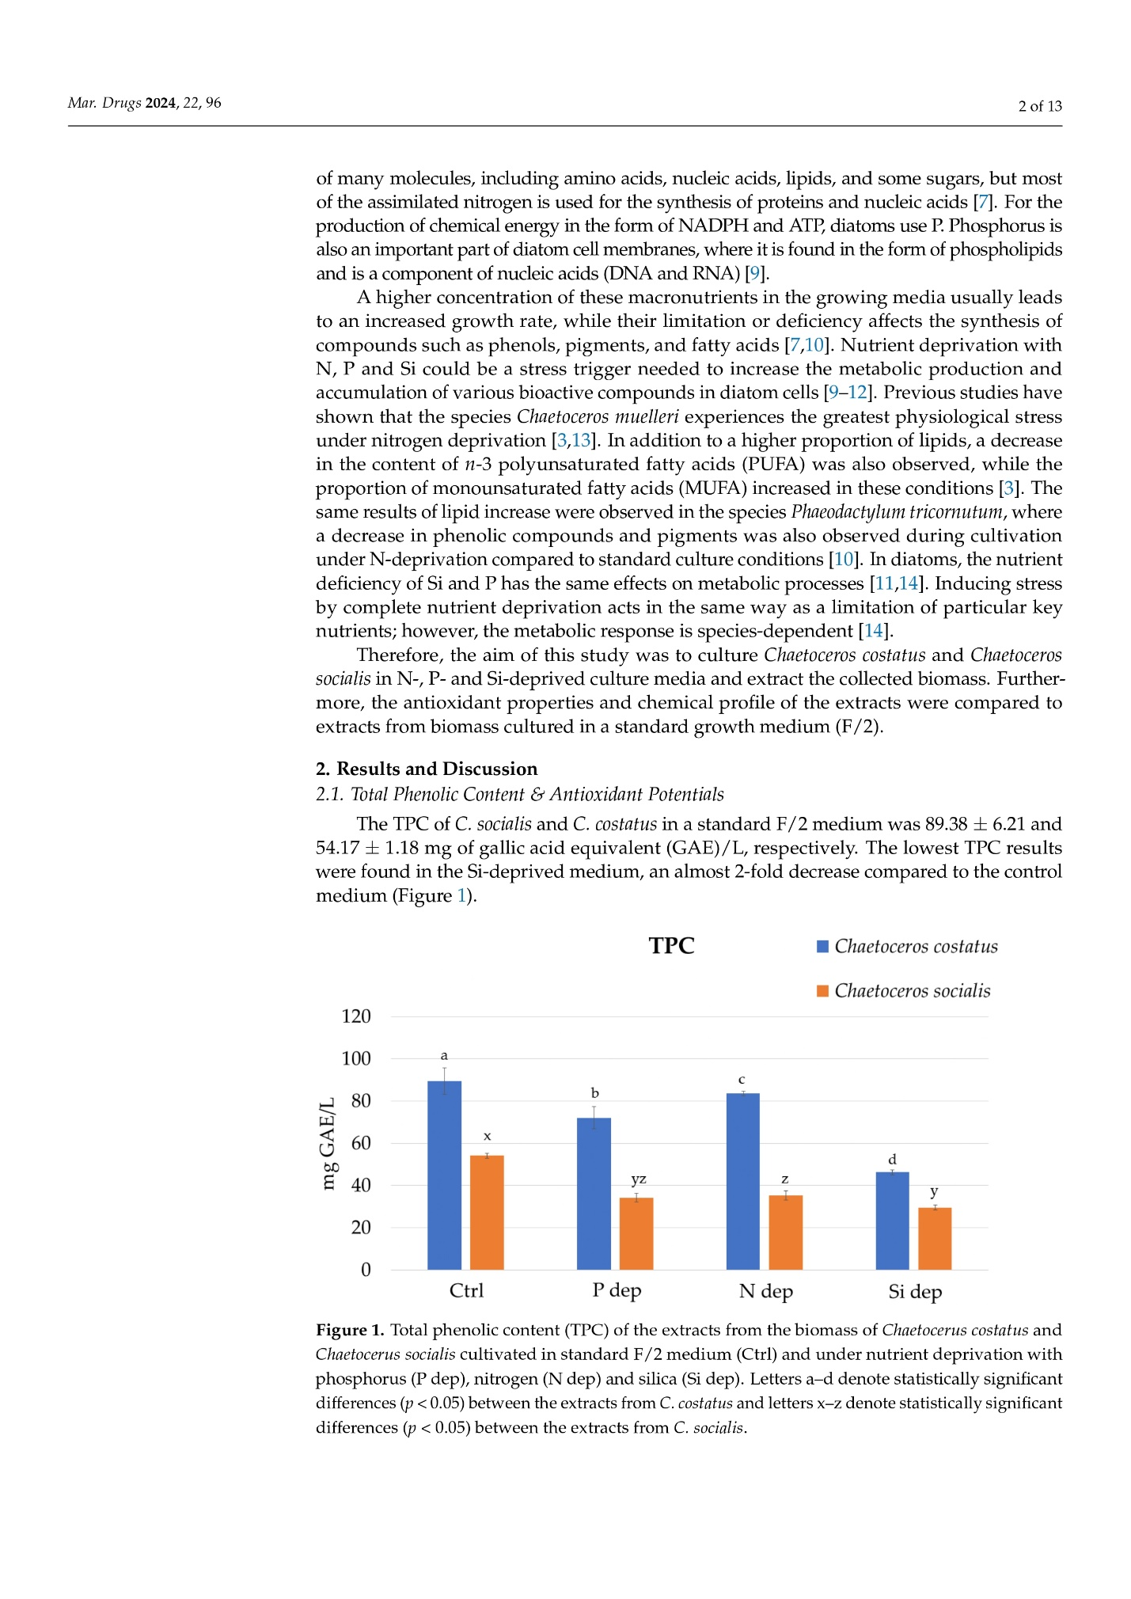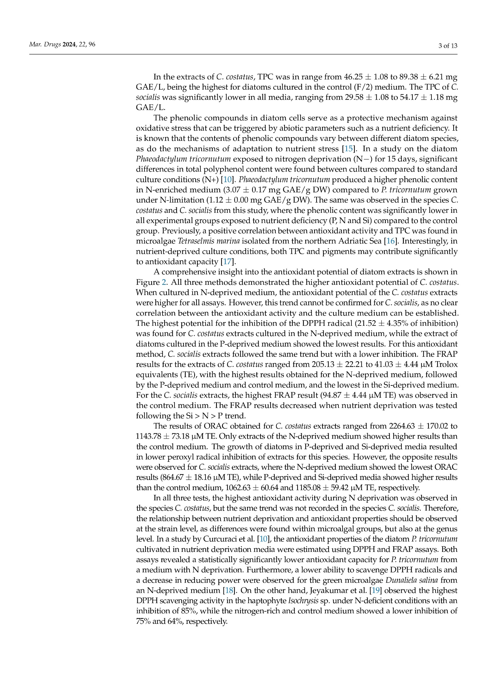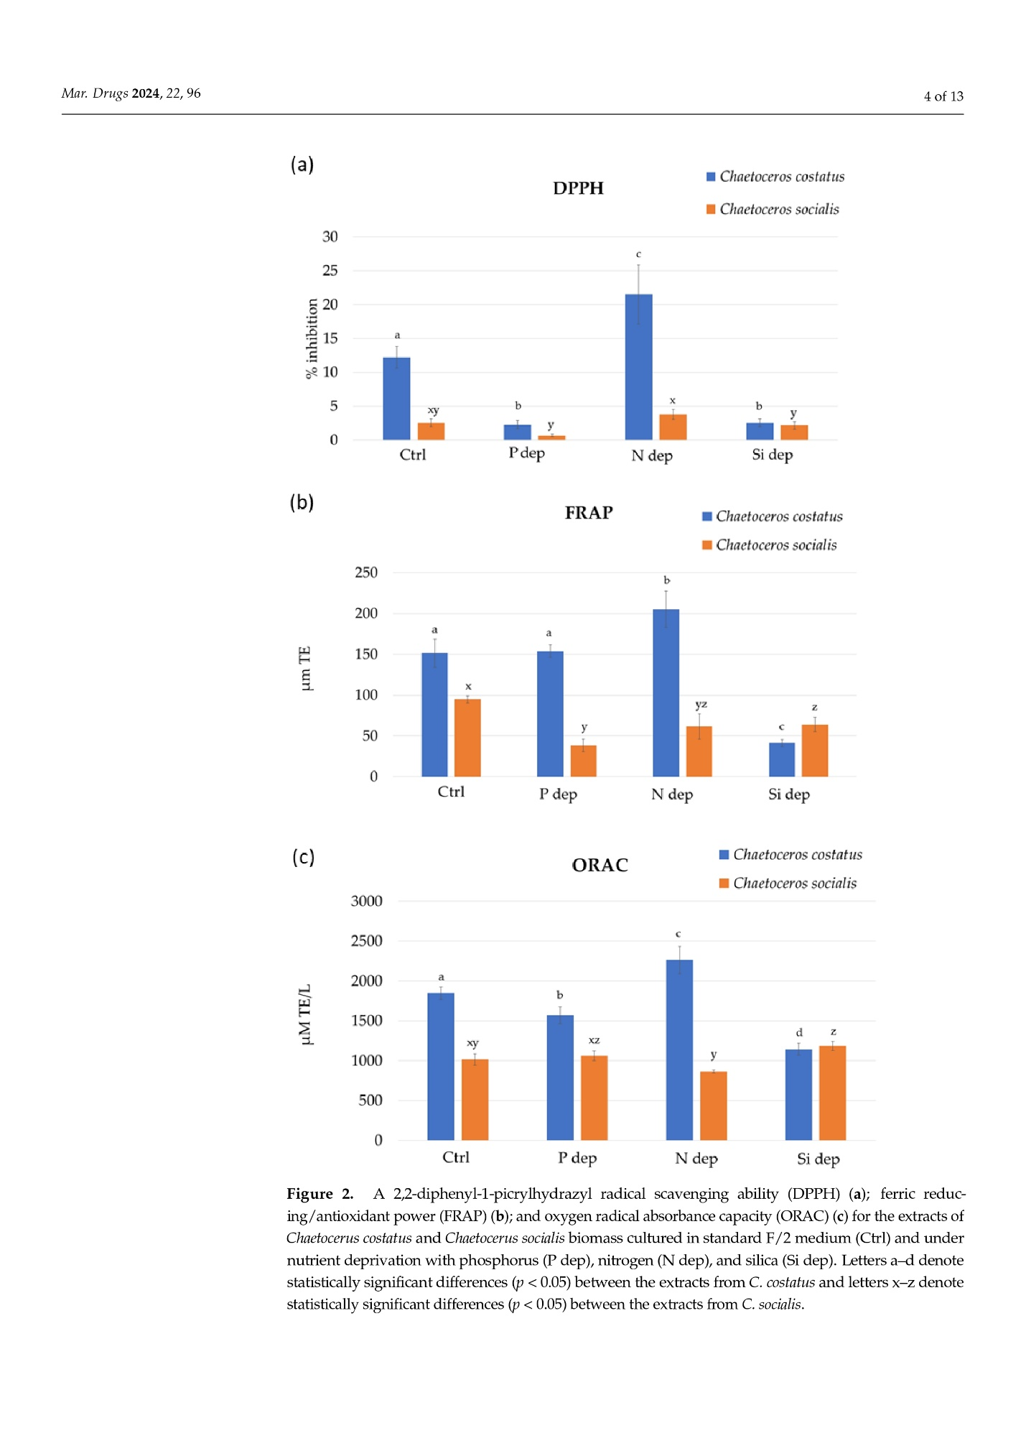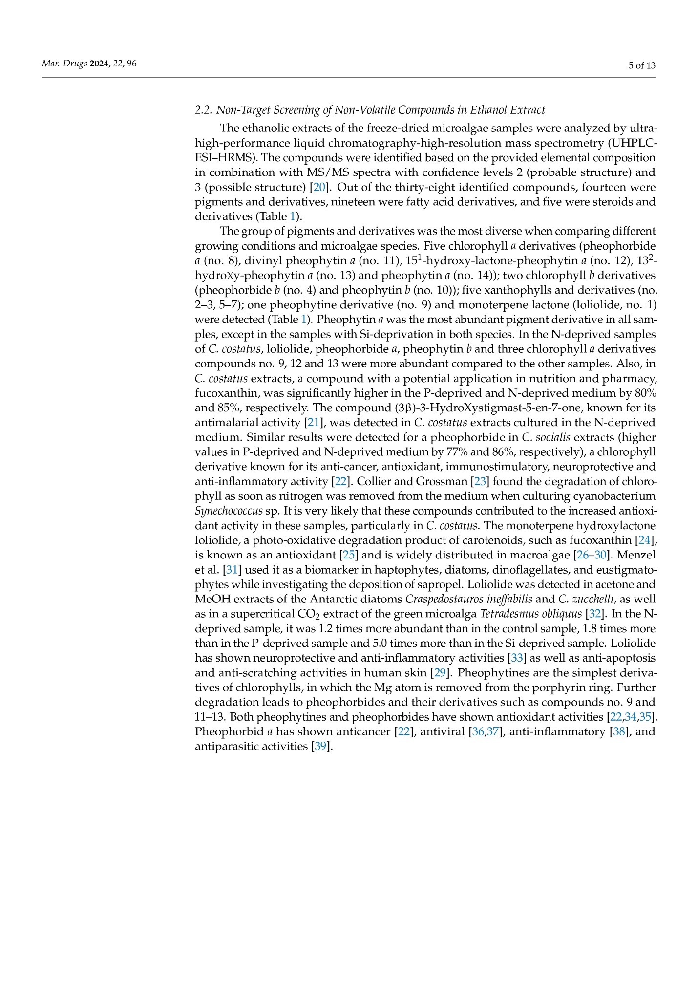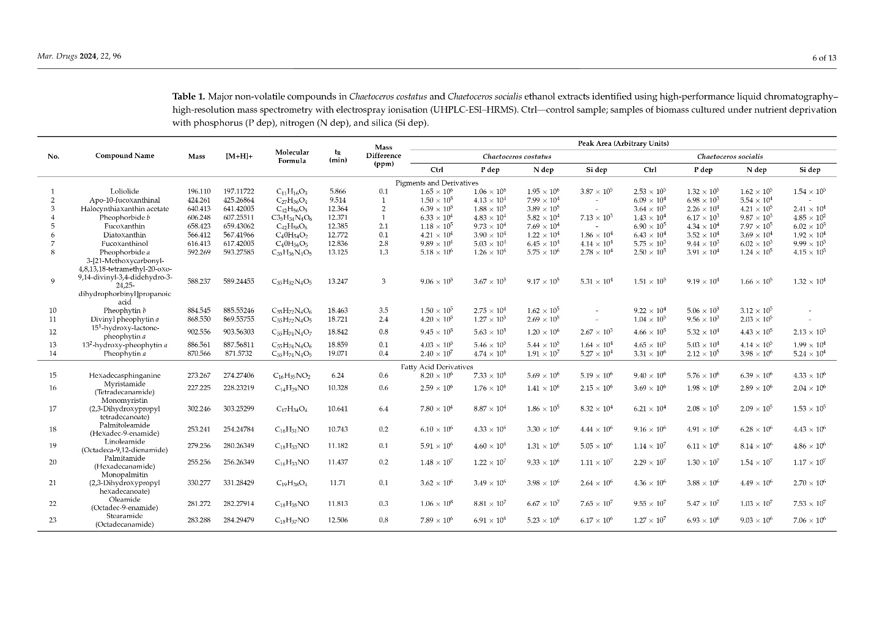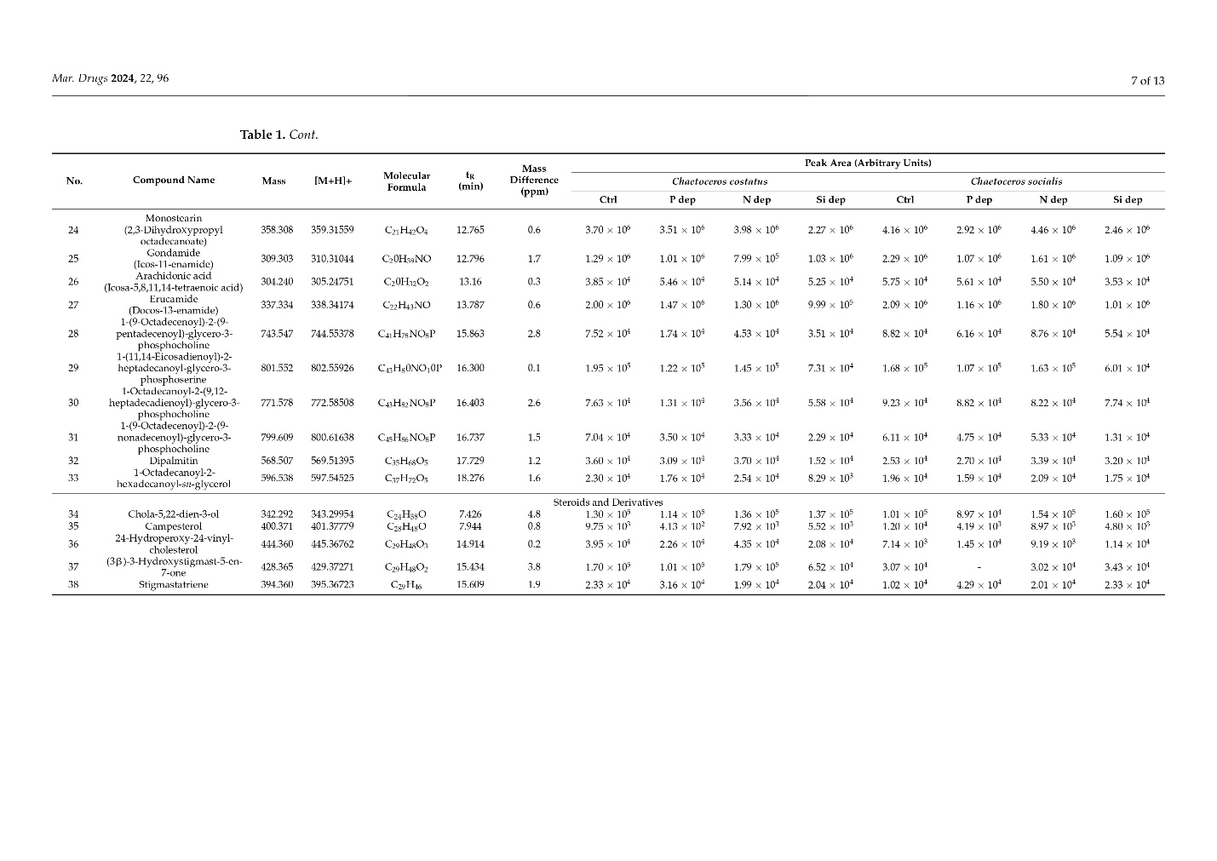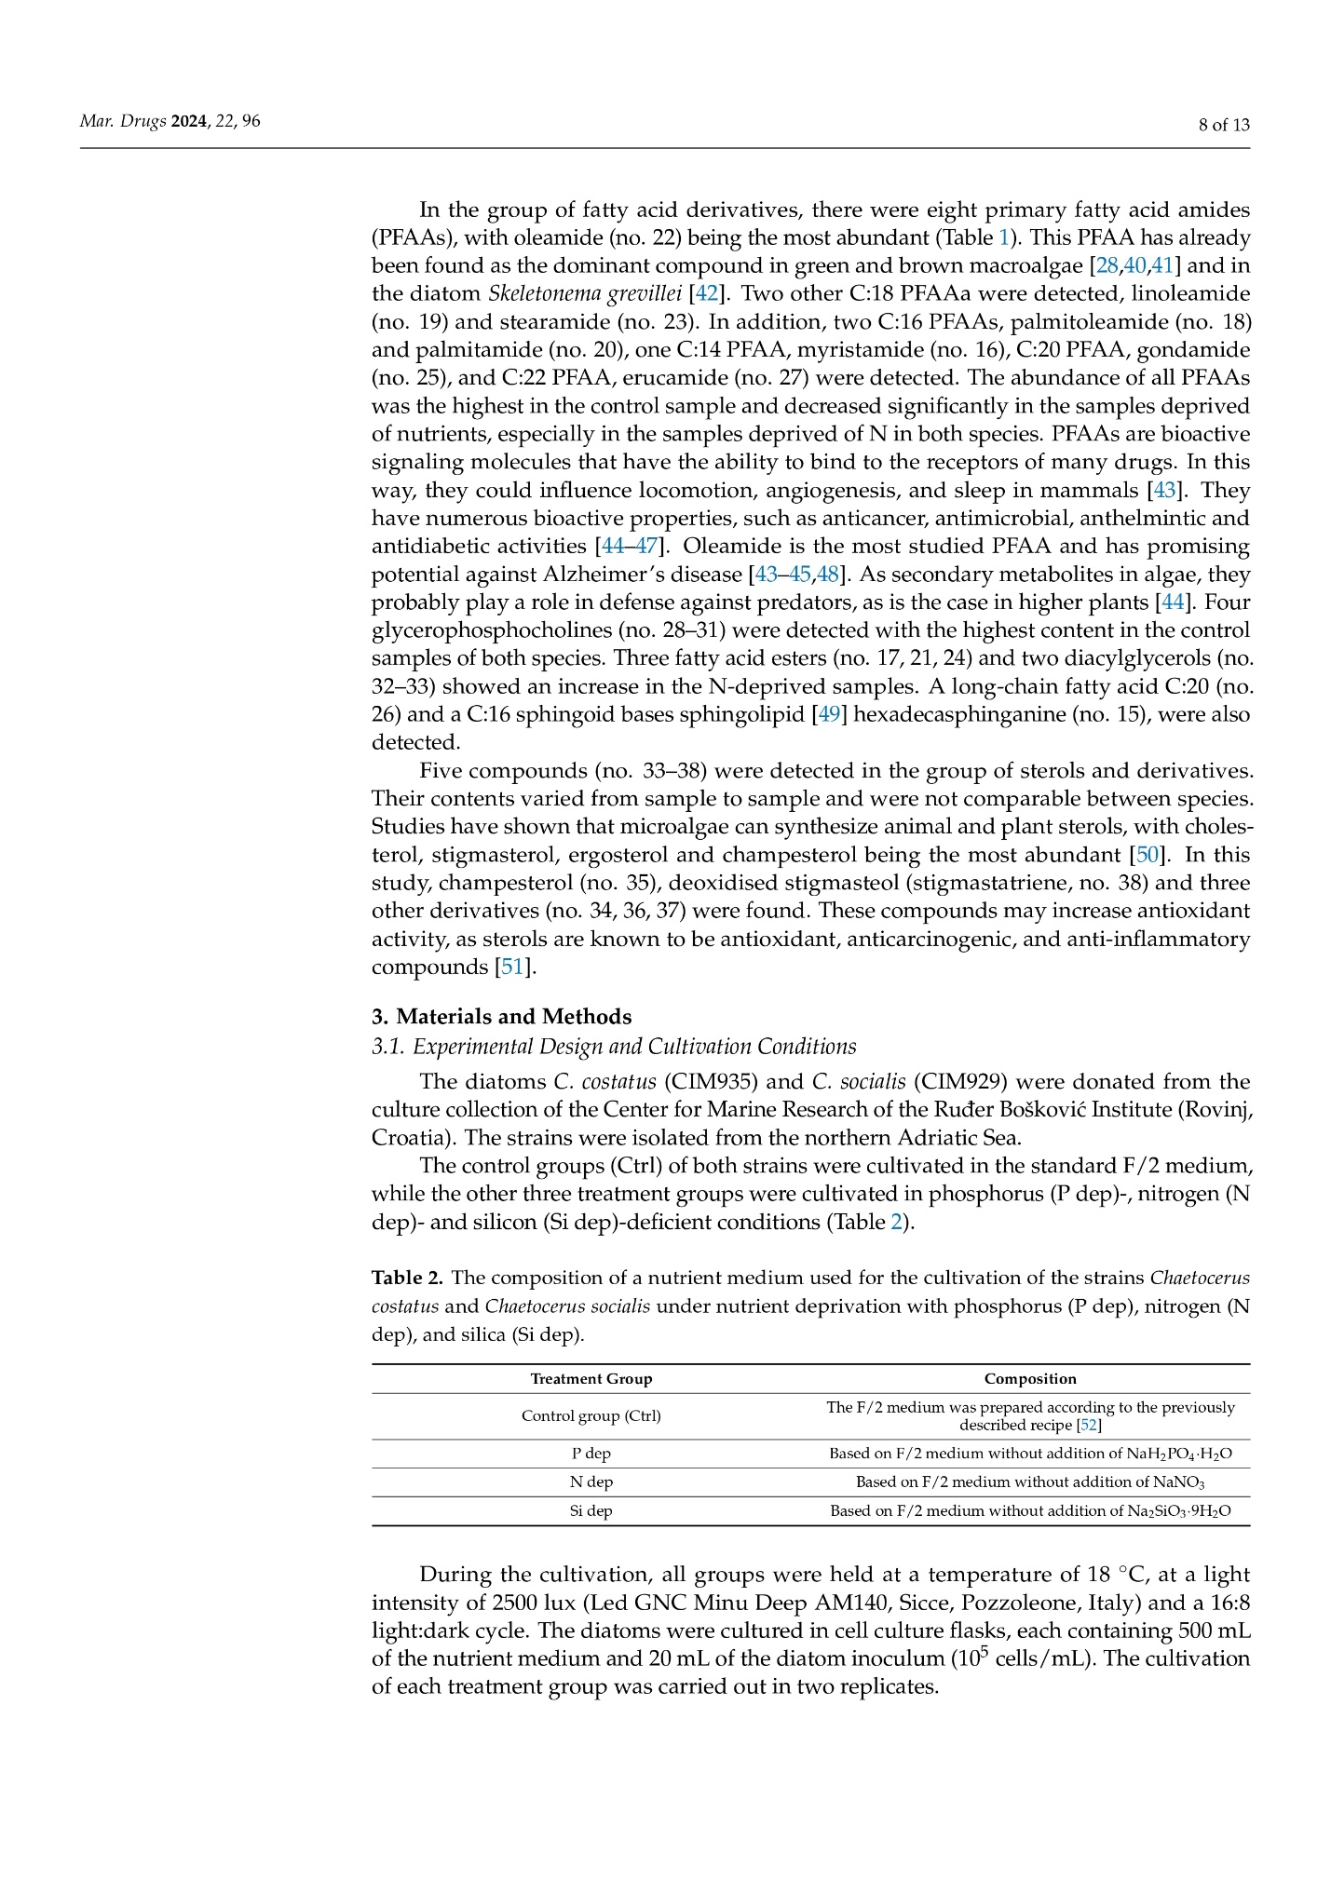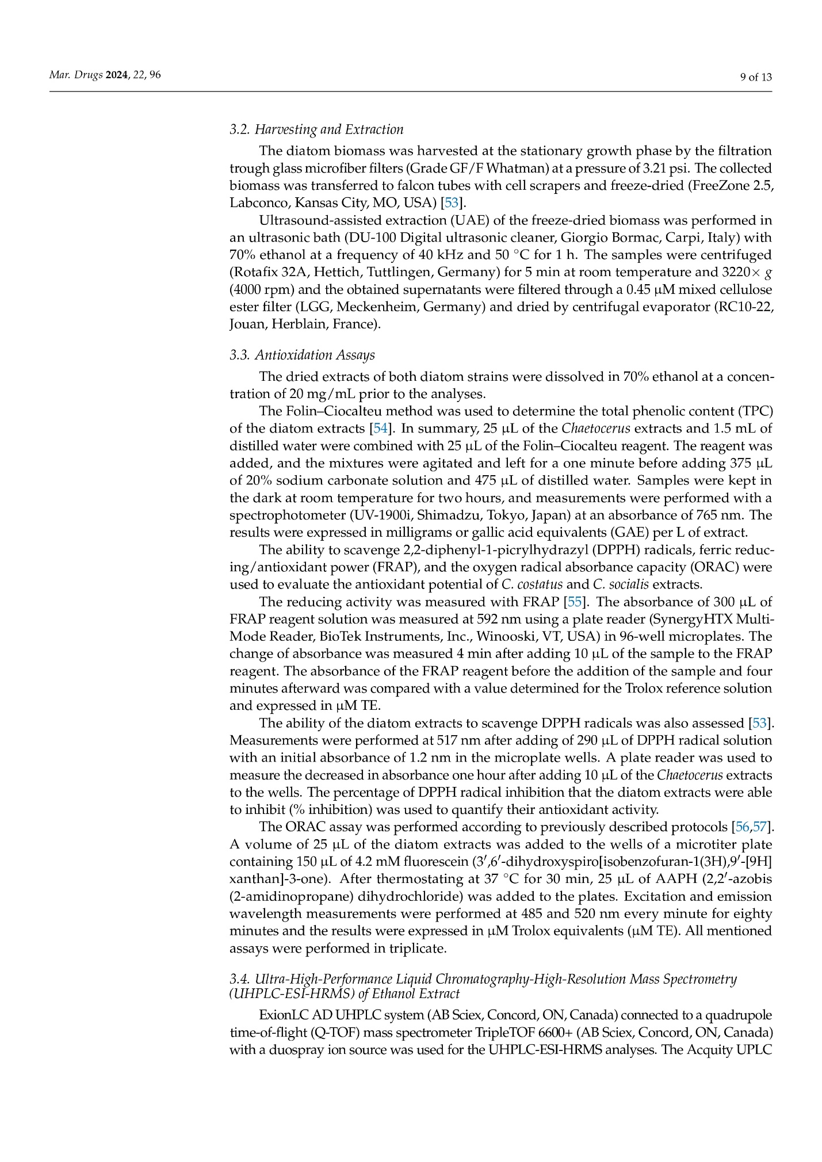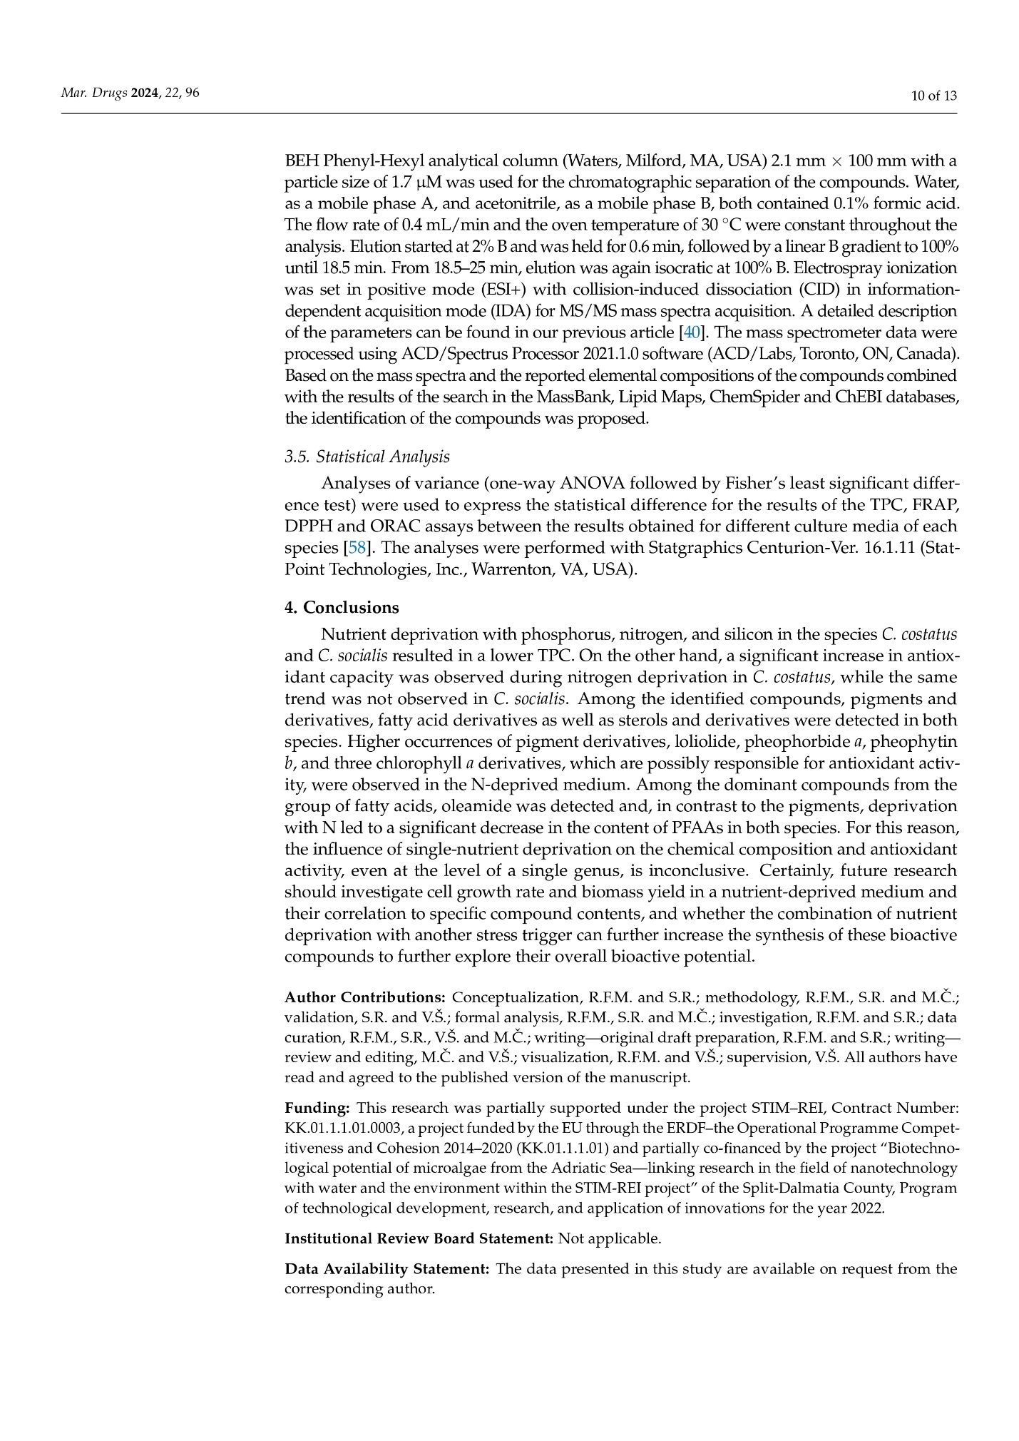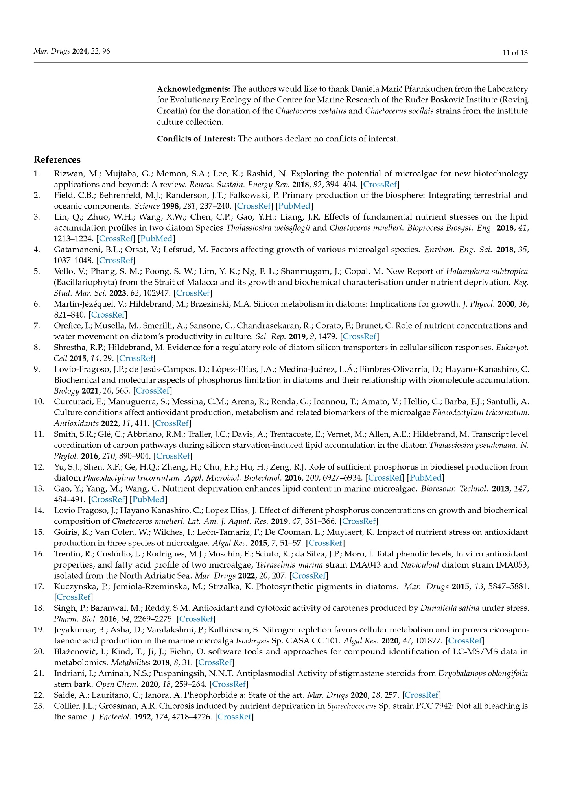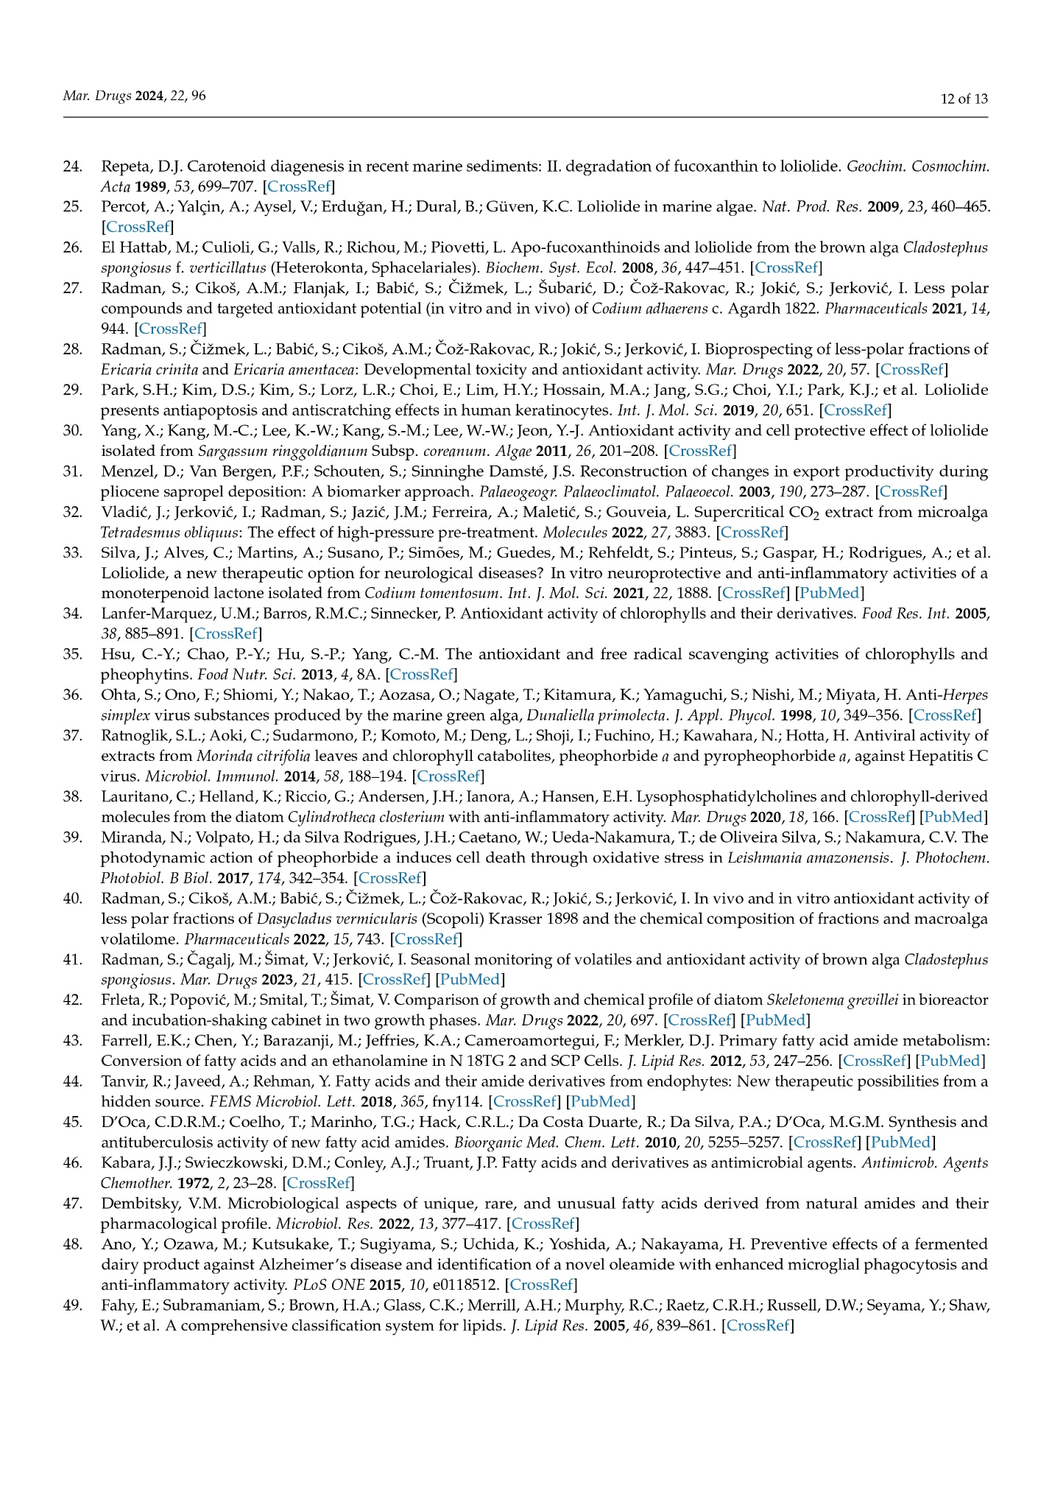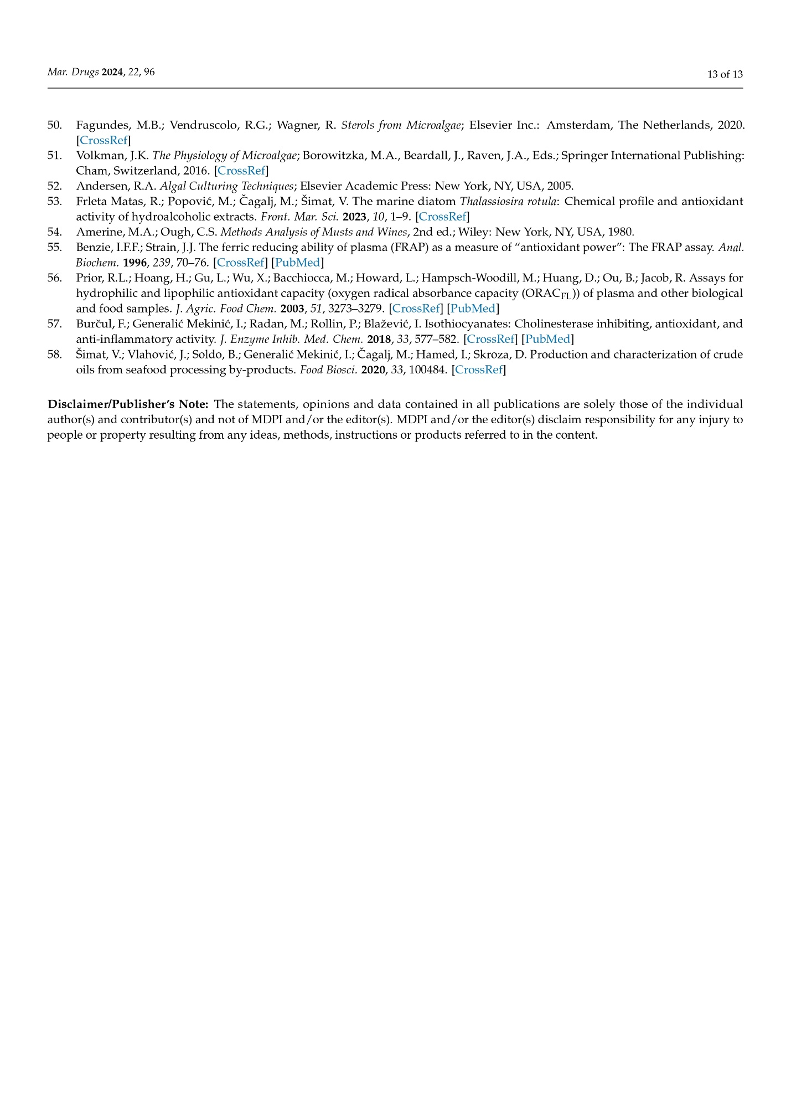

ŽIVOTOPIS
Roberta Frleta Matas, mag.ing.agr
Spol - Žensko | Datum rođenja - 23/08/1996 | Državljanstvo: hrvatsko
Barišići 45A, 21210 Solin (Hrvatska); +385977430018; roberta@stim.unist.hr
CROSBI Profil: 42039, MBZ: 389664, ORCID: 0000-0001-6847-5414
Obrazovanje:
2015 - 2018 - Sveučilišna prvostupnica (baccalaurea) inženjerka morskog ribarstva, Sveučilišni odjel za studije mora, Sveučilište u Splitu
2018 - 2020 - magistra inženjerka morskog ribarstva, Sveučilišni odjel za studije mora, Sveučilište u Splitu,
2020 - danas – studentica poslijediplomskog/doktorskog studija Biofizika, Prirodoslovno-matematički fakultet, Sveučilište u splitu
Radno iskustvo:
2019-2020 – suradnik na projektu Interreg „AdriAquaNet Enhancing Innovation and Sustainability in Adriatic Aquaculture“ (nutritivna analiza, identifikacija i kvatifikacija masnih kiselina GC-FID), Institut za oceanografiju i ribarstvo, Split
2020-2024 – asistent na projektu STIM-REI, Sveučilište u Splitu
Stručne edukacije:
2021 - Centar za istraživanje mora – Institut Ruđer Bošković, Rovinj
2022 - Biocentar, Zagreb
2022 - Institut za jadranske kulture i melioraciju krša, Split
Nagrade:
2019 - Rektorova Nagrada za izvrsnost, Sveučilište u Splitu
Sudjelovanje na projektima:
Godina | Naziv
2018-2023 | STIM-REI (Research, Education, Innovation) (KK.01.1.1.01.0003) (voditeljica projekta: prof. Dr. Dr. h.c. Vlasta Bonačić-Koutecký)
2020-2023 | Bio-protective cultures and bioactive extracts as sustainable combined strategies to improve the shelf-life of perishable Mediterranean food (BioProMedFood ID. 1467) (Voditeljica projekta: prof. dr. sc. Vida Šimat)
2022-2023 | Marine natural compounds: an untapped source of biomass for biotechnological applications in the human health sector (MarHealth) (Voditeljica projekta: prof. dr. sc. Claire Helio)
2022-2023 | Inovativni, ekološki pristup uzgoju dagnje na konopima od recikliranih materijala uz eDNA barkodiranje i pasterizaciju konzumnih školjki s ciljem podizanja kvalitete i vrijednosti finalnog proizvoda te zaštita okoliša – „INNODAGNJA“ (Voditeljica projekta: izv. prof. dr. sc. Mirela Petrić)
2022-2025 | Innovative sustainable organic sea fennel (Crithmum maritimum L.) – based cropping systems to boost agrobiodiversity, profitability, circularity, and resilience to climate changes in Mediterranean small farms (SEAFENNEL4MED) (Voditeljica projekta: Izv. prof. dr. sc. Ivana Generalić Mekinić)
2023-2026 | Innovative sustainable solutions for ready-to-eat traditional Mediterranean products and non-conventional healthy foods (InnoSol4Med) (Voditeljica projekta: prof. dr. sc. Vida Šimat)

Popularizacija znanosti:
2022.- Organizacija i provedba aktivnosti na Festivalu znanosti 2022.- „Zdrave
boje za zdrav život“
2022. - Organizacija i provedba aktivnosti na Europskoj noći istraživača 2022. -
„Biološki aktivne molekule nusproizvoda hrane“
2023. - Organizacija i provedba aktivnosti na Europskoj noći istraživača 2023. –
„Biološki aktivne molekule iz nusproizvoda prehrambene industrije“
Ostalo:
2024. – Znanstveni odbor, „1st International Congress for Sustainable Ecosystems in the Mediterranean area“ STEcoMed 2024, održanog u Splitu 2. i 3 . 10. 2024.
Sudjelovanje na međunarodnim konferencijama:
1.) 1st International Congress for Sustainable Ecosystems in the Mediterranean area, Split, Hrvatska, 2.-3.10.2024. „The chemical composition and antioxidant potential of microalgae Chaetoceros costatus“
Roberta Frleta Matas, Martina Čagalj, Katarina Jelušić, Sanja Radman, Vida Šimat
*Nagrada: 1. nagrada za najbolju poster prezentaciju
2.) 4th International ZORH conference of scientists, professionals, and students - “Environmental protection, sustainable production and example of best practice”, Split, Hrvatska, 20.-21.4.2023. “Vinification by-products preservatives of the future”
Roberta Frleta Matas, Marija Spajić, Živko Skračić, Vida Šimat, Martina Čagalj, Danijela Skroza
3.) 10th International Congress of Food Technologists, Biotechnologists and Nutritionists, Zagreb, Hrvatska, 30.11.-2.12.2022. “Effect of natural extracts and pure compounds on the fish burgers’ quality parameters”
Vida Šimat, Martina Čagalj, Roberta Frleta, Ivan Šimat, Sonja Smole Možina, Danijela Skroza
4.) 10th International Congress of Food Technologists, Biotechnologists and Nutritionists, Zagreb, Hrvatska, 30.11.-2.12.2022. “Antimicrobial activity of by-product extracts in combination with pure compounds”
Danijela Skroza, Martina Čagalj, Ivona Krivić, Roberta Frleta, Vida Šimat
5.) The 4th International Congress on “Green Extraction of Natural Products” Poreč, Hrvatska, 27.-28.11.2022. „Application of ultrasound-assisted extraction in combination with ethanol to improve antioxidant activity of diatom extracts “
Roberta Frleta, Vida Šimat, Martina Čagalj
6.) 11th Central European Congress on Food and Nutrition, Čatež na Savi, Slovenija, 27.-30.9.2022. “Comparison of the growth of diatom Skeletonema grevillei in a bioreactor and an incubation-shaking cabinet”
Roberta Frleta, Vida Šimat

Popis objavljenih radova:
- Frleta Matas, R., Čagalj, M., Jelušić, K., Radman, S., Šimat, V. 2025. The Effect of Solvent Choice on Antioxidant Potential and Chemical Composition of Extracts from Microalgae Chaetocerus costatus. Phycology, 5(8). https://doi.org/10.3390/phycology5010008
- Marić, N., Radman, S., Skroza, D., Frleta Matas, R., Generalić Mekinić, I. 2024. Funkcionalni napitak na bazi ječmenog slada. Glasilo Future, 7, 1; 38-47; https://doi.org/10.32779/gf.7.1.4.
- Frleta Matas, R., Radman, S., Čagalj, M., Šimat V. 2024. Influence of Nutrient Deprivation on the Antioxidant Capacity and Chemical Profile of Two Diatoms from Genus Chaetoceros. Marine Drugs, 22(96); https://doi.org/10.3390/md22020096
- Tkaczewska, J., Kulawik, P., Jamróz, E., Čagalj, M., Frleta Matas, R., Šimat, V. 2023. Valorization of Prawn/Shrimp Shell Waste through the production of biologically active components for functional food purposes. Journal of the Science of Food and Agriculture; https://doi.org/10.1002/jsfa.12969
- Frleta Matas, R., Popović, M., Čagalj, M., Šimat V. 2023. The marine diatom Thalassiosira rotula: chemical profile and antioxidant activity of hydroalcoholic extracts. Frontiers in Marine Science; 10. https://doi.org/10.3389/fmars.2023.1221417
- Hamed, I., Moradi, M., Ezati, P., O'Higgins, L., Meléndez-Martínez J., A., Frleta, R., Šimat, V., McClements, D.J., Nordeng Jakobsen, A., Lerfall, J. 2023. Encapsulation of microalgal-based carotenoids: Recent advances in stability and food applications. Trends in Food Science & Technology; 138: p.(382-398). https://doi.org/10.1016/j.tifs.2023.06.027
- Popović, M., Burčul, F., Veršić Bratinčević, M., Režić Mužinić, N., Skroza, D., Frleta Matas, R., Nazlić, M., Ninčević Runjić, T., Jukić Špika, M., Bego, A., Dunkić, V., Vitanović, E. 2023. In the Beginning Was the Bud: Phytochemicals from Olive (Olea europaea L.) Vegetative Buds and Their Biological Properties. Metabolites; 13(2); 237. https://doi.org/10.3390/metabo13020237
- Režić Mužinić, N., Veršić Bratinčević, M., Grubić, M., Frleta Matas, R., Čagalj, M., Visković, T., Popović, M. 2023. Golden Chanterelle or a Gold Mine? Metabolites from Aqueous Extracts of Golden Chanterelle (Cantharellus cibarius) and Their Antioxidant and Cytotoxic Activities. Molecules; https://doi.org/10.3390/molecules28052110
- Frleta, R., Popović, M., Smital, T., Šimat, V. 2022. Comparison of Growth and Chemical Profile of Diatom Skeletonema grevillei in Bioreactor and Incubation-Shaking Cabinet in Two Growth Phases. Marine Drugs; 28(5), 2110. https://doi.org/10.3390/md20110697
- Skroza, D., Šimat, V., Vrdoljak, L., Jolić, N., Skelin, A., Čagalj, M., Frleta, R., Generalić Mekinić, I. 2022. Investigation of Antioxidant Synergisms and Antagonisms among Phenolic Acids in the Model Matrices Using FRAP and ORAC Methods. Antioxidants; 11(9), 1784. https://doi.org/10.3390/antiox11091784
- Čagalj, M., Skroza, D., del Carmen Razola-Díaz, M., Verardo, V., Bassi, D., Frleta, R., Generalić Mekinić, I., Tabanelli, G., Šimat, V. 2022. Variations in the Composition, Antioxidant and Antimicrobial Activities of Cystoseira compressa during Seasonal Growth. Marine Drugs; 20(1), 64. https://doi.org/10.3390/md20010064
Popis objavljenih poglavlja u knjigama:
- Vida Šimat, Roberta Frleta, Martina Čagalj, and Danijela Skroza 2023. Bioactive Compounds and Nutraceuticals from Dairy, Marine, and Nonconventional Sources; Technological and Analytical Aspects of BioactiveCompounds and Nutraceuticals from Marine Algae. Apple Academic Press
Područje interesa:
uzgoj morskih mikroalgi, utjecaj uzgojnih uvjeta na morfologiju, prinos i udio bioaktivnih spojeva, određivanje bioaktivnog potencijala (antimikrobna i antioksidativna), identifikacija i kvantifikacija spojeva različitim kromatograskim metodama

Istraživanje u sklopu ove doktoske disertacije djelomično financirano u okviru projekta STIM - REI, Broj ugovora: KK.01.1.1.01.0003, projekt koji financira Europska unija kroz Europski fond za regionalni razvoj - Operativni program Konkurentnost i kohezija 2014-2020 (KK.01.1.1.01) te djelomično sufinancirano iz projekta „Biotehnološki potencijal mikroalgi Jadrana More - povezivanje istraživanja u području nanotehnologije s vodom i okolišem u sklopu STIM-REI projekta" Splitsko-dalmatinske županije, Program tehnološkog razvoja, istraživanja i primjene inovacija za 2022. godinu.

